ФЕДЕРАЛЬНАЯ СЛУЖБА ПО НАДЗОРУ В СФЕРЕ ОБРАЗОВАНИЯ И НАУКИ

______________________________________________________________________________
ФЕДЕРАЛЬНОЕ ГОСУДАРСТВЕННОЕ БЮДЖЕТНОЕ НАУЧНОЕ УЧРЕЖДЕНИЕ
«ФЕДЕРАЛЬНЫЙ ИНСТИТУТ ПЕДАГОГИЧЕСКИХ ИЗМЕРЕНИЙ»

Методические материалы для председателей и членов предметных комиссий субъектов Российской Федерации
по проверке выполнения заданий с развернутым ответом экзаменационных работ ЕГЭ 2020 года

АНГЛИЙСКИЙ ЯЗЫК

(Раздел «Письмо»)

Москва
2020
Рецензент: Колыхалова О.А., д. фил. н., профессор Департамента иностранных языков ВШЭ

Авторы-составители: М.В. Вербицкая, К.С. Махмурян, Ю.Б. Курасовская

Методические материалы для председателей и членов предметных комиссий субъектов Российской Федерации по проверке выполнения заданий с развернутым ответом экзаменационных работ ЕГЭ 2020 г. по английскому языку (письменная часть) подготовлены в соответствии с Тематическим планом работ Федерального государственного бюджетного научного учреждения «Федеральный институт педагогических измерений» на 2020 г. Пособие предназначено для подготовки экспертов по оцениванию выполнения заданий с развернутым ответом, которые являются частью контрольных измерительных материалов (КИМ) единого государственного экзамена (ЕГЭ) по английскому языку.

Цель пособия – подготовка экспертов предметных комиссий ЕГЭ по иностранным языкам. Данная цель достигается путем решения следующих задач:
– ознакомить педагогов с ключевыми положениями нормативно-правовых и программных материалов, раскрывающих содержательные, структурные и организационные особенности ЕГЭ как формы государственной итоговой аттестации.
– сформировать компетенции учителей в сфере современных технологий тестирования и оценивания;
– обеспечить высокое качество усвоения содержательного компонента курса путем формирования у учителей рефлексивных умений.
В результате изучения курса у слушателей формируются:
– знание содержания нормативных документов и методических рекомендаций Рособрнадзора, регламентирующих проведение ЕГЭ, в том числе определяющих функции, права и обязанности председателя и членов (экспертов) предметной комиссии;
– владение понятийным аппаратом ЕГЭ: ЕГЭ, спецификация, кодификатор, демонстрационный вариант КИМ, коммуникативная компетенция, уровни коммуникативной компетенции, стратегии общения, тестирование, стандартизированные тесты, формы и виды контроля, формы и виды оценивания, параметры и критерии оценивания, коммуникативное задание, коммуникативная задача и т. п.;
– знания формата и процедуры организации, проведения и оценивания результатов ЕГЭ;
– навыки и умения проведения письменной части экзамена;
– умение работать с инструментами, определяющими процедуру проверки и оценивания ответов выпускников на задания с развернутым ответом;
– умения оформлять бланк протокола проверки ответов на задания 39 и 40 письменной части экзамена, соблюдая технические требования;
– навыки и умения анализа коммуникативных заданий, входящих в КИМ ЕГЭ;
– навыки и умения анализа и корректировки типичных ошибок экспертов в области письма;
– способности к самоанализу своей работы в качестве эксперта;
– рефлексия, открытость к педагогическим инновациям.
В качестве конечного результата достижения цели пособие предусматривает формирование способности и готовности учителей работать в качестве экспертов предметной комиссии ЕГЭ по английскому языку.
Авторы будут благодарны за замечания и предложения по совершенствованию пособия.

© Вербицкая М.В., Махмурян К.С., Курасовская Ю.Б., 2020
© Федеральный институт педагогических измерений, 2020
ОГЛАВЛЕНИЕ
РАЗДЕЛ I. ТЕОРЕТИЧЕСКИЕ ОСНОВЫ ПРОВЕДЕНИЯ ТЕСТИРОВАНИЯ. ФОРМАТ ЗАДАНИЙ И ТЕХНОЛОГИИ ОЦЕНИВАНИЯ ПИСЬМЕННОЙ ЧАСТИ ЭКЗАМЕНА 6
Тема 1. ЕГЭ как итоговая форма контроля иноязычной коммуникативной компетенции 6
Тема 2. Структура, содержание и критерии оценивания выполнения заданий раздела «Письмо» 17
КОНТРОЛЬНЫЕ ВОПРОСЫ 41
РЕФЛЕКСИЯ 42
РАЗДЕЛ II. ПРАКТИКУМ ПО ОЦЕНИВАНИЮ ВЫПОЛНЕНИЯ ЗАДАНИЙ ПО ПИСЬМУ 43
Тема 1. Технология оценивания задания по письму «Личное письмо» (39) 43
КОНТРОЛЬНЫЕ ВОПРОСЫ 58
РЕФЛЕКСИЯ 58
Тема 2. Технология оценивания выполнения задания по письму «Письменное высказывание с элементами рассуждения» («Мое мнение») 59
КОНТРОЛЬНЫЕ ВОПРОСЫ 85
РЕФЛЕКСИЯ 85
Приложение 1. Критерии оценивания выполнения задания 39 и 40 раздела «Письмо» 86
Приложение 2. Английский язык. Дополнительная схема оценивания задания 39 «ЛИЧНОЕ ПИСЬМО» (Письмо Дэвиду. Урок физкультуры.) 89
Приложение 3. Дополнительная схема оценивания задания 40 «Письменное высказывание с элементами рассуждения» 93
Приложение 4. Дополнительная схема оценивания задания 39 «Личное письмо» (типовая для заполнения) 94
Приложение 5. Порядок подсчета слов в заданиях раздела «Письмо» 95
Приложение 6. Порядок определения процента текстуальных совпадений в задании 40 95
Приложение 7. Акт выявления непродуктивных ответов на задание 40 96
Приложение 8. Протокол выявления полностью или частично текстуально совпадающих ответов на задание 40 97
Приложение 9. Указания по оцениванию развернутых ответов на задания ПИСЬМЕННОЙ части единого государственного экзамена по иностранным языкам АНГЛИЙСКИЙ ЯЗЫК 98

ВВЕДЕНИЕ

До недавнего времени в обучении школьников иностранным языкам письму как виду речевой деятельности уделялось мало внимания. Основной целью было овладение техникой письма на раннем этапе обучения и орфографией на более продвинутом этапе. Письменные по форме задания носили репродуктивный характер (спиши, вставляя пропущенные буквы; перепиши текст от 1-го лица; выпиши слова / предложения и т. п.) и не были направлены на формирование умений письма как вида речевой коммуникации. Продуктивный по своей природе вид речевой деятельности превращался, таким образом, в средство обучения другим видам речевой деятельности и развития языковых (лексических, грамматических) навыков.
Изменение общественно-политической ситуации, развитие международных контактов во всех сферах, вовлеченность в эти контакты все большего числа россиян, международная интеграция привели к росту роли и значения умений и навыков реального иноязычного общения. Изменилось и само понимание этого общения в языковой педагогике и шире – в образовании в целом.
Сегодня мы говорим о коммуникативной компетенции, включающей речевую компетенцию, т. е. способность эффективно использовать изучаемый язык как средство общения и познавательной деятельности; языковую/лингвистическую компетенцию, т. е. овладение языковыми средствами в соответствии с темами и сферами общения и умение оперировать ими в коммуникативных целях; социокультурную компетенцию (включающую социолингвистическую), т. е. знания о социокультурной специфике страны/стран изучаемого языка, умение строить свое речевое и неречевое поведение адекватно этой специфике, умение адекватно понимать и интерпретировать лингвокультурные факты; компенсаторную компетенцию, т. е. умение выходить из положения при дефиците языковых средств в процессе иноязычного общения; учебно-познавательную компетенцию – дальнейшее развитие специальных учебных умений, позволяющих совершенствовать владение иностранным языком и использовать его для продолжения образования и самообразования.
Не будет преувеличением утверждать, что коммуникативная компетенция в широком смысле лежит в основе всей человеческой деятельности. На нынешнем этапе развития информационного общества, с возникновением новых средств коммуникации мы способны по-новому оценить роль и значение коммуникативной компетенции, которая становится основой социально-экономического развития общества и интеллектуально-эмоционального развития индивида.
Эта связь между формированием коммуникативной компетенции и развитием личности подчеркивается и в Федеральном компоненте государственного стандарта общего образования 2004 г., в котором наряду с целью овладения коммуникативной компетенцией ставится и другая цель, а именно: «развитие и воспитание способности к личностному и профессиональному самоопределению, социальной адаптации; формирование активной жизненной позиция гражданина и патриота, а также субъекта межкультурного взаимодействия; развитие таких личностных качеств, как культура общения, умение работать в сотрудничестве, в том числе в процессе межкультурного общения; развитие способности и готовности к самостоятельному изучению иностранного языка, к дальнейшему самообразованию с его помощью в разных областях знания; приобретение опыта творческой деятельности, опыта проектно-исследовательской работы с использованием изучаемого языка, в том числе в русле выбранного профиля».
Коммуникативная компетенция является, с одной стороны, предметной компетенцией: иноязычная коммуникативная компетенция принадлежит предметной области «иностранный язык»; коммуникативная компетенция в родном языке принадлежит предметной области «русский язык» (точнее, даже «русская словесность»). С другой стороны, это ключевая межпредметная компетенция, без которой невозможно непосредственное и опосредованное общение ни в одной области, невозможно хранение, передача и приращение научного и бытового знания. Вне коммуникативной компетенции невозможно существование человеческой цивилизации и самого человека как homo sapiens.
С самого начала эксперимента по введению ЕГЭ принципиальная позиция ФГБНУ «ФИПИ» помогла избежать ошибок, характерных для национального экзамена по иностранному языку в некоторых других странах, где экзамен является бланковым тестом, т. е. включает задания только закрытого типа. Задания открытого типа с развернутыми ответами составляют чрезвычайно важную часть экзаменационной работы, т. к. именно в этих заданиях проверяются продуктивные умения и навыки. Они значительно увеличивают дифференцирующую способность контрольных измерительных материалов и тем самым помогают выявить выпускников и абитуриентов, имеющих наиболее высокий уровень языковой подготовки. Включение подобных заданий в структуру ЕГЭ делает совершенно безосновательными высказывания его критиков о возможности получения высоких результатов при механическом выполнении заданий методом случайного угадывания.
Заметим, что для гуманитарных дисциплин в целом задания со свободно конструируемым ответом имеют особое значение, т. к. позволяют проверить качественное овладение содержанием соответствующих курсов и сформированность сложных интеллектуально-коммуникативных умений. К их числу относятся умения создать связное письменное высказывание; формулировать, логично и последовательно излагать свои мысли; приводить аргументы и контраргументы; делать выводы и подкреплять их примерами.
Раздел «Письмо» ЕГЭ по иностранному языку включает два задания со свободно конструируемым ответом: задание 39 – личное письмо и 40 – развернутое письменное высказывание с элементами рассуждения. Оба задания, 39 и 40, базируются на тематике общения, составляющей основу школьной программы. Это социально-бытовая сфера (общение в семье и школе, межличностные отношения с друзьями и знакомыми); социально-культурная сфера (досуг молодежи; страны изучаемого языка; вклад России и стран изучаемого языка в развитие науки и культуры); учебно-трудовая сфера (современный мир профессий, рынок труда; возможности продолжения образования в высшей школе в России и за рубежом; новые информационные технологии).
Задание 39 – это задание базового уровня, и за его выполнение участник ЕГЭ может максимально получить 6 баллов; задание 40 – это задание высокого уровня, и за его выполнение участник ЕГЭ может максимально получить 14 баллов. Таким образом, раздел «Письмо» в целом оценивается максимально в 20 баллов. Таким образом, удельный вес раздела «Письмо» 20% от максимального тестового балла (100 баллов).
Предлагаемое учебное пособие содержит методические рекомендации по оцениванию выполнения заданий раздела «Письмо», в нем анализируются реально выполненные письменные работы, характеризуются типичные ошибки учащихся.

РАЗДЕЛ I. ТЕОРЕТИЧЕСКИЕ ОСНОВЫ ПРОВЕДЕНИЯ ТЕСТИРОВАНИЯ. ФОРМАТ ЗАДАНИЙ И ТЕХНОЛОГИИ ОЦЕНИВАНИЯ ПИСЬМЕННОЙ ЧАСТИ ЭКЗАМЕНА

Тема 1. ЕГЭ как итоговая форма контроля иноязычной коммуникативной компетенции
Основные вопросы темы

- Цели обучения английскому языку в общеобразовательной организации.
- Документы, регламентирующие процесс обучения в общеобразовательной организации.
- Основные понятия и категории содержания обучения иностранному языку в общеобразовательной организации.
- Основные понятия и категории ЕГЭ.
- Критерии и параметры контроля и оценивания в ЕГЭ.
- Тестирование как особая форма контроля.
- Тест, виды тестов.
Основная литература

  - Демонстрационный вариант КИМ ЕГЭ 2020 г. по английскому языку – www.fipi.ru
  - Кодификатор элементов содержания и требований к уровню подготовки выпускников образовательных организаций для проведения в 2020 г. ЕГЭ по английскому языку – www.fipi.ru
  - Примерные программы по иностранным языкам. В кн.: Новые государственные стандарты школьного образования по иностранному языку. 2–11 классы. Образование в документах и комментариях. – М.: АСТ Астрель, 2004.
  - Общеевропейские компетенции владения иностранным языком: изучение, преподавание, оценка. – М.: МГЛУ, 2003.
  - Спецификация КИМ для проведения в 2020 г. ЕГЭ по иностранным языкам – www.fipi.ru
  - Федеральный компонент государственных образовательных стандартов начального общего, основного общего и среднего (полного) образования. В кн.: Новые государственные стандарты школьного образования по иностранному языку. 2–11 классы. Образование в документах и комментариях. – М.: Астрель, 2004.
  - Азимов Э.Г., Щукин А.Н. Словарь методических терминов. – Санкт-Петербург: Златоуст, 1999.
  - Вербицкая М.В., Махмурян К.С., Симкин В.Н. Методические рекомендации для учителей, подготовленные на основе анализа типичных ошибок участников ЕГЭ 2016 года по английскому языку.- Педагогические измерения.-2016, №4, с.22-44.
  - Вербицкая М.В., Махмурян К.С., Симкин В.Н. Методические рекомендации для учителей, подготовленные на основе анализа типичных ошибок участников ЕГЭ 2017 года по английскому языку. -Педагогические измерения.- 2017, №3, с.95-118.
  - Вербицкая М.В., Махмурян К.С. Методические рекомендации для учителей, подготовленные на основе анализа типичных ошибок участников ЕГЭ 2018 года по английскому языку. -Педагогические измерения.- 2018, № 3, с.50-75.
  - Вербицкая М.В., Махмурян К.С. Методические рекомендации для учителей, подготовленные на основе анализа типичных ошибок участников ЕГЭ 2019 года по английскому языку. -Педагогические измерения.- 2019, № 3, с.41-70.
  - Коккота В.А. Лингводидактическое тестирование. – М.: Высшая школа, 1989.
  - Макнамара Т. Языковое тестирование. OUP – Relod, 2005.
  - Сафонова В.В. Коммуникативная компетенция: современные подходы к многоуровневому описанию в методических целях. – М.: Еврошкола, 2004.
  - Соловова Е.Н. Методика обучения иностранным языкам. Базовый курс лекций. – М.: Астрель, 2008.
  - Alderson J. Charles, Clapham Caroline, Wall Dianne. Language Test Construction and Evaluation. Cambridge: CUP, 1995.
  - Bachman Lyle F., Palmer Adrian S. Language Testing in Practice. Oxford: OUP, 2004.
  - Bachman Lyle F. Fundamental Considerations in Language Testing. Oxford: OUP, 2004.
  - Cushing-Weigle Sara. Assessing Writing. Cambridge: CUP, 2004.
  - Kolesnikova I., Dolgina O. A Handbook of English-Russian Terminology for Language Teaching. – St. Petersburgh: CUP- BLITZ, 2001.

ЕГЭ является итоговой формой контроля иноязычной коммуникативной компетенции. Структура и содержание ЕГЭ тесно связано с целями обучения иностранным языкам в школе.
«Изучение иностранного языка в основной школе направлено на достижение следующих целей:
– развитие иноязычной коммуникативной компетенции в совокупности ее составляющих, а именно:
- речевая компетенция – развитие коммуникативных умений в четырех основных видах речевой деятельности (говорении, аудировании, чтении, письме);
- языковая компетенция – овладение новыми языковыми средствами (фонетическими, орфографическими, лексическими, грамматическими) в соответствии c темами, сферами и ситуациями общения, отобранными для основной школы; освоение знаний о языковых явлениях изучаемого языка, разных способах выражения мысли в родном и иностранном языке;
- социокультурная компетенция – приобщение к культуре, традициям и реалиям стран/страны изучаемого языка в рамках тем, сфер и ситуаций общения, отвечающих опыту, интересам, психологическим особенностям учащихся основной школы на разных ее этапах; формирование умения представлять свою страну, ее культуру в условиях межкультурного общения;
- компенсаторная компетенция – развитие умений выходить из положения в условиях дефицита языковых средств при получении и передаче информации;
- учебно-познавательная компетенция – дальнейшее развитие общих и специальных учебных умений; ознакомление с доступными учащимся способами и приемами самостоятельного изучения языков и культур, в том числе с использованием новых информационных технологий;
– развитие и воспитание школьников средствами иностранного языка».

Единый государственный экзамен представляет собой экзамен с использованием заданий стандартизированной формы – контрольных измерительных материалов (далее – КИМ), выполнение которых позволяет установить уровень освоения участниками ЕГЭ федерального государственного стандарта среднего (полного) общего образования.

Назначение единого государственного экзамена по иностранным языкам – оценить общеобразовательную подготовку по иностранному языку выпускников XI (XII) классов общеобразовательных учреждений с целью их государственной итоговой аттестации и конкурсного отбора в учреждения среднего и высшего профессионального образования. ЕГЭ по иностранным языкам является экзаменом по выбору. В отличие от традиционного экзамена по иностранному языку ЕГЭ обеспечивает объективное выявление у учащихся уровня сформированности умений всех видов речевой деятельности и способности учиться в высшем учебном заведении.

КИМ по иностранным языкам носят деятельностный характер и построены на коммуникативно-когнитивном и компетентностном подходах. Они проверяют не то, что знает экзаменуемый о языке, а насколько он реально владеет иностранным языком. Содержание КИМ, требования, предъявляемые выпускникам школы в рамках ЕГЭ, уже оказали значительное влияние на содержание обучения иностранным языкам в школе. Наиболее яркий пример в этом отношении – задания по аудированию, введению которых в ЕГЭ оказывалось сильное сопротивление, прежде всего потому, что в школе мало занимались аудированием и боялись плохих результатов выполнения заданий этого раздела. Действительно, в первые годы эксперимента результаты были низкими, но уже 2005 г. дал повышение среднего уровня выполнения заданий по аудированию на 9%. Главное же – аудирование прочно вошло в практику преподавания иностранных языков в школе, этому виду речевой деятельности стало уделяться гораздо больше внимания. Нечто подобное происходит сейчас и в области письма.
Краткая характеристика изменений в КИМ 2020 г. в сравнении с 2019 г.
В 2020 г. изменения структуры и содержания КИМ отсутствуют. Уровень сложности заданий 32-38 изменён с повышенного на высокий с целью более точной дифференциации участников экзамена по уровню языковых навыков.

СПЕЦИФИКАЦИЯ
КИМ для проведения в 2020 г. ЕГЭ по иностранным языкам
(выдержки)

Структура КИМ ЕГЭ
Экзаменационная работа содержит письменную и устную части. Письменная часть в свою очередь включает четыре раздела: «Аудирование», «Чтение», «Грамматика и лексика» и «Письмо». Для дифференциации экзаменуемых по уровням владения иностранным языком в пределах, сформулированных в Федеральном компоненте государственного стандарта среднего (полного) общего образования по иностранным языкам, во все разделы включаются наряду с заданиями базового уровня задания более высоких уровней сложности.
В работу по иностранным языкам включены 38 заданий с кратким ответом и 6 заданий открытого типа с развернутым ответом.
В экзаменационной работе предложены следующие разновидности заданий с кратким ответом:
- задания на выбор и запись одного или нескольких правильных ответов из предложенного перечня ответов;
- задания на установление соответствия позиций, представленных в двух множествах;
- задания на заполнение пропуска в связном тексте путем преобразования предложенной начальной формы слова в нужную грамматическую форму;
- задания на заполнение пропуска в связном тексте путем образования родственного слова от предложенного опорного слова.
Ответ на задания с кратким ответом дается соответствующей записью
в виде цифры или последовательности цифр, записанных без пробелов и разделительных символов; слова (в том числе в его аналитической форме, записанной без пробелов и разделительных символов).
Уровень сложности заданий определяется уровнями сложности языкового материала и проверяемых умений, а также типом задания.
Базовый, повышенный и высокий уровни сложности заданий ЕГЭ соотносятся с уровнями владения иностранными языками, определенными в документах Совета Европы, следующим образом:
Базовый уровень – A2+
Повышенный уровень – В1
Высокий уровень – В2

Таблица 1. Распределение заданий экзаменационной работы по разделам
№ | Раздел  работы | Количество  заданий | Соотношение оценок  выполнения отдельных частей работы в общей оценке (в % максимального балла) | Максимальный первичный балл | Тип заданий
1 | Аудирование | 9 | 20 | 20 | Задания с кратким ответом
2 | Чтение | 9 | 20 | 20 | Задания с кратким ответом
3 | Грамматика  и лексика | 20 | 20 | 20 | Задания с кратким ответом
4 | Письмо | 2 | 20 | 20 | Задания с  развернутым  ответом
5 | Устная часть экзамена | 4 | 20 | 20 | Задания с  развернутым  ответом
Итого |  | 44 | 100 | 100

Распределение заданий КИМ по содержанию, видам умений и способам действий
В аудировании и чтении проверяется сформированность умений понимания как основного содержания письменных и звучащих текстов, так и полного понимания соответствующих текстов. Кроме того, в чтении проверяется понимание структурно-смысловых связей в тексте, а в аудировании – понимание в прослушиваемом тексте запрашиваемой информации или определение в нем ее отсутствия.
В разделе «Грамматика и лексика» проверяются навыки оперирования грамматическими и лексическими единицами на основе предложенных текстов.
В разделе «Письмо» контролируются умения создания различных типов письменных текстов.
В устной части экзамена проверяются речевые умения и языковые навыки (в том числе произносительные).
Соотношение проверяемых умений и навыков и первичных баллов представлено в таблице 2.
Таблица 2. Распределение заданий экзаменационной работы
по содержанию и видам проверяемых умений и навыков
Проверяемые умения и навыки | Количество заданий | Максимальный первичный балл | Процент от максимального балла, равного 100
ПИСЬМЕННАЯ ЧАСТЬ
Аудирование
Понимание основного содержания прослушанного текста | 1 | 6 | 20
Понимание в прослушанном тексте запрашиваемой информации | 1 | 7 | 20
Полное понимание прослушанного текста | 7 | 7 | 20
Чтение
Понимание основного содержания текста | 1 | 7 | 20
Понимание структурно-смысловых связей в тексте | 1 | 6 | 20
Полное и точное понимание информации в тексте | 7 | 7 | 20
Грамматика и лексика
Грамматические навыки | 7 | 7 | 20
Лексико-грамматические навыки | 6 | 6 | 20
Лексико-грамматические навыки | 7 | 7 | 20
Письмо
Письмо личного характера | 1 | 6 | 20
Письменное высказывание с элементами рассуждения по предложенной проблеме | 1 | 14 | 20
УСТНАЯ ЧАСТЬ
Чтение вслух | 1 | 1 | 20
Условный диалог-расспрос | 1 | 5 | 20
Тематическое монологическое высказывание (описание выбранной фотографии) | 1 | 7 | 20
Тематическое монологическое высказывание с элементами рассуждения (сравнение двух фотографий) | 1 | 7 | 20

Распределение заданий КИМ по уровню сложности
В разделах «Аудирование» и «Чтение» представлены задания, относящиеся к трем разным уровням сложности. В разделе «Грамматика и лексика» – к двум (базовому и повышенному). В разделе «Письмо» и в устной части экзамена задания относятся к базовому и высокому уровням сложности. Распределение заданий по уровням сложности представлено в следующей таблице.

Таблица 3. Распределение заданий по уровням сложности

Уровень сложности заданий | Количество  Заданий | Максимальный первичный балл | Процент максимального первичного балла за задания данного уровня сложности от максимального балла, равного 100
Базовый | 19 | 45 | 45
Повышенный | 2 | 13 | 13
Высокий | 23 | 42 | 42
Итого | 44 | 100 | 100

Задания в экзаменационной работе располагаются по возрастающей степени трудности внутри каждого раздела работы.

Распределение текстов определенной жанрово-стилистической принадлежности по заданиям разного уровня сложности
Таблица 4
Уровень сложности заданий | Аудирование | Чтение
Базовый | Краткие высказывания информационно-прагматического характера | Краткие тексты информационного и научно-популярного характера
Повышенный | Беседа или высказывание в стандартных ситуациях повседневного общения | Публицистические (например, рецензия) и научно-популярные тексты
Высокий | Интервью, развернутое тематическое высказывание, репортаж | Художественный или публицистический (например, эссе) текст

Продолжительность ЕГЭ по иностранным языкам
Время выполнения четырех письменных разделов экзаменационной работы – 180 минут.
Устная часть экзамена выполняется в отдельный день, время выполнения заданий, включая время подготовки – 15 минут.
Общее время выполнения всех разделов экзаменационной работы: 195 минут.
Рекомендуемое время выполнения заданий по разделам:
«Аудирование» – 30 минут;
«Чтение» – 30 минут;
«Грамматика и лексика» – 40 минут;
«Письмо» – 80 минут;
Устная часть экзамена – 15 минут.

Система оценивания отдельных заданий и экзаменационной работы в целом
Верное выполнение заданий с кратким ответом оценивается следующим образом. Экзаменуемый получает 1 балл за:
– каждый правильно выбранный и записанный ответ в заданиях на выбор и запись одного правильного ответа из предложенного перечня ответов;
– каждое правильно установленное соответствие в заданиях на установление соответствия позиций, представленных в двух множествах;
– каждый правильный ответ в заданиях на заполнение пропуска в связном тексте путем преобразования предложенной начальной формы слова в нужную грамматическую форму;
– каждый правильный ответ в заданиях на заполнение пропуска в связном тексте путем образования родственного слова от предложенного опорного слова.
За неверный ответ или отсутствие ответа выставляется 0 баллов.

Уровень сформированности комплекса продуктивных речевых умений и навыков выпускников определяется экспертами, прошедшими специальную подготовку для проверки заданий ЕГЭ 2020 г. в соответствии с методическими рекомендациями по оцениванию заданий с развернутым ответом, подготовленными ФГБНУ «ФИПИ», на основе критериев и схем оценивания выполнения заданий раздела «Письмо» (задания 39 и 40) и заданий устной части (задания 1–4), а также дополнительных схем оценивания конкретных заданий. При этом в разделе «Письмо» задание 39 (базового уровня сложности) оценивается исходя из требований базового уровня изучения иностранного языка, а задание 40 (высокого уровня сложности) – исходя из требований профильного уровня. В устной части экзамена к базовому уровню относятся первое, второе и третье задания и к высокому уровню сложности – четвертое задание.
Особенностью оценивания ответов на задания 39 и 40 является то, что при получении экзаменуемым 0 баллов по критерию «Решение коммуникативной задачи» все задание оценивается в 0 баллов.
При оценивании ответов на задания раздела «Письмо» (39, 40) следует учитывать такой параметр, как объем письменного текста, выраженный в количестве слов. Требуемый объем для личного письма в задании 39 – 100–140 слов; для развернутого письменного высказывания в задании 40 – 200–250 слов. Допустимое отклонение от заданного объема составляет 10%. Если в выполненном задании 39 менее 90 слов или в задании 40 менее 180 слов, то задание проверке не подлежит и оценивается в 0 баллов. При превышении объема более чем на 10%, т.е. если в выполненном задании 39 более 154 слов или в задании 40 более 275 слов, проверке подлежит только та часть работы, которая соответствует требуемому объему. Таким образом, при проверке задания 39 отсчитываются от начала работы 140 слов, задания 40 – 250 слов, и оценивается только эта часть работы.
При оценивании ответов на задание 40 особое внимание уделяется способности экзаменуемого самостоятельно продуцировать развернутое письменное высказывание. Если более 30% ответа имеет непродуктивный характер (т.е. текстуально совпадает с опубликованным источником), то выставляется 0 баллов по критерию «Решение коммуникативной задачи», и, соответственно, все задание оценивается в 0 баллов.
В соответствии с Порядком проведения государственной итоговой аттестации по образовательным программам среднего общего образования (приказ Министерства Просвещения № 190 от 07.11.2018, приказ Рособрнадзора №1512, зарегистрирован Минюстом России 10.12.2018 №52952):
«По результатам первой и второй проверок эксперты независимо друг от друга выставляют баллы за каждый ответ на задания экзаменационной работы ЕГЭ с развёрнутым ответом...
В случае существенного расхождения в баллах, выставленных двумя экспертами, назначается третья проверка. Существенное расхождение в баллах определено в критериях оценивания по соответствующему учебному предмету.
Эксперту, осуществляющему третью проверку, предоставляется информация о баллах, выставленных экспертами, ранее проверявшими экзаменационную работу».

При оценке выполнения заданий письменной части третий эксперт назначается в следующих случаях:
1) Если расхождение сумм баллов, выставленных двумя экспертами за задание 39 по всем (трем) позициям оценивания данного задания, составляет 2 или более баллов, то третий эксперт выставляет баллы по всем трем позициям оценивания задания 39.
2) Если расхождение сумм баллов, выставленных двумя экспертами за задание 40 по всем (пяти) позициям оценивания данного задания, составляет 4 или более баллов, то третий эксперт выставляет баллы по всем пяти позициям оценивания задания 40.

При оценке выполнения заданий устной части третий эксперт назначается в следующих случаях:
1. Если расхождение баллов, выставленных двумя экспертами за задание 2, составляет 2 или более баллов, то третий эксперт проверяет ответ на задание 2.
2. Если расхождение сумм баллов, выставленных двумя экспертами за задание 3 по всем позициям оценивания, составляет 3 или более баллов, то третий эксперт выставляет баллы за задание 3 по всем позициям оценивания.
3. Если расхождение сумм баллов, выставленных двумя экспертами за задание 4 по всем позициям оценивания, составляет 3 или более баллов, то третий эксперт выставляет баллы за задание 4 по всем позициям оценивания.
На основе результатов выполнения всех заданий работы определяются первичные баллы, которые затем переводятся в тестовые по 100-балльной шкале.
Тестовые баллы для поступления в вузы соответствуют первичным баллам.
Практические задания по теме: «ЕГЭ как итоговая форма контроля иноязычной коммуникативной компетенции».

ЗАДАНИЕ 1. Установите соответствие терминов (1-6) их дефинициям (а-з). Используйте каждую букву только один раз. Два определения являются лишними. После заполнения таблицы ответов назовите термины, соответствующие этим определениям.

Термины

1. Коммуникация | 3. Коммуникативная компетенция | 5. Коммуникант
2. Компетенция | 4. Коммуникативная задача | 6. Текст

Дефиниции

а) форма существования мотива речевого высказывания; неречевая проблема | д) социально-психологическая черта личности
б) количественные данные, которые используют для оценки | е) специфический вид деятельности, содержанием которого является обмен информацией между членами одного языкового сообщества для достижения понимания и взаимодействия
в) способность к выполнению какого-либо действия | ж) результат говорения или письма; продукт речевой деятельности
г) способность и готовность осуществлять межкультурное и межъязыковое общение | з) участник коммуникации, порождающий высказывания и интерпретирующий их

Ваши ответы

1 | 2 | 3 | 4 | 5 | 6

ЗАДАНИЕ 2. Заполните в таблице названия следующих уровней иноязычной коммуникативной компетенции, используя отечественную терминологию и терминологию Совета Европы. Объясните, 1) какие из этих уровней упоминаются в федеральном компоненте и примерных программах и в связи с какими ступенями обучения иностранным языкам; 2) какие из этих уровней упоминаются в спецификации ЕГЭ по иностранным языкам и в какой связи.

Условное обозначение | Терминология Совета Европы  (английский язык) | Отечественная терминология  (русский язык)
А1
А2
В1
В2
С1
С2

ЗАДАНИЕ 3. Установите соответствие терминов (1–6) их дефинициям (а–з). Используйте каждую букву только один раз. Два определения являются лишними. После заполнения таблицы ответов назовите термины, соответствующие этим определениям.

А.
Термины

1. Мониторинг | 3. Тестирование | 5. Тестовое задание
2. Контроль | 4. Тест | 6. Стимул

Дефиниции

а) процесс определения уровня знаний, умений и навыков обучаемого и формулирование на этой основе оценки за определенный раздел программы | д) аппаратура и технические устройства, используемые в учебном процессе
б) задание стандартной формы, позволяющее установить уровень и наличие определенных знаний, умений и навыков, способностей, умственного развития и других качеств личности с помощью специальной шкалы результатов | е) управление процессом контроля с периодическим слежением за объектом, обязательной обратной связью и рефлексией
в) один из методов исследования в психологии и методике, предусматривающий выполнение испытуемыми тестов для определения уровня способностей или достижений в какой-то области | ж) при оценке говорения или письма часть задания, на которую тестируемый должен отреагировать в говорении или письме
г) минимальная составляющая единица теста, которая предполагает определенную вербальную или невербальную реакцию тестируемого | з) объекты контроля

Ваши ответы

1 | 2 | 3 | 4 | 5 | 6

Б.
Термины

1. Отметка | 3. Критерий оценивания | 5. Шкала оценивания
2. Оценивание | 4. Параметр оценки | 6. Ошибка

Дефиниции

а) качественная характеристика речевого продукта | д) определение степени усвоения учащимися знаний, навыков, умений в соответствии со стандартами и программой
б) количественные данные, которые используют для оценки | е) заранее заданный набор описаний типичных ответов с точки зрения их качества, используемый экспертами в оценочных процедурах
в) условное выражение оценки знаний, навыков и умений в оценочных баллах | ж) инструкции испытуемым перед каждым заданием
г) отклонение от правильного употребления языковых единиц и форм; результат неправильного действия учащегося | з) объект контроля

Ваши ответы

1 | 2 | 3 | 4 | 5 | 6

ЗАДАНИЕ 4. Назовите понятие, объединяющее каждую группу следующих терминов:
А) устный, письменный, традиционный, альтернативный;
Б) текущий, промежуточный, итоговый, входной, внутришкольный, отсроченный;
В) прозрачность, последовательность, системность, регулярность, согласованность, рефлексия;
Г) диагностика, развитие, воспитание, контроль, обучение, стимулирование, оценивание;
Д) валидность, надежность, практичность, экономичность.
Е) диктант, изложение, тест, эссе, личное письмо, анкета, открытка, сочинение;
Ж) речевая компетенция, языковая компетенция, социокультурная компетенция, компенсаторная компетенция, учебно-познавательная компетенция;
З) говорение, письмо, чтение, аудирование;
И) фонетика, лексика, грамматика, орфография.

ЗАДАНИЕ 5. Закончите определения следующих понятий.
- Тестирование – термин, употребляющийся в узком смысле в значении использования и проведения теста и в широком смысле как совокупность процедурных этапов для …
- Тест – это …
- Тестовыми батареями называются крупные тесты с многими …
- Спецификация – это детальное описание формы теста и его общей структуры, которое служит основой для получения информации …
- Стандартизированные тесты (Standard Tests) – это такие тесты, которые опробованы на достаточно большом (500–1000 чел.) и представительном контингенте тестируемых и которые имеют стабильные показатели качества, а также …
- Критериально-ориентированный тест (Criterion-Referenced Test) вид стандартизированного теста, с помощью которого оценивается степень владения испытуемым …
- Нормативно-ориентированный тест (Norm-Referenced Test) – вид стандартизированного теста, с помощью которого сравниваются учебные достижения отдельных испытуемых …
- Нестандартизированные тесты (Non-Standard Tests) – это тесты, которые составлены самим преподавателем для своих учащихся и которые не …
- Тесты учебных достижений (Achievement Tests) – это тесты, составленные точно по программе/ учебнику или пройденному учебному материалу, которые используются для осуществления …
- Тесты общего владения ИЯ (Proficiency Tests) составляются независимо от программы/учебника предыдущего обучения и имеют целью проверку знаний, навыков и умений, которые будут необходимы для …
- Диагностические тесты (Diagnostic Tests) – это тесты, которые ставят своей целью выявление …
- Формирующие тесты (Progress Tests) – это разновидность тестов достижений, которые предназначены для следующих видов контроля: …
- Входной тест (Placement Test) – это тест, который обычно проводится с целью …
- Тесты определения способностей, например, к изучению языка (Aptitude Tests) – такие тесты, целью которых является установление …
- Холистическое оценивание – это оценка выполнения заданий …
- Аналитическое оценивание – это оценивание каждого выделяемого аспекта выполнения заданий отдельно, например, …
- Спецификация теста – детальное описание …, которое служит основой для …
- Кодификатор – это документ, описывающий элементы содержания по учебному предмету для…
- Демоверсия – это …
- Опция – это …
- Дистрактор – это …
- Ключ – это …

ЗАДАНИЕ 6. Какие из следующих типов заданий используются в ЕГЭ? В каких разделах ЕГЭ используются тестовые задания данных типов? Дайте примеры формулировок данных заданий.
- Задания на множественный выбор (Multiple Choice).
- Задания на соответствие (Matching).
- Задания на группировку (Ranging).
- Задания на установления последовательности (Ordering).
- Задания на идентификацию (Labelling).
- Задания на альтернативный ответ (True/False).
- Задания на краткий ответ (Short Answer Questions).
- Задания на трансформацию (Transformation).
- Задания на заполнение пропусков (Gap filling).
- Задания на подстановку ( Substitution).
- Задания на заполнение таблиц и схем (Information Transfer).
- Задания на редактирование (Editing).
- Задания – ролевая игра (Role Play).
- Задания на написание личного письма (Informal Letter Writing).
ЗАДАНИЕ 7. Обсудите в парах следующие вопросы.
- Цели и задачи обучения английскому языку в школе.
- Содержание обучению английскому языку в соответствии со школьными государственными стандартами по иностранному языку.
- Коммуникативная компетенция, характеристика ее компонентов и уровней владения иностранным языком.
ЗАДАНИЕ 8. Обсудите в группах следующие вопросы.
- Система контроля иноязычной коммуникативной компетенции.
- Виды и формы контроля.
- Объекты контроля.
- Тестирование и его особенности. Требования к тестам.
- Виды и типы тестов.
- Характеристика стандартизированных тестов.
- Характеристика тестов с развернутым ответом.
ЗАДАНИЕ 9. Обсудите в группах следующие вопросы.
- Система оценивания коммуникативной компетенции.
- Типы и виды шкал.
- Критерии и параметры оценивания коммуникативной компетенции.
- Соотношение оценки и отметки.
ЗАДАНИЕ 10. Обсудите в группах следующие вопросы.
- Современная система итоговой аттестации по иностранному языку в общеобразовательных учреждениях.
- Основные отличия традиционного устного экзамена по иностранному языку от ЕГЭ.
КОНТРОЛЬНЫЕ ВОПРОСЫ
- Каковы цели обучения иностранному языку в школе?
- Что такое коммуникативная компетенция?
- Какие виды и формы контроля коммуникативной компетенции вы знаете?
- Что такое тестирование?
- Дайте определение понятия «тест».
- Чем отличается стандартизированный тест от нестандартизированного?
- Какие виды тестов используются в ЕГЭ в разделах а) «Чтение и аудирование»; б) «Лексика и грамматика»; в) «Письмо»; г) «Устная часть»?
- Какие умения проверяют тестовые задания в разделах «Письмо» и «Устная часть»? Что у них общего и чем они отличаются?
- Есть ли разница между критериями и параметрами оценивания? Если есть, то в чем она заключается?
- Что такое шкала оценивания и для чего она используется?
РЕФЛЕКСИЯ
- Что показалось сложным в данной теме?
- Что было полезным?
- Что было ненужным?
- Что вы узнали нового (если узнали)?

Тема 2. Структура, содержание и критерии оценивания выполнения заданий раздела «Письмо»

Основные вопросы темы

- Специфика обучения письменной речи в общеобразовательном учреждении.
- Основные понятия и категории содержания обучения письменной речи в общеобразовательном учреждении.
- Структура и содержание раздела «Письмо» в ЕГЭ.
- Критерии и параметры контроля и оценивания выполнения заданий раздела «Письмо» в ЕГЭ.

Основная литература
- Демонстрационный вариант КИМ ЕГЭ 2020 г. по английскому языку – www.fipi.ru
- Кодификатор элементов содержания и требований к уровню подготовки выпускников образовательных организаций для проведения в 2020 г. ЕГЭ по английскому языку – www.fipi.ru
- Примерные программы по иностранным языкам. В кн.: Новые государственные стандарты школьного образования по иностранному языку. 2–11 классы. Образование в документах и комментариях. – М.: АСТ, Астрель, 2004.
- Спецификация КИМ для проведения в 2020 г. ЕГЭ по иностранным языкам – www.fipi.ru
- Федеральный компонент государственных образовательных стандартов начального общего, основного общего и среднего (полного) общего образования. В кн.: Новые государственные стандарты школьного образования по иностранному языку. 2–11 классы. Образование в документах и комментариях. – М.: Астрель, 2004.
- Азимов Э.Г., Щукин А.Н. Словарь методических терминов. – Санкт-Петербург: Златоуст, 1999.
- Вербицкая М.В., Махмурян К.С., Симкин В.Н. Методические рекомендации для учителей, подготовленные на основе анализа типичных ошибок участников ЕГЭ 2016 года по английскому языку.-Педагогические измерения.-2016, №4, с.22-44.
- Вербицкая М.В., Махмурян К.С., Симкин В.Н. Методические рекомендации для учителей, подготовленные на основе анализа типичных ошибок участников ЕГЭ 2017 года по английскому языку. – Педагогические измерения. – 2017, №3, с.95-118.
- Вербицкая М.В., Махмурян К.С. Методические рекомендации для учителей, подготовленные на основе анализа типичных ошибок участников ЕГЭ 2018 года по английскому языку. – Педагогические измерения.- 2018, № 3 с.50-75.
- Вербицкая М.В., Махмурян К.С. Методические рекомендации для учителей, подготовленные на основе анализа типичных ошибок участников ЕГЭ 2019 года по английскому языку. – Педагогические измерения.- 2019, № 3 с.41-70.
- Вербицкая М.В., Миндрул О.С. Английский язык: Практический справочник для подготовки к ЕГЭ: 10-11 классы. – М: Астрель, 2014. С. 230-247.
- Единый государственный экзамен. Английский язык. Комплекс материалов для подготовки учащихся. Учебное пособие/ Под редакцией М.В. Вербицкой. – М.: Интеллект-Центр, 2018.
- Соловова Е.Н. Методика обучения иностранным языкам. Базовый курс лекций. – М.: Астрель, 2008.

Письменная речь предполагает умение строить развернутое высказывание в контексте коммуникативной задачи и в заданном объеме, а также комплексное использование графики, орфографии, лексико-грамматических и стилистических средств для выражения мыслей и осуществления письменной коммуникации.
Письменная речь отличается от устной и имеет свою специфику. В чем она выражается? В первую очередь, в стиле и языковом оформлении речи, а также в видах и особенностях продуктов письменной речи.
Продукты письменной речи: выписки из текста, открытка, анкета, записи в дневнике, личное и деловое письмо, изложение, сочинение, статья, реферат, аннотация, рецензия, отчет и т. д.
Следует сразу отметить, что в настоящее время в мире существует целый ряд национальных вариантов английского языка, у каждого из которых есть свои особенности, в том числе орфографические, грамматические, лексические; разные традиции оформления письменной речи. В нормативных документах российского образования не закреплена установка на какой-либо определенный национальный вариант английского языка. Именно поэтому (хотя у нас в стране традиционно преподаватели и авторы учебников ориентируются скорее на британский вариант английского языка) было бы неправильно считать американские орфографические варианты написания слов за ошибку. Таким образом, следует считать приемлемой и британскую, и американскую норму английского языка на всех его уровнях. Отметим, что в заданиях с кратким ответом 19-25 и 26-31 раздела «Грамматика и лексика» в случаях, допускающих два варианта написания слова, оба варианта засчитываются как правильные. Например, colour или color; traveller или traveler и т. п. В разделе «Письмо» в задании 39 (написание личного письма) не следует, например, считать ошибкой написание даты на американский манер: 11/30/2020 (месяц, дата, год).

УМЕНИЯ, ПРОВЕРЯЕМЫЕ В ПИСЬМЕННОЙ РЕЧИ
- строить развернутое высказывание в контексте коммуникативной задачи и в заданном объеме;
- описывать события/факты/явления;
- сообщать/запрашивать информацию;
- выражать собственное мнение/суждение;
- аргументировать свою точку зрения;
- делать выводы;
- строить письменное высказывание логично и связно;
- использовать различные стратегии: описания, рассуждения, сообщения, повествования;
- соблюдать правила организации письменного текста;
- употреблять языковые средства оформления письменного высказывания точно и правильно и т. д.
Эти умения могут контролироваться при помощи различных заданий. В ЕГЭ в разделе «Письмо» в настоящее время данные умения письменной речи контролируются на основе заданий на создание личного письма (задание 39) и развернутого письменного высказывания с элементами рассуждения (задание 40). В рамках задания 40 обучающимся в 2020 г., как и в 2019 г., предлагается один тип письменного высказывания, а именно: «Мое мнение», однако, даются две темы, одну из которых должен выбрать экзаменуемый.

Структура и содержание раздела «Письмо»
Таблица 5
Задание, уровень сложности | Тип задания | Проверяемые умения (основные блоки) | Требуемый объем | Рек. время выпол- нения
39,  базовый уровень | Письмо личного характера | – дать развернутое сообщение;  – запросить информацию;  – использовать неофициальный стиль;  – соблюдать формат неофициального письма;  – правильно использовать языковые средства | 100–140 слов | 20 мин.
40, высокий уровень | Развернутое письменное высказывание  с элементами рассуждения | – строить развернутое высказывание в контексте коммуникативной задачи и в заданном объеме;  – выражать собственное мнение/суждение;  – аргументировать свою точку зрения;  – приводить примеры в поддержку высказанных суждений;  – описывать события/факты/явления  – делать выводы;  – последовательно и логически правильно строить высказывание;  – использовать соответствующие средства логической связи;  – лексически, грамматически, орфографически и пунктуационно правильно оформить текст;  – стилистически правильно оформить текст (в соответствии с поставленной задачей – нейтрально) | 200–250 слов | 60 мин.
Структура и содержание личного письма
Личное письмо:
- адрес (вверху, в правой стороне); лучше – краткий (город, страна);
- дата (под адресом);
- обращение (слева, на отдельной строке);
- благодарность за полученное письмо и ссылка на предыдущие контакты (начало письма, отдельный абзац);
- сообщение: ответы на вопросы зарубежного друга (отдельный абзац);
- запрос информации: постановка вопросов в соответствии с заданием (отдельный абзац);
- упоминание о дальнейших контактах (перед завершающей фразой);
- завершающая фраза (неофициальный стиль, на отдельной строке);
- подпись автора (неофициальный стиль, имя, на отдельной строке).

Структура и содержание письменного высказывания с элементами рассуждения «Мое мнение»
Нижеприведенный план задания 40 четко определяет структуру и содержание письменного высказывания с элементами рассуждения «Мое мнение»:

Use the following plan:
– make an introduction (state the problem paraphrasing the given statement)
– express your personal opinion and give 2–3 reasons for your opinion
– express an opposing opinion and give 1–2 reasons for this opposing opinion
– explain why you do not agree with the opposing opinion
– make a conclusion restating your position
В ЕГЭ 2019 г. были уточнены критерии оценивания заданий с развернутым ответом, в том числе и задания 40 (см. Приложение 1 в конце пособия). В ЕГЭ 2020 г. изменений в критериях не было.
Критерии оценивания выполнения заданий раздела «Письмо»

Письменная речь относится к продуктивным видам речевой деятельности и, в первую очередь, оценивается с точки зрения успешности выполнения коммуникативной задачи. Тем не менее, до недавнего времени успешность работы обучающегося определялась в основном по количеству лексико-грамматических ошибок, и отметка выставлялась без учета выполнения коммуникативной задачи. При этом оценивание было чисто субъективным: не было ни критериев оценивания, ни шкал, позволяющих перейти на более объективное оценивание. В настоящее время разработаны критерии и параметры оценивания, позволяющие достаточно адекватно оценивать раздел «Письмо». Сейчас наиболее важными критериями оценивания выполнения задания стали такие критерии, как «Решение коммуникативной задачи» и «Организация текста», так как именно они показывают, насколько успешно решена учащимися коммуникативная задача.
Для оценивания выполнения коммуникативных заданий раздела «Письмо» применяется сочетание двух рейтинговых шкал в системе, специально разработанной для измерения различных сторон коммуникативной компетенции обучающихся. Система предусматривает словесное описание критериев оценивания развернутого ответа (личного письма – задание 39 и письменного высказывания с элементами рассуждения – задание 40 и цифровую характеристику нормативов оценки по каждому критерию. Каждый критерий в зависимости от его значимости оценивается рейтинговой шкалой различной длины: 3–0 или 2–0. Максимальное количество баллов, которое можно набрать за личное письмо, – 6, за написание письменного высказывания с элементами рассуждения –14.
Ответы на задание 39 (личное письмо) оцениваются по 3 критериям: «Решение коммуникативной задачи» (РКЗ) (0–2 балла), «Организация текста» (0–2 балла), «Языковое оформление текста» (0–2 балла). Максимальное число баллов за успешное выполнение задания 39 – 6 баллов.
В критерии РКЗ выделяется 6 аспектов: ответы на вопросы (3 аспекта: каждый вопрос –аспект), три вопроса, поставленных автором письма (1 аспект), аспект вежливости (1 аспект, включающий благодарность, ссылки на предыдущие и надежду на последующие контакты) и стиль (1 аспект, причем в случае задания 39 базового уровня сложности требования к соблюдения неофициального стиля включают только правильный выбор обращения, заключительной фразы и подписи).
Максимальный балл 2 за РКЗ выставляется, если содержание отражает все 6 аспектов, указанных в задании (даны полные и точные ответы на все вопросы, поставлены правильно три вопроса по указанной теме); указанные выше элементы стилевого оформления речи выбраны правильно с учётом цели высказывания, ситуации общения и адресата; соблюдены принятые в языке нормы вежливости (допускается 1 неполный или неточный аспект). 1 балл за РКЗ выставляется, если содержание отражает не все аспекты, указанные в задании ИЛИ 2-4 аспекта раскрыты не полностью или неточно (все случаи, не указанные в оценивании на 2 балла и 0 баллов). 0 (ноль) баллов ставится, если 3 и более аспектов из 6 отсутствуют, ИЛИ 5 аспектов из 6 раскрыты не полностью или неточно, ИЛИ ответ не соответствует требуемому объёму.
Полным ответом считается ответ, раскрывающий содержание всех пунктов плана и отвечающий коммуникативной задаче. Полный ответ на пункт плана включает все элементы вопроса: WHERE and WHEN, WHAT and WHY. Если дан ответ только на одну часть вопроса, то такой ответ считается неполным.
Точным считается ответ, соответствующий предложенным пунктам плана и заданным вопросам. Неточным считается ответ, если он содержит фактическую ошибку, отход от темы или элементы топика.
Типичной ошибкой участников ЕГЭ является значительное превышение объема личного письма, указанного в задании, что приводит в подавляющем большинстве случае к нулю за РКЗ, так как часто не засчитываются при этом аспекты вежливости, стиль и постановка вопросов.
В личном письме помимо языковых ошибок могут быть фактические ошибки, когда пишущий/говорящий приводит факты, противоречащие действительности, дает неправильную информацию о реальных личностях и событиях либо искажает факты из прослушанного/прочитанного или увиденного на фото/в фильме и т.п. Такие ошибки относятся к критерию РКЗ. Правомерность оценивания экспертами фактической достоверности ответов участников экзамена основана на требованиях ФК ГОС к уровню иноязычной коммуникативной компетенции выпускников, включающей социокультурную компетенцию, а также наличием в ФК предметного содержания учебной дисциплины «Иностранный язык». С переходом на новый ФГОС метапредметность и межпредметность будет только усиливаться.
По критерию «Организация текста» (ОТ) максимальный балл 2 выставляется, если высказывание логично; средства логической связи использованы правильно; текст верно разделён на абзацы; структурное оформление текста соответствует нормам, принятым в стране изучаемого языка (допускается 1 логическая ошибка ИЛИ 1 нарушение деления на абзацы ИЛИ 1 нарушение в средствах логической связи ИЛИ 1 нарушение принятых норм оформления личного письма). 1 балл за ОТ выставляется, если высказывание не всегда логично; имеются ошибки в использовании средств логической связи, И/ ИЛИ в делении текста на абзацы И/ ИЛИ в оформлении личного письма (все случаи, не указанные в оценивании на 2 балла и 0 баллов). 0 (ноль) баллов за ОТ ставится, если имеются 3 и более логические ошибки, ИЛИ имеются 3 и более нарушений в средствах логической связи, ИЛИ деление текста на абзацы отсутствует, ИЛИ имеются 3 и более нарушения принятых норм оформления личного письма.
Оценивая выполненную работу по критерию «Языковое оформление текста», следует помнить, что это задание базового уровня, а значит, мы не должны предъявлять к нему завышенных требований, например, в области пунктуации, которая в школьной программе представлена в крайне ограниченном объеме. Учитываются те знаки препинания, которые характерны для формата личного письма в обращении, подписи, завершающей фразе. При этом отсутствие запятой после обращения ошибкой не является, ошибкой считается только восклицательный знак. Ошибкой в личном письме считается восклицательный знак после обращения и завершающей фразы. Восклицательные знаки в конце предложений Thank you for your letter! Write back soon!- ошибкой не считаются. Точка после подписи считается ошибкой. Точка после завершающей фразы вместо запятой также считается ошибкой. Отсутствие запятых или наличие точек в адресе не считается ошибкой.
В критериях оценивания прямо указывается, при каком числе ошибок, какой балл выставляется за языковое оформление личного письма. Максимальный балл (2) не означает, что в работе нет никаких описок или ошибок. При 2 лексико-грамматических ошибках, которые сопровождаются 2 орфографическими и пунктуационными ошибками, работа может быть оценена в 2 балла. Но если в работе 3 лексико-грамматические ошибки, то даже при отсутствии орфографических и пунктуационных ошибок ее следует оценить в 1 балл. Если число лексико-грамматических ошибок и /или орфографических и пунктуационных ошибок превышает 4, то работа оценивается в 0 баллов по данному критерию. Следует обратить внимание на то, что повторяющиеся ошибки считаются как одна. Если слово написано неверно с 2 – 3 орфографическими ошибками, считаем это все равно за 1 орфографическую ошибку – участник не знает написания 1 слова.

Таким образом, личное письмо (задание 39) оценивается по трем критериям, а именно, «Решение коммуникативной задачи» (0–2 балла), «Организация текста» (0–2 балла), «Языковое оформление текста» (0–2 балла).

Особенности оценивания задания 39:
– при получении экзаменуемым 0 баллов по критерию «Решение коммуникативной задачи» все задание оценивается 0 баллов;
– допустимое отклонение от заданного объема в задании 39 составляет 10%.

Нарушения в объеме в задании 39 (требуемый объем 100–140 слов):
– если в задании 39 менее 90 слов, то задание проверке не подлежит и оценивается 0 баллов.
– если объем задания превышает допустимый в пределах 10%, т.е. в письме не более 154 слов, то задание проверяется полностью без снижения баллов;
– при превышении объема более чем на 10%, т. е. если в задании 39 более 154 слов, проверке подлежит только та часть работы, которая соответствует требуемому объему, т. е. с начала письма отсчитываются 140 слов, которые и подлежат проверке;
– если значительно превышен объем и 140 слов приходятся на середину вопроса, то такой вопрос не засчитывается. Если 140 слов практически включают вопрос (не хватает только одного слова), то такой вопрос засчитывается.

Вопросы, возникающие у экспертов по оцениванию ответов на задание 39

Вопрос по РКЗ. Может ли быть благодарность одновременно ссылкой на прошлые контакты?
Ответ. Выражение благодарности не является одновременно ссылкой на предыдущие контакты. Например, участники экзамена часто пишут: “Thank you for your recent letter.”, считая, что это предложение выполняет сразу две функции. Это неверно. Рекомендуется давать отдельно в двух предложениях благодарность и ссылку, например: “Thanks for your recent letter. It was great to hear from you again”.
Вопрос по РКЗ. Участники экзамена пишут: “Thank you for your previous letter. In your previous letter you asked….” Можно ли считать это ссылкой на предыдущие контакты?
Ответ. «Previous letter» означает «предыдущее письмо», т.е. участник экзамена заявляет, что пишет ответ не на письмо-стимул, предложенное ему в задании, в непонятное, несуществующее «предыдущее письмо». Это нельзя считать ссылкой на предыдущие контакты. Более того, это надо считать лексической ошибкой и учитывать при оценивании по критерию «Языковое оформление».

Вопрос по РКЗ. Что не является ссылкой на предыдущие контакты?
Ответ. Не являются ссылками на прошлые контакты фразы типа: “Great to hear from you./Sorry that I haven’t written to you earlier.” Принимаются ссылки: “Great to hear from you again./It was nice to hear from you again./I am always glad to receive letters from you/ I always like to read your letters.” Упоминание чего-либо, якобы из содержания прошлого (выдуманного) письма (например, “Great that you’ve passed the exam./ I am glad that you’ve visited your grandmother”), также не является ссылкой на прошлые контакты. Такое расширение содержания ответного письма неоправданно.
Вопрос по РКЗ. Считается ли ошибкой ссылка “I always like to read your letters again”?
Ответ. По РКЗ ссылка принимается, но одновременное использование двух наречий (always и again) является логической ошибкой и учитывается при оценивании критерия «Организация текста».

Вопрос по РКЗ. Как может быть дана ссылка «надежда на будущий контакт»?
Ответ. Ссылка «надежда на будущий контакт» может быть дана так: “Hope to hear from you soon.” “Write back soon.” “Drop me a line.” Желательно, чтобы фраза была написана на отдельной строке, но не считается ошибкой, если она не будет на отдельной строке.

Вопрос по РКЗ. Будем ли принимать ссылку «надежда на будущий контакт» “I will write you soon”? Принимаем ли ссылку “See you soon.” как «надежду на будущий контакт»?
Ответ. Не будем принимать ни “I will write you soon”, ни “See you soon”. Эти фразы являются обещанием автора письма, а не выражением его надежды на то, что друг вскоре ответит ему.

Вопрос по РКЗ. Часто на вопросы друга учащийся отвечает «Я не знаю». Засчитываем ли мы такие ответы по критерию «Решение коммуникативной задачи? (РКЗ)»
Ответ. Если в ответе на вопрос друга автор кратко отвечает «Я не знаю», то такой ответ считается неполным и за ответ ставится плюс-минус (+-) по критерию РКЗ, например: (Вопрос) Как бороться с загрязнением окружающей среды? Ответ 1: Я не знаю, как бороться с загрязнением окружающей среды плюс-минус (+-). Может быть другая ситуация. Если в ответе на вопрос друга автор отвечает более полно: Ответ 2: Я не знаю, как бороться с загрязнением окружающей среды. Ученые всего мира думают над этим и они пока не нашли достойный ответ. Во втором случае за такой ответ может быть поставлен плюс (+). Таким образом, оба ответа засчитываются, но первый считается неполным.

Вопрос по РКЗ. Как оценивать высказывания с фактическими ошибками?
Ответ. Если в ответе на вопрос допущена фактическая ошибка (например, героем 20 века в России назван Иван Грозный; самая длинная река в России – Волга и т.п.), то такой ответ считается неточным и отмечается в дополнительной схеме как плюс-минус (+-).

Вопрос по РКЗ. Как оценивать ошибку в имени адресата? В задании дается одно имя друга по переписке, а участник экзамена в обращении в другу в своем ответном письме использует другое имя?
Ответ. В этом случае следует считать, что правильное обращение отсутствует и отразить это в оценивании по аспекту 6.

Вопрос по РКЗ. Если учащийся задал 4 вопроса вместо 3 и один из вопросов не может быть принят, будем ли мы считать, что коммуникативная задача выполнена?
Ответ. Если три вопроса соответствуют коммуникативной задаче, то она будет считаться выполненной, т.к. от участника экзамена требуется задать 3 вопроса.

Вопрос по ОТ. Снижается ли оценка по ОТ, если в задании есть имя и фамилия в подписи?
Ответ. Если в задании 39 есть имя и фамилия в подписи, то мы снижаем по РКЗ (стиль), а не по ОТ. По ОТ снижается в том случае, если обращение, завершающая фраза и подпись написаны не на отдельных строках (см. дополнительную схему). В нарушение стиля в задании 39 входит неправильно написанное обращение (например, ‘Dear Peter Smith’), т.е. кроме имени есть фамилия, подпись по аналогичной причине (например, ‘Ann Ivanova’) и завершающая фраза (например, “Sincerely yours”).

Вопрос по ОТ. Какие логические ошибки могут возникать в письме?
Ответ
Например, если участник пишет “Oh, what great news!” или “My congratulations!”, однако дальше не поясняет, с чем поздравляет или что за новости, а сразу приступает к вопросам, то это нарушение логичности. Если учащийся после ответов сразу переходит к вопросам, то значит, отсутствует логический «мостик» и это тоже нарушение. Если в письме только одно нарушение по критерию «Организация текста» (ОТ), например, отсутствие логического «мостика», то мы ставим максимальный балл по ОТ в задании 39. Если отсутствуют два логических «мостика», то снижается балл по ОТ.
Вопрос по ОТ. Можно ли считать нарушением организации текста, если вопросы к другу даются до ответов на вопросы друга?
Ответ. Если вопросы даются в начале письма до ответов на вопросы друга без нарушения логики, то оценка по ОТ не снижается.

Вопрос по ОТ. Можно считать нарушением организации текста, ответы на вопросы, если каждый из них идет в отдельном абзаце?
Ответ. Если ответы на каждый вопрос даны в отдельных абзацах, но логично выстроены и при этом абзац состоит не из одного простого предложения, то оценка по критерию «Организация текста» не снижается.

Вопрос по ОТ. Если ответы на вопросы даны не в том порядке, снижать ли оценку по критерию «Организация текста»?
Ответ. Если ответы на вопросы друга даны не в том порядке, как они даются в письме-стимуле, но логично выстроены, то оценка не снижается. Нужно смотреть конкретную работу.

Вопрос по ОТ. В каких случаях не засчитывается адрес?
Ответ. Если в адресе дается страна, а потом город либо не указывается город или страна, то адрес не принимается. Если в адресе указываются фамилия и имя автора письма (участника экзамена), то адрес не принимается. Адрес также должен быть написан с правой стороны.

Вопрос по ОТ. Принимаются ли зарубежные адреса?
Ответ. Зарубежный адрес принимается, так как экзамены сдают также школьники из зарубежных школ.

Вопрос по ОТ. Может ли дата быть написана только цифрами, и в каком случае не принимается дата?
Ответ. Да, дата может быть написана только цифрами. Если дата в письме является абсурдной (например, вместо даты написания дается дата рождения или индекс), то такая дата не принимается. Если год указан правильный, то принимаем дату. Если дата написана не под адресом, то она не принимается. Если год не указан, то дату принимаем, но учим год ставить.

Вопрос по ОТ. Во многих письмах учащиеся, пытаясь сэкономить место на бланке, пишут обращение, а иногда и благодарность на одной строке с адресом и датой, при этом в дополнительной схеме отмечается, что обращение должно быть на отдельной строке. Нужно ли это считать ошибкой?
Ответ. Разумеется, когда школьников учат, нужно предостерегать их от написания обращения на одной строке с адресом или датой. Однако мы договорились, что снижать оценку не будем, так как обращение написано отдельно от благодарности.

Письменное высказывание с элементами рассуждения (задание 40) оценивается по пяти критериям: «Решение коммуникативной задачи» (максимально 3 балла), «Организация текста» (максимально 3 балла), «Лексика» (максимально 3 балла), «Грамматика» (максимально
3 балла), «Орфография и пунктуация» (максимально 2 балла).
В критерии РКЗ выделяется 6 аспектов: введение, высказывание своего мнения с приведением аргументации, высказывание чужого мнения с аргументацией, объяснение, почему не согласен с чужим мнением, заключение и стиль. Выделены 4 типа стилистических ошибок:
1) риторические вопросы
2) разговорные выражения и конструкции типа Let's … (Let us и Let me - нейтральный стиль);
3) сниженная лексика типа folks (people) …
4) 3 варианта стяженных форм:
- типа I’m, he’s …
- отрицательные формы типа don’t, aren’t …
- формы модальных глаголов типа can’t, mustn’t… (Исключение: needn’t)

Таким образом, есть 4 типа стилистических ошибок. Если допущено 1 нарушение нейтрального стиля любого типа, ставится + (плюс) по данному аспекту, если больше, но не во всех типах, то ставится +- (плюс - минус), если есть нарушения во всех 4 типах, то считаем данный аспект 6 по РКЗ не состоявшимся и ставим – (минус) в дополнительной схеме оценивания.
Максимальный балл 3 за РКЗ ставится, если содержание отражает полно и точно все аспекты, указанные в задании; стилевое оформление речи выбрано правильно (допускается 1 нарушение нейтрального стиля). 2 балла за РКЗ ставится в случае, когда 1-2 аспекта содержания, указанные в задании, раскрыты не полностью или неточно; стилевое оформление речи в основном правильно (допускается 2-3 нарушения нейтрального стиля). 1 балл за РКЗ выставляется, если в содержании не раскрыты 1-2 аспекта, ИЛИ 3-4 аспекта содержания раскрыты неполно или неточно; ИЛИ 1 аспект не раскрыт и 1-2 аспекта содержания раскрыты неполно или неточно; имеются ошибки в стилевом оформлении речи (допускается 4 нарушения нейтрального стиля). 0 (ноль) баллов ставится во всех случаях, не указанных в оценивании на 1, 2 и 3 балла, ИЛИ ответ не соответствует требуемому объёму, ИЛИ более 30% ответа имеет непродуктивный характер (т.е. текстуально совпадает с опубликованным источником).

По критерию «Организация текста» (ОТ) максимальный балл 3 выставляется, если высказывание логично; средства логической связи использованы правильно; структура текста соответствует предложенному плану; текст правильно разделён на абзацы. 2 балла ставится, если высказывание в основном логично (имеются 1-2 логические ошибки), И/ ИЛИ имеются 1-2 недостатка при использовании средств логической связи, И/ ИЛИ имеются 1-2 отклонения от плана в структуре высказывания, И/ ИЛИ имеются 1-2 недостатка при делении текста на абзацы. 1 балл выставляется, если в высказывании имеются 3-4 логические ошибки, И/ ИЛИ имеются 3-4 ошибки в использовании средств логической связи, И/ ИЛИ имеются 3-4 отклонения от предложенного плана; имеются 3-4 недостатка в делении текста на абзацы.
0 (ноль) баллов ставится, если в высказывании имеются 5 и более логических ошибок, И/ ИЛИ имеются 5 и более ошибок в использовании средств логической связи, И/ ИЛИ предложенный план ответа полностью не соблюдается, И/ ИЛИ деление текста на абзацы отсутствует.
Оценивая выполненную работу по критерию «Лексика», следует помнить, что это задание высокого уровня, а значит, к нему предъявляются более высокие требования. Максимальный балл 3 ставится, если используемый словарный запас соответствует уровню сложности задания; практически нет нарушений в использовании лексики (допускается 1 лексическая ошибка). 2 балла ставится, если используемый словарный запас соответствует уровню сложности задания, однако встречаются 2-3 лексические ошибки, ИЛИ словарный запас ограничен, но лексика использована правильно. 1 балл выставляется, если используемый словарный запас не вполне соответствует уровню сложности задания, в тексте имеются 4 лексические ошибки. 0 (ноль) баллов ставится, если используемый словарный запас не соответствует уровню сложности задания, в тексте имеются 5 и более лексических ошибок.
Выделяем следующие типы ошибок.
К лексическим ошибкам отнесем:
- ошибки в неправильном употреблении слова в контексте;
- ошибки в сочетаемости;
- пропуск слова, когда это не влияет на грамматическую структуру предложения;
- ошибки в словообразовании (если не меняется часть речи: regular-unregular вместо irregular);
- послелоги во фразовых глаголах;
- ошибки в написании слов, которые меняют их значение (think – thing, lose – loose).

В задании 40 лексический запас должен соответствовать высокому уровню. Ограниченность словарного запаса показывают:
- повторы одних и тех же слов, отсутствие синонимов;
- отсутствие антонимов;
- некорректное употребление слова;
- нарушение сочетаемости.

По критерию «Грамматика» ставится максимальный балл 3, если используемые грамматические средства соответствуют уровню сложности задания, нарушений практически нет (допускаются 1-2 не повторяющиеся грамматические ошибки). Балл 2 ставится, если используемые грамматические средства соответствуют уровню сложности задания, однако в тексте имеются 3-4 грамматические ошибки. Балл 1 ставится, если используемые грамматические средства не вполне соответствуют уровню сложности задания, в тексте имеются 5-7 грамматических ошибок. Балл 0 выставляется, если используемые граммати-ческие средства не соответствуют уровню сложности задания, имеются 8 и более грамматических ошибок.
К грамматическим ошибкам отнесем:
• ошибки в употреблении видовременных форм глаголов, неличных форм глаголов, модальных глаголов; форм множественного числа и притяжательного падежа существительных; форм степеней сравнения прилагательных и наречий; артиклей, предлогов, местоимений и т.д. (см. Кодификатор);
• ошибки в порядке слов в предложении;
• пропуск слова (подлежащего и сказуемого), влияющий на грамматическую структуру предложения;
• ошибки в словообразовании, если меняется часть речи, например, от прилагательного active вместо существительного activity образуют наречие actively.

В задании 40 грамматические средства также должны соответствовать высокому уровню. Ограниченность грамматических средств показывают:
- повторы одних и тех же конструкций;
- использование только простых коротких предложений;
- отсутствие распространенных предложений;
- некорректное использование грамматических средств.

По критерию «Орфография и пунктуация» ставится максимальный балл 2, если орфографические ошибки практически отсутствуют. Текст разделён на предложения с правильным пунктуационным оформлением (допускаются 1 орфографическая И/ ИЛИ 1 пунктуационная ошибка). 1 балл ставится, если в тексте имеются 2-4 орфографические И/ ИЛИ пунктуационные ошибки. 0 (ноль) баллов ставится, если тексте имеются 5 и более орфографических И/ ИЛИ пунктуационных ошибок. Отсутствие запятой после всех типов вводных слов считается одной повторяющейся ошибкой.
К орфографическим ошибкам отнесем все ошибки в написании слова, если они не меняют значение слова. Если ошибка в написании слова меняет его значение, то такая ошибка переходит в разряд лексических (think – thing, lose – loose). Если слово написано правильно, а затем зачеркнуто и дан неправильный вариант либо наоборот, принимается последний, не зачеркнутый вариант. Если слово, повторяющееся в работе несколько раз, один раз написано правильно, а второй (третий и т.п.) – неправильно, это считается ошибкой. Если слово написано неразборчиво и какая-то буква либо буквы непонятны, то это считается ошибкой.
К пунктуационным ошибкам в задании 40 отнесем точку, вопросительный и восклицательный знаки в конце предложения, отсутствие запятой после всех типов вводных слов, перечислении, нарушения при оформлении прямой речи.

Особенности оценивания ответов на задания 40:
– при получении экзаменуемым 0 баллов по критерию «Решение коммуникативной задачи» все задание оценивается 0 баллов;
– При оценивании задания 40 особое внимание уделяется способности экзаменуемого продуцировать развёрнутое письменное высказывание. Если более 30% ответа имеет непродуктивный характер (т.е. текстуально совпадает с опубликованным источником), то выставляется 0 баллов по критерию «Решение коммуникативной задачи», и, соответственно, всё задание оценивается в 0 баллов. Текстуальным совпадением считается дословное совпадение отрезка письменной речи длиной 10 слов и более. Выявленные текстуальные совпадения суммируются, и при превышении ими 30% от общего числа слов в ответе, работа оценивается в 0 баллов. (см. Приложение 6 в конце пособия, оно же Приложение 6 в демоверсии);
– допустимое отклонение от заданного объема в задании 40 составляет 10%.

Нарушения в объеме в задании 40 (требуемый объем 200–250 слов):
– если в задании 40 менее 180 слов, то задание проверке не подлежит и оценивается
в 0 баллов;
– если объем задания превышает допустимый в пределах 10%, т. е. в письме не более 275 слов, то задание проверяется полностью без снижения баллов;
– при превышении объема более чем на 10%, т. е. если в задании 40 более 275 слов, проверке подлежит только та часть работы, которая соответствует требуемому объему, т. е. с начала письменного высказывания отсчитываются 250 слов, которые и подлежат проверке.
Требование к обучающимся соблюдать заданный объем не является чисто формальным, оно прямо связано с содержанием письменного высказывания и в конечном итоге с выполнением коммуникативной задачи. Апробационные исследования, анализ выполненных участниками ЕГЭ работ показали, что при объеме личного письма менее 90 слов, письменного высказывания – менее 180 слов, коммуникативная задача не может быть выполнена. Недостаточный объем письменной работы – это показатель низкого уровня владения языком, ограниченности лексического запаса и несформированности языковых навыков.
Превышение объема, с другой стороны, показывает неумение участника ЕГЭ вдуматься в поставленную перед ним коммуникативную задачу, отобрать действительно важный для ее выполнения содержательный материал и четко сформулировать свои мысли. Часто превышение объема работы вызвано тем, что экзаменуемый старается вставить в свою работу выученные наизусть отрывки из пресловутых «топиков», что ведет к отходу от темы, а иногда –
к ее полной подмене.
Следует обратить внимание, что допустимые границы объема выполнения заданий 39 и 40 очень широки даже в том виде, как они прописаны в КИМ: 39 – от 100 до 140 слов, 40 – от 200 до 250 слов. При подготовке обучающихся к ЕГЭ их следует ориентировать именно на эти требования. Введение пункта о допустимости 10% отклонений от предписанного объема продиктовано заботой об обучающихся и экзаменаторах, желанием избежать лишнего стресса, пониманием возможности ошибки при подсчете в стрессовой ситуации.
В ряде случаев отмечена тенденция повтора подряд отдельных слов для увеличения объема выполненного задания, например, «Scientists think think think that …». В этом случае неоправданные повторы не засчитываются в объем. Эксперт зачеркивает повтор, оставляя одно слово и пишет на полях «повтор слова». Если подобный повтор слова обнаружен в ходе содержательной проверки после подсчета слов, то эксперт зачеркивает проставленное ранее количество слов, пишет новую цифру и указывает – «повтор слова». При объеме письменного высказывания менее требуемого, эксперт выставляет 0 за недостаточный объем, ответ далее не проверяется. Если значительно превышен объем в задании 40 и 250 слов приходятся на середину предложения, то такое предложение и текст, следующий за ним, не засчитываются. Если 250 слов практически включают предложение (не хватает только одного-двух слов), то такое предложение засчитывается, а текст, следующий за этим предложением, не засчитывается.
Правила подсчета слов изложены в Приложении 5, которое приводится в конце данного пособия (оно же Приложение 5 к демоверсии).

Обращаем внимание экспертов на то, что подмена формата письменного высказывания с элементами рассуждения «Мое мнение» на формат «За и против» оценивается в 0 (ноль) баллов, так как личное мнение пишущего не высказано, как правило, отсутствуют 1-3 аспекта, а также есть неполные аспекты (см. Критерии оценивания задания 40). Отметим, что в письменном высказывании «За и против» не нужно выражать свое или чужое мнение, здесь рассматриваются преимущества и недостатки одного и того же явления, не требуются контраргументы, в заключении обычно говорится о том, что каждый вправе делать свой выбор. В письменном высказывании «Мое мнение», согласно плану, необходимо выразить свое мнение во втором абзаце и подтвердить его в заключении. В данном типе письменного высказывания также нужно объяснить, что существует другая точка зрения на данную проблему и объяснить, почему автор не согласен с ней и с аргументами оппонента. В ЕГЭ используется только формат «Мое мнение».
Для успешного оценивания выполнения заданий данного раздела эксперту необходимо ознакомиться с заданием для обучающегося, критериями оценивания задания и с дополнительной схемой оценивания конкретного задания. Максимальный балл за выполнение заданий раздела «Письмо» – 20 баллов.
Требования к оцениванию заданий раздела «Письмо» ЕГЭ

Критерии оценивания выполнения задания 39
(максимум 6 баллов)

Баллы | Решение коммуникативной задачи | Организация текста | Языковое оформление текста
 | К1 | К2 | К3
2 | Задание выполнено полностью: содержание отражает все аспекты, указанные в задании (даны полные и точные ответы на все вопросы, заданы правильно три вопроса по указанной теме); стилевое оформление речи выбрано правильно с учётом цели высказывания и адресата; соблюдены принятые в языке нормы вежливости (допускается 1 неполный или неточный аспект) | Высказывание логично; средства логической связи использованы правильно; текст верно разделён на абзацы; структурное оформление текста соответствует нормам, принятым в стране изучаемого языка (допускается 1 логическая ошибка ИЛИ 1 нарушение деления на абзацы ИЛИ 1 нарушение в средствах логической связи ИЛИ 1 нарушение принятых норм оформления личного письма) | Используемый словарный запас и грамматические структуры соответствуют уровню сложности задания; орфографические и пунктуационные ошибки практически отсутствуют (допускаются 1-2 лексико-грамматические ошибки И/ ИЛИ 1-2 орфографические и пунктуационные ошибки)
1 | Задание выполнено не полностью: содержание отражает не все аспекты, указанные в задании ИЛИ 2-4 аспекта раскрыты не полностью или неточно (все случаи, не указанные в оценивании на 2 балла и 0 баллов) | Высказывание не всегда логично; имеются ошибки в использовании средств логической связи, И/ ИЛИ в делении текста на абзацы И/ ИЛИ в оформлении личного письма (все случаи, не указанные в оценивании на 2 балла и 0 баллов) | Используемый словарный запас и грамматические структуры не полностью соответствуют уровню сложности задания: имеются 3-4 лексико- грамматические ошибки И/ ИЛИ имеются 3-4 орфографические и пунктуационные ошибки
0 | Задание не выполнено: 3 и более аспектов содержания отсутствуют, ИЛИ 5 аспектов раскрыты не полностью или неточно, ИЛИ ответ не соответствует требуемому объёму | Имеются 3 и более логические ошибки, ИЛИ имеются 3 и более нарушений в средствах логической связи, ИЛИ деление текста на абзацы отсутствует, ИЛИ имеются 3 и более нарушения принятых норм оформления личного письма | Используемый словарный запас и грамматические структуры не соответствуют уровню сложности задания: имеются 5 и более лексико-грамматических ошибок И/ ИЛИ 5 и более орфографических и пунктуационных ошибок

Примечание. Критерий «Орфография и пунктуация» в разделе «Письмо» оценивается в 2 балла. При получении экзаменуемым 0 баллов по критерию «Решение коммуникативной задачи» все задание оценивается в 0 баллов.

Критерии оценивания выполнения задания 40 высокого уровня сложности (максимум 14 баллов)

Баллы | Решение коммуникативной задачи | Организация текста
 | К1 | К2
3 | Задание выполнено полностью: содержание отражает полно и точно все аспекты, указанные в задании; стилевое оформление речи выбрано правильно (допускается  1 нарушение нейтрального стиля) | Высказывание логично; средства логической связи использованы правильно; структура текста соответствует предложенному плану; текст правильно разделён на абзацы
2 | Задание выполнено в основном: но 1-2 аспекта содержания, указанные в задании, раскрыты не полностью или неточно; стилевое оформление речи в основном правильно (допускается 2-3 нарушения нейтрального стиля) | Высказывание в основном логично (имеются 1-2 логические ошибки), И/ИЛИ имеются 1-2 недостатка при использовании средств логической связи, И/ИЛИ имеются 1-2 отклонения от плана в структуре высказывания, И/ИЛИ имеются 1-2 недостатка при делении текста на абзацы
1 | Задание выполнено не полностью: в содержании не раскрыты 1-2 аспекта, ИЛИ 3-4 аспекта содержания раскрыты неполно или неточно, ИЛИ 1 аспект не раскрыт и 1-2 аспекта содержания раскрыты неполно или неточно; имеются ошибки в стилевом оформлении речи (допускается 4 нарушения нейтрального стиля) | В высказывании имеются 3-4 логические ошибки, И/ИЛИ имеются 3-4 ошибки в использовании средств логической связи, И/ИЛИ имеются 3-4 отклонения от предложенного плана; имеются 3-4 недостатка в делении текста на абзацы
0 | Задание не выполнено: все случаи, не указанные в оценивании на 1, 2 и 3 балла, ИЛИ ответ не соответствует требуемому объёму, ИЛИ более 30% ответа имеет непродуктивный характер (т.е. текстуально совпадает с опубликованным источником) | В высказывании имеются 5 и более логических ошибок, И/ИЛИ имеются 5 и более ошибок в использовании средств логической связи, И/ИЛИ предложенный план ответа полностью не соблюдается, И/ИЛИ деление текста на абзацы отсутствует

Баллы | Лексика | Грамматика | Орфография  и пунктуация
 | К3 | К4 | К5
3 | Используемый  словарный запас соответствует высокому уровню сложности задания; практически нет нарушений в использовании лексики (допускается 1 лексическая ошибка) | Используемые грамматические средства соответствуют высокому уровню сложности задания, нарушений практически нет (допускаются 1-2 не повторяющиеся грамматические ошибки)
2 | Используемый словарный запас соответствует высокому уровню слож-ности задания, однако встречаются 2-3 лексические ошибки, ИЛИ словарный запас ограничен, но лексика использована правильно | Используемые грамматические средства соответствуют высокому уровню сложности задания, однако в тексте имеются 3-4 грамматические ошибки | Орфографические ошибки практически отсутствуют. Текст разделён на предложения с правильным пунктуационным оформлением (допускаются 1 орфо-графическая И/ИЛИ  1 пунктуационная ошибка)
1 | Используемый словарный запас не вполне соответствует высокому уровню сложности задания, в тексте имеются 4 лексические ошибки | Используемые грамматические средства не вполне соответствуют высокому уровню сложности задания,  в тексте имеются  5-7 грамматических ошибок | В тексте имеются 2-4 орфографические И/ИЛИ пунктуационные ошибки
0 | Используемый  словарный запас  не соответствует высокому уровню сложности задания,  в тексте имеются 5  и более лексических ошибок | Используемые грамматические средства не соответствуют высокому уровню сложности задания, имеются  8 и более грамматических ошибок | В тексте имеются  5 и более орфо-графических И/ИЛИ пунктуационных ошибок

Примечание. Критерий «Орфография и пунктуация» в разделе «Письмо» оценивается
в 2 балла. При получении экзаменуемым 0 баллов по критерию «Решение коммуникативной задачи» всё задание оценивается в 0 баллов.

Таким образом, при оценивании ответов на задание 39 (личное письмо) применяются следующие критерии:
- решение коммуникативной задачи;
- организация текста;
- правильность языкового оформления текста.

При оценивании ответов на задание 40 (письменное высказывание с элементами рассуждения) применяются следующие критерии:
- решение коммуникативной задачи;
- организация текста;
- лексическая грамотность;
- грамматическая правильность речи;
- правильность орфографии и пунктуации.

Под решением коммуникативной задачи понимается:
- соответствие теме и ситуации общения, указанной в коммуникативном задании и полнота раскрытия темы;
- использование определенного стиля речи (официального, неофициального, нейтрального) в соответствии с указанной в коммуникативном задании ситуацией;
- объем, т.е. соответствие высказывания заданному объему.

Под организацией текста понимается:
- логичность в изложении материала;
- связность текста, которая обеспечивается правильным использованием языковых средств передачи логической связи между отдельными частями текста (союзы, вводные слова, местоимения и т. п.);
- структурирование текста, т. е. логичное деление текста на абзацы, наличие вступления и заключения.
Основная трудность в оценке данного аспекта состоит в том, что нужно одновременно оценить замысел, смысловую цельность высказывания и композиционную стройность, логику и связность изложения. Однако, как правило, эксперты удачно справляются с оцениванием этого критерия.

При оценивании лексической грамотности учитываются:
- точность в выборе слов и выражений и их соответствие теме и ситуации общения; правильность их употребления в контексте;
- правильность формирования лексических словосочетаний; соблюдение узуальной (общепринятой) сочетаемости английского языка;
- запас слов и разнообразие используемой лексики (синонимы, антонимы, фразеологизмы) и их соответствие высокому уровню (В2 по общеевропейской шкале).
Практика проведения экзамена показала, что некоторые эксперты затрудняются при квалификации ошибок и иногда снижают баллы у учащихся за одни и те же ошибки как в разделе лексика, так и в разделе грамматика. Не всегда учитывается такой фактор, как типичность ошибки.

При оценивании грамматической правильности речи учитывается:
- точность в выборе грамматической конструкции в соответствии с целью высказывания;
- разнообразие и корректность используемых грамматических средств;
- сложность используемых конструкций.

При оценивании правильности орфографии и пунктуации учитывается:
- соблюдение норм орфографии иностранного языка;
- правильное оформление начала и конца предложений (заглавная буква, точка, восклицательный и вопросительный знаки).
В случае исправлений оценивается последний, не зачёркнутый вариант. Если слово, повторяющееся в работе несколько раз, один раз написано правильно, а второй (третий и т.п.) – неправильно, это считается за одну ошибку. Если слово написано неразборчиво и какая-то буква либо буквы непонятны, то это считается ошибкой.
Повторяющиеся ошибки, т.е. ошибки на одно и то же правило грамматики, лексики, орфографии, пунктуации, считаются как одна ошибка.

Довольно часто у учителей, обучающихся, экспертов возникают вопросы о том, как следует графически разделить текст на абзацы. В настоящее время такая графическая норма стала в английском языке очень размытой, поэтому от учащихся в рамках ЕГЭ требуется только одно – чтобы это деление на абзацы четко воспринималось глазом. Таким образом, возможны 3 варианта:
1) участник ЕГЭ использует «красную строку», отступая от края страницы (полей) на несколько знаков в начале каждого абзаца;
2) участник ЕГЭ не использует «красную строку», не отступает от края страницы (полей) на несколько знаков в начале каждого абзаца, левый край текста ровный, но при этом экзаменуемый пропускает между абзацами «лишнюю строку», делает больший пробел между последней строкой предшествующего абзаца и первой строкой последующего абзаца;
3) участник ЕГЭ одновременно и использует «красную строку», и делает больший пробел между последней строкой предшествующего абзаца и первой строкой последующего абзаца.
Если говорить о логике деления на абзацы, то здесь законы едины для всех языков, это скорее законы логики, а не языка. Поэтому в задании 39 в основной части письма минимальное число абзацев включает:
1) благодарность ..., ссылку на предыдущие контакты;
2) ответы на вопросы, содержащиеся в письме-стимуле (3 аспекта содержания);
3) 3 вопроса (1 аспект содержания).
Подчеркнем, что это минимальное число абзацев. На самом деле п. 2 из перечисленных (ответы на вопросы друга по переписке) может содержать даже 3 абзаца и т. д. Однако абзац не может состоять из одного простого предложения, он может состоять из одного сложноподчиненного или сложносочиненного предложения, которое занимает не одну строчку.
В задании 40 минимальное число абзацев соответствует числу пунктов плана.

Вопросы, возникающие у экспертов по оцениванию ответов на задание 40

Вопрос по подсчету слов. Если участник экзамена переписывает тему развернутого высказывания, дает ее как заголовок, надо ли включать это в объем?
Ответ. Переписанная тема/заголовок в объем письменного высказывания не входят.

Вопрос по РКЗ. Что считается перефразированием во введении?
Ответ. Перефразированием считается изменение утверждения (предлагаемая тема) с помощью синонимов, антонимов, толкования или изменения грамматической структуры предложения, при этом смысл утверждения не должен меняться. Замена одного слова: существительного на местоимение, travel на it, one на a person не является перефразированием. Необходима замена хотя бы 2 слов либо замена грамматической конструкции. Например, тема: “Friendship is the greatest gift of life”. Перифразы, которые будут приняты: 1.”The question whether friendship is the most valuable present one gets in life is highly debatable”(введены синонимы, заменена грамматическая конструкция). 2. “Friendship is believed to be the greatest gift in life” (введена грамматическая конструкция «Сложное подлежащее»). Перифраз: “Friendship is the greatest present of life” не будет засчитана, так как изменено одно слово. Формулировка: “Many people think that friendship is the greatest gift of life” также не будет засчитана, так как здесь налицо дополнение к утверждению, а сама формулировка утверждения не изменена.

Вопрос по РКЗ. Считается ли ошибкой, если перифраз есть только во введении?
Ответ. Нет, не считается. Перифраз темы требуется только во введении.

Вопрос по РКЗ. В каких случаях можно считать, что вступление отражает дискуссионный характер проблемы?
Ответ. Сделать это можно развернуто, давая 2 точки зрения с помощью ‘while’, или свернуто: “Others disagree with this point of view.” Также можно не формулировать 2 точки зрения, но контекст (описание проблемы) должен показать, что вопрос дискуссионный и есть разные точки зрения (без формулировки в этой части высказывания противоположной точки зрения. Возможно добавление к первой точке зрения, например, при помощи слов, показывающих дискуссионность проблемы ‘controversial/ disputable’, т.п.)

Вопрос по РКЗ. Будет ли считаться ошибкой по РКЗ, если своё мнение приводится во вступлении, во втором абзаце приводятся только аргументы?
Ответ. По РКЗ это ошибкой не считается, но это ошибка по ОТ (нарушение плана).

Вопрос по РКЗ. Считаем ли мы ошибкой, если автор своё мнение развернуто высказывает во вступлении, а затем во втором абзаце высказывает своё мнение развернуто ещё раз?
Ответ. Да, это логическая ошибка.

Вопрос по РКЗ. В третьем абзаце обязательно ли снижать оценку, если мнение противоположной стороны не дается явно, а только пишется: «Другие люди считают иначе.»
Ответ. Если отсутствует развернутое мнение оппонента (мнение должно быть эксплицитно выражено), то это ошибка по РКЗ и ставится за третий абзац плюс-минус (+-): минус за отсутствие развернутого мнения, плюс за наличие верного аргумента в защиту мнения противоположной стороны. Если и аргумент отсутствует или неправильно сформулирован, то ставится минус (-).

Вопрос по РКЗ. Примем ли мы в абзаце 3 (противоположное мнение) мнение, сформулированное весьма широко, например, к теме “University education is essential for young people” (автор согласился с этим мнением в абзаце 2), написал не ожидаемый вариант: “Some people think that university education is not essential for young people”, а предложил следующий вариант:“Sports is more important for young people than education.”
Ответ. Да, такой вариант примем. Однако необходимо обратить внимание экспертов на то, что если в абзаце 2 автор не соглашается и пишет: “Sports is more important for young people than education”, это иногда приводит к тому, что в абзаце 3 появляется чужое мнение: “Some people think that sports is less important for young people”, а не “Some people think that university education is essential for young people”. Следовательно, в этом случае чужое мнение не следует принимать. Одна из точек зрения должна совпадать с темой.

Вопрос по РКЗ. Обязательно ли подкреплять аргументы примерами? Если отсутствуют примеры, это неполные ответы?
Ответ. Нет, необязательно. Если приведены правильные аргументы без примеров, то мы считаем такой ответ полным. Часто использование и аргументов и примеров приводит к превышению объема. К тому же, нужно обратить внимание на то, поддерживают ли примеры приведенные аргументы.

Вопрос по РКЗ. Может ли быть плюс в 4 абзаце, если есть контраргумент, но нет несогласия с мнением противоположной стороны?
Ответ. Как уже указывалось выше, в абзаце 4 должно быть несогласие с точкой зрения и хотя бы 1 контраргумент. Отсутствие одного из двух элементов приводит к неполному ответу и выставляется плюс-минус (+-).

Вопрос по РКЗ. Если контраргумент повторяет аргументы автора из второго абзаца, но аргументы перефразируются (выражена та же мысль, но другими словами), засчитываем аспект?
Ответ. Да, если выражено другими словами.

Вопрос по РКЗ. Если в абзаце 3 (противоположное мнение) дается обоснование в 2-3 аргументах, а в 4 абзаце дается только 1 правильный контраргумент, будем ли снижать оценку?
Ответ. Такой аспект считается неточным и ставится за абзац 4 плюс-минус (+-).

Вопрос по РКЗ. Как оцениваем заключение: “There are different opinions, but I think… ?“
Ответ. Ставим плюс (+), если мнение автора при этом выражено развернуто. Если только сказано: «Я думаю, что это утверждение правильно», без раскрытия смысла утверждения, то ставим плюс-минус (+-). Если же автор пишет: «Есть разные мнения и все по-своему правы, то ставим (-)». Если мнение автора в заключении неправильно сформулировано (отход от темы), то ставим минус (-). Если отсутствует фраза, ясно показывающая, что это личное мнение автора («Я думаю/верю, считаю…»), то за заключение выставляется плюс-минус (+-), так как непонятно, чье мнение высказано.

Вопрос по РКЗ и ОТ. Можно ли снижать оценку по РКЗ и ОТ за одно и то же одновременно?
Ответ. Да, действительно, есть ряд случаев, балл снижается по РКЗ и по ОТ одновременно. Например, в заключении присутствует только 1 простое предложение, мы принимаем или не принимаем аспект в зависимости от его содержания, а по ОТ снижаем, т.к. абзац не может состоять из 1 предложения. Мы также снизим балл по РКЗ, если в заключении говорится, например, пусть люди сами принимают решение (собственное мнение автора при этом не выражено), но и по ОТ снизим, так как в абзаце 2 он высказал свое мнение, и оно не совпало с тем, что есть в заключении, т.е. нарушена логика.

Вопрос по ОТ. Принимаются ли ‘But’ и ‘And’ в качестве средств связи в начале абзаца и в начале предложения внутри абзаца?
Ответ. В начале абзаца ‘But’ и ‘And’ вместо ‘However/Nevertheless’ не принимаются. Внутри абзаца принимаются, если соответствуют контексту.

Вопрос по ОТ. Принимается ли ‘Because’в начале абзаца и в начале предложения внутри абзаца?
Ответ. Не принимается в обоих случаях.

Вопрос по ОТ. Считаем ли логической ошибкой употребление ‘he’ вместо ‘he/she’ или ‘they’, в случаях, когда нужно заменить местоимением существительное, например, ‘teenager’?
Ответ. Да, это логическая ошибка. Когда нужно заменить местоимением существительное, например, ‘teenager’, допускается ‘he/she’ или ‘he or she’. Однако в современном английском языке нормой в подобных обобщениях (generalization) стала замена существительного в единственном числе, а также замена местоимений everyone/everybody и т.п. на местоимение they и использование в аналогичных случаях притяжательного местоимения their. Например, Everybody at school has their holiday in summer – норма современного английского языка. Возможны и другие случаи ошибок, когда участники экзамена дают местоимения, не соответствующие существительным. Так, например, часто ошибочно заменяют существительные во множественном числе местоимением ‘it’.

Вопрос по ОТ. Считается ли ошибкой использование связки ‘Firstly’ без дальнейшего использования связки ‘Secondly’?
Ответ. Да, это ошибка.

Вопрос по ОТ и ЯО. Считаются ли ошибки в логических средствах связи как орфографические, грамматические или относим их к средствам связи, например, ‘In my oppinion’, ‘in counclusion’, ‘In the other hand’?
Ответ. ‘In my oppinion’, ‘in counclusion’ – орфографические ошибки, в то время как ‘In the one hand’ – это ошибка в средствах связи.

Вопрос по ЯО. Учитываются ли, влияют ли на баллы языковые ошибки в той части текста, которая не вошла в оцениваемый фрагмент?
Ответ. Нет.

Вопрос по ЯО. Участники экзамена часто путают ‘every’ и ‘any’. Это грамматическая или лексическая ошибка?
Ответ. Грамматическая, т.к. местоимения не являются полнозначными словами, это «грамматическая» часть речи.

Вопрос по ЯО. Употребление ‘high education’ вместо ‘higher education’, ‘young generation’ вместо ‘younger generation’ это грамматическая или лексическая ошибка?
Ответ. Лексическая, т.к. участник экзамена не владеет специфическими лексическими сочетаниями слов. Вполне возможно, что он владеет правилами образования степеней сравнения прилагательных (грамматика), но не знает устойчивых словосочетаний со сравнительной степенью.

Вопрос по ЯО. Иногда обучающиеся в середине фразы пишут слова с большой буквы, например: “However, some people think It is easy to live without the Internet”. Это орфографическая ошибка?
Ответ. Да, это орфографическая ошибка.

Вопрос по ЯО. На апелляциях участники, отстаивая свою точку зрения, приводят примеры из сомнительных источников, например, Мультитрана, блогов, форумов и т.п. Как относится к этим материалам?
Ответ
На апелляциях и во время проверки работ следует руководствоваться только авторизированными источниками, словарями и грамматическими справочниками признанных издательств. Пользовательские ресурсы не являются надежными источниками.

Задания для подготовки к оцениванию раздела «Письмо»
ЗАДАНИЕ 1. Подготовьте краткое сообщение на тему «Требования Федерального компонента ГОС к уровню подготовки выпускников, обучавшихся на базовом и профильном уровнях, в области письменной речи».

ЗАДАНИЕ 2. Обсудите в парах, чем отличаются: а) письменная речь от устной; б) требования базового уровня от требований профильного уровня согласно Федеральному компоненту ГОС и примерным программам; в) задание базового уровня от задания высокого уровня раздела «Письмо» в КИМ ЕГЭ.

ЗАДАНИЕ 3. Обсудите в парах или группах, чем отличается написание личного письма от написания: а) открытки; б) делового письма; в) сочинения.

ЗАДАНИЕ 4. Какие из перечисленных ниже умений необходимы для успешного выполнения:
а) и задания 39 и задания 40
б) только 39 (личное письмо)
в) только 40 (письменное высказывание с элементами рассуждения)
г) других письменных продуктов

- выписывание из текста ключевых слов;
- нахождение ошибок в словах и предложениях;
- оформление адреса отправителя;
- деление на абзацы;
- приведение примеров;
- передача/запрос информации;
- описание/повествование;
- рассуждение, аргументирование;
- выражение благодарности; ссылка на предыдущий контакт;
- варьирование лексических и грамматических структур;
- использование различных приемов логической организации и связи в тексте;
- аннотирование;
- соответствие содержания коммуникативной задаче;
- адекватность языковых средств коммуникативной задаче;
- подпись;
- разворачивание тезиса/проблемы;
- обобщение и изложение выводов;
- высказывание своего мнения;
- написание даты;
- реферирование.

а)________________; б)_______________; в)_______________; г)______________.

ЗАДАНИЕ 5. Определите, в начале или в конце письма будет использоваться каждая из нижеприведенных фраз, и какую функцию она выполняет. Заполните колонки соответствующими фразами (или их номерами).

В начале письма

стоит обращение (после обращения ставится запятая) | автор благодарит адресата за ранее полученное письмо | автор упоминает о прошлых контактах

В конце письма

объясняется причина, почему автор заканчивает письмо | упоминается о дальнейших контактах | завершающая фраза письма зависит от степени близости автора и адресата, после нее всегда ставится запятая

- Dear Ann,
- Write back soon.
- Much love,
- I guess it’s time I got on with that studying I’ve been avoiding
- My darling,
- Take care,
- It was great to hear from you again.
- Dear Mum,
- Keep in touch.
- Best wishes,
- Lots of love,
- Hope to hear from you soon.
- All the best,
- Anyway, I must go and get on with my work.
- I was very glad to get your letter again.
- Sorry, my mum is calling me.
- Thanks for your recent letter.
- Dear Uncle Jerry,
- Yours,
- Drop me a line.

ЗАДАНИЕ 6. Выберите обращения, которые могут быть использованы в личном письме.
Dear Richard,
Dear Madam,
Dear Aunt Mary,
Dear Mr Fountain,
Dear Alice,
To whom it may concern
Dear Sir,
Dear Editor.
ЗАДАНИЕ 7. Выберите завершающие фразы, которые могут быть использованы в личном письме.
Yours faithfully
Love
Yours sincerely
Best wishes
Yours
Much love
All the best
Yours truly
Sincerely
Best regards

ЗАДАНИЕ 8. а) Соотнесите названия частей личного письма с их расположением на схеме:

I
II
III
IV
V
VI
VII
VIII
- благодарность за полученное письмо;
- ссылка на предыдущие контакты;
- подпись;
- ссылка/упоминание о дальнейших контактах;
- завершающая фраза;
- обращение;
- адрес;
- дата;
- ответы на вопросы
- вопросы

б) Нарисуйте схему делового письма. Напишите названия каждого элемента схемы (такого задания на данный момент нет в ЕГЭ по иностранным языкам, но программа профильного уровня включает его, что означает возможность его использования в ЕГЭ в дальнейшем).

ЗАДАНИЕ 9. Определите, какой из приведенных ниже планов относится к:
1) письменному высказыванию с элементами рассуждения «За и против»;
2) письменному высказыванию с элементами рассуждения «Мое мнение».

Объясните на основе предложенных планов, в чем специфика этого типа письменного высказывания. (Несмотря на то, что в КИМ ЕГЭ последних лет используется только тип задания «Мое мнение», обучающиеся часто неверно строят свое высказывание, так как свое мнение формулируют невнятно и фактически следуют плану высказывания формата «За и против», хотя этот формат в ЕГЭ 2010–2020 гг. не используется. В результате выполненная работа не решает поставленной в задании коммуникативной задачи – высказать личное мнение.)

A. 1. Make an introduction (state the problem paraphrasing the given statement)
2. Express your personal opinion and give 2–3 reasons for your opinion
3. Express an opposing opinion and give 1–2 reasons for this opposing
opinion
4. Explain why you do not agree with the opposing opinion
5. Make a conclusion restating your position

B. 1. Introduction (State the problem)
2. Arguments “for”
3. Arguments “against”
4. Conclusion

А._____, В.______.

ЗАДАНИЕ 10. Какие из нижеприведенных слов и выражений вводят сравнение/контраст, результат/вывод, аргумент в поддержку высказанной мысли. Заполните таблицу (в списке есть лишние слова):
what’s more, firstly; in summary; in spite of; thus, lastly, however, in addition, apart from that, in consequence, moreover, despite; on the other hand, in contrast to this; as a result, because of that, although, whatever, as, and so; nevertheless; in conclusion, besides, while, even if, and yet, equally, to put it briefly.

Introducing comparison/contrast | Introducing result/conclusion | Introducing  supporting argument

ЗАДАНИЕ 11. В каждой строке связующих слов и выражений есть одно лишнее. Найдите его:

1) when, whenever, moreover, before, until, while, as soon as, after;
2) finally, lastly, all in all, in conclusion, in addition, to sum up;
3) and, also, too, moreover, what is more, in addition, furthermore, therefore;
4) although, because, but, however, on the other hand.

1) __________, 2)______________, 3)______________, 4)_____________

ЗАДАНИЕ 12. Какие из нижеприведенных слов и выражений могут быть использованы (характерны) для введения, основной части, заключения письменного высказывания с элементами рассуждения? Заполните таблицу.
Firstly, to begin with, furthermore, moreover, also, In my opinion, I believe, I think, As I see it, In today’s world it is important…, many people believe… but to my mind, However, on the other hand, though, in conclusion, all in all, to sum up, All things considered I believe…, In conclusion it is important to remind/add/point out that…the issue is far from solving/resolving yet but I think…, there is no doubt, there is a dispute, discussion/no agreement…, the problem/issue/phenomenon of…is/appears to be/has always been… many people think that… , on the one hand, on the other hand, To begin with, Firstly, secondly, finally, in addition, Besides, Moreover, in spite of this, in fact, As a result, consequently. One major advantage is, As advocates of… claim/argue, as critics point out, There are a number of disadvantages/drawbacks, To sum it up, one can come to the conclusion that…., To conclude, it appears that… .

Introduction | Main part | Conclusion

ЗАДАНИЕ 13. Согласитесь либо не согласитесь со следующими высказываниями. Подумайте, какие аргументы могут привести обучающиеся. Назовите не менее 3 аргументов «за» и 3 аргументов «против» и сформулируйте собственное мнение. Исходя из этого мнения, дайте контраргументы против аргументов оппонента.
- Having a pet is good for a family.
- Living in a big city is better than in a village.
- Being famous is wonderful.
- It’s better to travel with friends than alone.
- Internet makes people lazy.

ЗАДАНИЕ 14. Сформулируйте 5 вопросов по проблеме критериев оценивания письма и письменного высказывания с элементами рассуждения и задайте их своему коллеге.

КОНТРОЛЬНЫЕ ВОПРОСЫ

- Что является объектами контроля в письменной части ЕГЭ?
- Какие продукты письменной речи вы знаете?
- Какие продукты письменной речи проверяются в разделе «Письмо»?
- Какие требования предъявляются к продуктам письменной речи в ЕГЭ?
- Отличается ли система оценивания объективных тестовых заданий от субъективных? Чем?
- По каким критериям оцениваются письменные продукты в разделе «Письмо»?
- Какой максимальный балл может получить учащийся за задание 39?
- Какой максимальный балл может получить учащийся за задание 40?
- Какой критерий оценивается меньшим количеством баллов в письме? Почему?
- Какой объем предусмотрен для написания а) личного письма (задание 39); б) письменного высказывания с элементами рассуждения (задание 40)?
- Сколько времени отводится на написание а) личного письма (задание 39); б) письменного высказывания с элементами рассуждения (задание 40)?
- Какое из заданий в разделе «Письмо» труднее оценить? Почему?

РЕФЛЕКСИЯ

- Помог ли вам представленный в данной теме материал лучше понять содержание и структуру экзамена?
- Что было легко/трудно в усвоении темы?
- Что было полезным?
- Какие задания вы бы добавили в ЕГЭ/в данный раздел и почему?

РАЗДЕЛ II. ПРАКТИКУМ ПО ОЦЕНИВАНИЮ ВЫПОЛНЕНИЯ ЗАДАНИЙ ПО ПИСЬМУ

Эксперты оценивают два продукта письменной речи: личное письмо (задание 39) и высказывание с элементами рассуждения (задание 40).

Тема 1. Технология оценивания задания по письму «Личное письмо»
(39)

Основные вопросы темы
- Технология оценивания личного письма (39).
- Критерии оценивания личного письма (39) в единой шкале оценивания.
- Дополнительные схемы оценивания для личного письма (39).

Основная литература
- Демонстрационный вариант КИМ ЕГЭ 2020 г. по английскому языку – www.fipi.ru
- Кодификатор элементов содержания и требований к уровню подготовки выпускников образовательных организаций для проведения в 2020 г. ЕГЭ по английскому языку – www. fipi. ru
- Спецификация КИМ для проведения в 2020 г. ЕГЭ по иностранным языкам – www. fipi.ru
- Федеральный компонент государственных образовательных стандартов начального общего, основного общего и среднего (полного) общего образования. – М.: Астрель, 2004.
- Вербицкая М.В., Махмурян К.С., Симкин В.Н. Методические рекомендации для учителей, подготовленные на основе анализа типичных ошибок участников ЕГЭ 2016 года по английскому языку.-Педагогические измерения. - 2016, №4, с.22-44.
- Вербицкая М.В., Махмурян К.С., Симкин В.Н. Методические рекомендации для учителей, подготовленные на основе анализа типичных ошибок участников ЕГЭ 2017 года по английскому языку. - Педагогические измерения. - 2017, №3, с.95-118.
- Вербицкая М.В., Махмурян К.С. Методические рекомендации для учителей, подготовленные на основе анализа типичных ошибок участников ЕГЭ 2018 года по английскому языку. - Педагогические измерения. - 2018, № 3, с.50-75.
- Вербицкая М.В., Махмурян К.С. Методические рекомендации для учителей, подготовленные на основе анализа типичных ошибок участников ЕГЭ 2019 года по английскому языку. - Педагогические измерения. - 2019, № 3, с.41-70.
- Вербицкая М.В., Миндрул О.С. Английский язык: Практический справочник для подготовки к ЕГЭ: 10-11 классы. – М: Астрель, 2014. С. 230-247
- Единый государственный экзамен. Английский язык. Комплекс материалов для подготовки учащихся. Учебное пособие/ Под редакцией М.В. Вербицкой. – М.: Интеллект-Центр, 2018.
- Макнамара Т. Языковое тестирование. OUP-Relod, 2005.

ЗАДАНИЕ 1. Вы приступаете к проверке задания 39. Ваш первый шаг:
а) проверить правильность написания адреса
б) подсчитать количество слов в работе
в) проверить правильность оформления письма
г) любое из перечисленных, порядок выполнения не имеет значения

ЗАДАНИЕ 2. В проверяемом выполненном задании 39 170 слов. Ваше действие:
а) проверю работу полностью, но снижу 1 балл по критерию «Организация текста» за превышение объема
б) проверю работу полностью, но снижу 1 балл по критерию «Содержание текста» за превышение объема
в) отсчитаю 154 слова от начала работы, отчеркну эту часть и буду проверять только ее
г) отсчитаю 140 слов от начала работы, отчеркну эту часть и буду проверять только ее

ЗАДАНИЕ 3. В проверяемом выполненном задании 39 154 слова. Ваше действие:
а) проверю работу полностью, но снижу 1 балл по критерию "Организация текста" за превышение объема
б) проверю работу полностью, но снижу 1 балл по критерию "Содержание текста" за превышение объема
в) проверю работу полностью, не снижая баллов ни по одному из критериев за превышение объема
г) отсчитаю 140 слов от начала работы, отчеркну эту часть и буду проверять только ее, не снижая баллов ни по одному из критериев за превышение объема

ЗАДАНИЕ 4. В проверяемом выполненном задании 39 93 слова. Ваше действие:
а) проверю работу, но снижу 1 балл по критерию «Организация текста» за недостаточный объем
б) проверю работу, но снижу 1 балл по критерию «Содержание текста» за недостаточный объем
в) не буду проверять работу и выставлю за нее 0 баллов
г) проверю работу, не снижая баллов ни по одному из критериев за недостаточный объем

ЗАДАНИЕ 5. В проверяемом выполненном задании 39 89 слов. Ваше действие:
а) проверю работу, но снижу 1 балл по критерию «Организация текста» за недостаточный объем
б) проверю работу, но снижу 1 балл по критерию «Содержание текста» за недостаточный объем
в) не буду проверять работу и выставлю за нее 0 баллов
г) проверю работу, не снижая баллов ни по одному из критериев за недостаточный объем

ЗАДАНИЕ 6. Посчитайте количество слов в следующих фрагментах личного письма*:

- Vladivostok
Russia
05/06/19

- Thank you for your letter. I was happy to hear from you again. How are you? I hope you are well. How’s your brother?

3.In your letter you ask me about my future profession. I would advise you to do what you want. You have a right to choose because it’s your future.

________________________________________
*Все примеры во всех заданиях даны в языковом оформлении оригинала

ЗАДАНИЕ 7. Есть ли ошибки в адресе и дате? Ответьте: а) да б) нет.
- Russia,
Moscow
18/02/20

- Voronezh
Russia
18.06.2019

- Orel Russia
June 18, 2019

- Ann Borovikova 15/25 Gagarin Str.
Korolev
Russia
18 June

ЗАДАНИЕ 8. Оцените, правильно ли написаны фрагменты личного письма с точки зрения критерия «Решение коммуникативной задачи»? Ответьте: а) да, б) нет
Тексты выполненного учащимися личного письма (с сохранением языкового оформления оригинала)
1.
Hello Kate,
Glad to receive your letter. Sorry, couldn’t answer earlier.

2.
Dear Peter,
Thank you very much for your new letter. It’s nice to receive your letter again.

3.
Dear Mary,
Thank you for your previous letter. How are you? Congratulations! Nice, you have won the first prize.

4.
Dear Ann,
Thanks for your recent letter. I am always glad to read your letters.

ЗАДАНИЕ 9. Прочитайте фрагменты писем и скажите, в каком фрагменте даны полные ответы на все три вопроса друга:
а) в первом
б) во втором
в) в третьем
г) ни в каком
Задание для участников экзамена
39

You have received a letter from your English-speaking pen-friend Dave who writes:

… Our PE teacher is super! He lets us play different ball games and sports during the lessons. Do you like your PE classes, and why? What sports and games can you play at school? What after-class activities are most popular in your school?
Last week my Dad organized a picnic for all our family …

Write a letter to Dave.
In your letter
- answer his questions
- ask 3 questions about the family picnic
Write 100–140 words.
Remember the rules of letter writing.

Фрагменты из выполненного участниками экзамена личного письма (с сохранением языкового оформления оригинала)
1.
You asked me about PE classes in my school. Well, I like the teacher very much, he gives us many interesting games. We can play basketball, volleyball and football and we often run and jump at our PE classes. After school my friends and I usually go home to do our homework.
2.
As for my PE classes, I like them very much because I can move (I’m bored at sitting at classes) and play different games. We usually play basketball, volleyball and tennis. After classes we often walk in the park, it’s the most popular activity among the girls.
3.
Well, I like my PE classes very much. We can play different games such as tennis, football, baseball at my school. The most popular after-class activity is drama club, I think.

ЗАДАНИЕ 10. Какой вопрос/вопросы не принят/ы по критерию «Решение коммуникативной задачи» в приведенных ниже фрагментах?
а) первый
б) второй
в) третий
Задание для участников экзамена
39

You have received a letter from your English-speaking pen-friend Susan who writes:

…
By the way, I’ve taken a dog from a dog shelter…

Write a letter to Susan.
In your letter
- ask 3 questions about the dog

Фрагменты из выполненного участниками экзамена личного письма (с сохранением языкового оформления оригинала)

1.
Well, is your dog big or small? How old is it? Did your mother allow you to take a dog?

2.
By the way, are there many dogs in this dog shelter? What’s your dog’s name? What colour is your dog?

3.
I’d like to ask you a few questions. Did your parents approve you? Is this dog young or old? Who helps you to look after your dog?

ЗАДАНИЕ 11. Какой вопрос/вопросы не принят/ы по критерию «Решение коммуникативной задачи» в приведенных ниже фрагментах?
а) первый
б) второй
в) третий
Задание для участников экзамена

… My parents bought me a puppy for my birthday! ..

Write a letter to James.
In your letter
- answer his questions
- ask 3 questions about the puppy
1.
Do you know how to take care about the puppies? What name do you give for your new friend? What color is your puppy?

2.
Puppy is a good surprise! How do you called him or her? Is it a boy or a girl? Do you want a puppy earlier?

3.
I have some questions. Is it your first pet? Have you had the pets before? What’s his name?

ЗАДАНИЕ 12. Какой вопрос/вопросы не принят/ы по критерию «Решение коммуникативной задачи» в приведенном ниже фрагменте?
а) первый
б) второй
в) третий

Задание для участников экзамена
… I am learning Russian now and I’ve started reading a very interesting book in Russian …

Write a letter to Mary.
In your letter
- answer her questions
- ask 3 questions about the book

How long did you read it? Do you like it? Who presented it to you?

2.
By the way, what about your book? What is the name of this book? What is the author?

3.
Is the book popular in Russia? Is this a detective? Do you recommend such books for me?

ЗАДАНИЕ 13. Правильно ли написаны фрагменты личного письма с точки зрения критерия «Решение коммуникативной задачи»? Ответьте: а) да, б) нет

Фрагменты из выполненного участниками экзамена личного письма (с сохранением языкового оформления оригинала)
1.
That’s all my news.
Best wishes,
Marina
2.
My mother is calling me, I must finish the letter. Drop me a line
Love,
Varya
3.
Well, I must go. Write back soon.
Best regards,
Ivan Sokolov

ЗАДАНИЕ 14. Сколько лексико-грамматических ошибок допущено в нижеследующих фрагментах личных писем?
1.
By the way, what is the author of this book? How is it called? What genre it is?

2.
Well, I think that cooking at home have more advantages then disadvantages. Firstly, it’s much cheap, secondly, it’s much tasty.

3.You know, some people cook at home because it’s very interesting for them. I prefer cook at home because it is comfortable for me. By the way, I ever cook for my family.

ЗАДАНИЕ 15. Прочитайте и обсудите в парах ответы обучающихся на задание 39 и предложенные комментарии к этим ответам. Согласны ли вы с ними? Можете ли вы что-либо добавить к ним? Изучите критерии и дополнительную схему оценивания (приложение 3).

Задание для участников экзамена

You have received a letter from your English-speaking pen-friend Dave who writes:

… Our PE teacher is super! He lets us play different ball games and sports during the lessons. Do you like your PE classes, and why? What sports and games can you play at school? What after-class activities are most popular in your school?
Last week my Dad organized a picnic for all our family …

Write a letter to Dave.
In your letter
- answer his questions
- ask 3 questions about the family picnic
Write 100–140 words.
Remember the rules of letter writing.

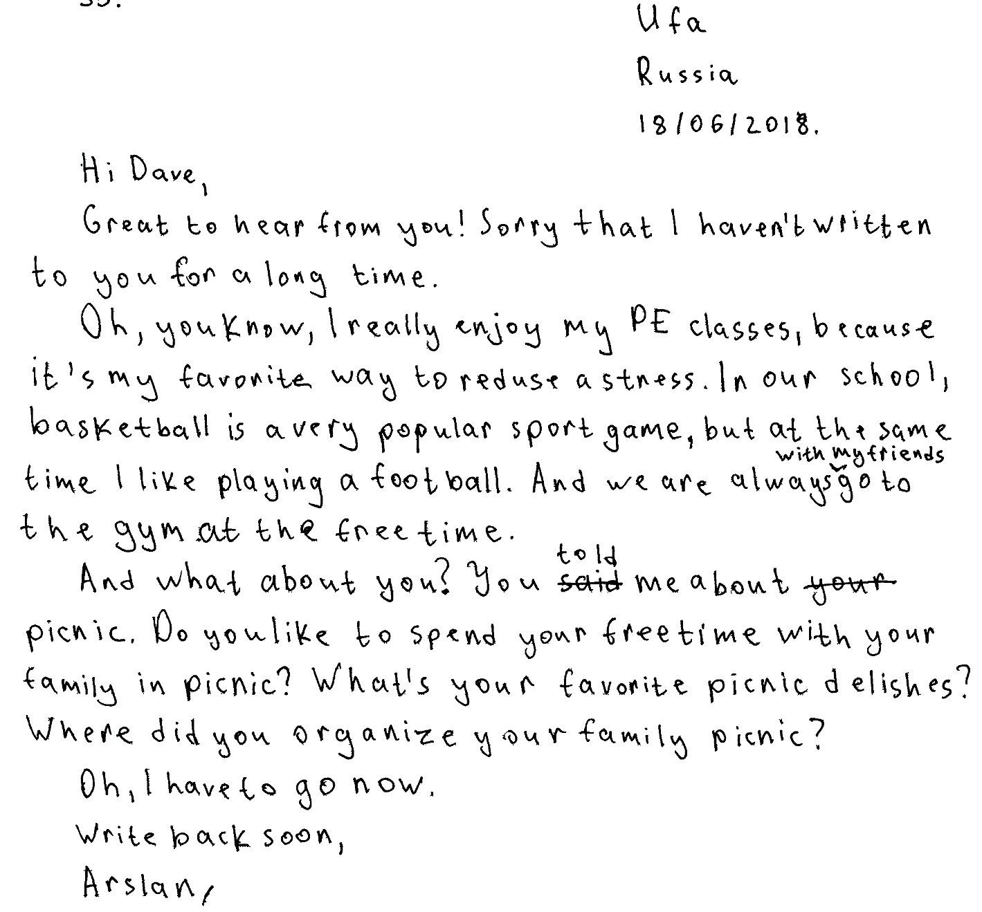

Комментарии к личному письму (с сохранением языкового оформления оригинала)
Личное письмо оценивается по трем критериям: «Решение коммуникативной задачи», «Организация текста», «Языковое оформление». Однако проверка работы начинается с формального, но важного момента – подсчета количества слов в выполненном задании. Требуемый объем дается в задании для учащегося (Задание 39: 100–140 слов).
В спецификации даны четкие инструкции на этот счет: «Допустимое отклонение от заданного объема составляет 10%. Если в выполненном задании 39 менее 90 слов, то задание проверке не подлежит и оценивается в 0 баллов. При превышении объема более чем на 10%, т. е. если в выполненном задании 39 более 154 слов, проверке подлежит только та часть работы, которая соответствует требуемому объему. Таким образом, при проверке задания 39 от начала работы отсчитываются 140 слов, и оценивается только эта часть работы». При этом подсчитываются все слова (в том числе предлоги и артикли), краткие (стяженные формы) глаголов (didn’t, can’t, let’s) считаются как 1 слово.
Убедившись в том, что требуемый объем соблюден (118 слов), переходим к оцениванию выполненного задания.
Оценивая выполненную работу по первому критерию «Решение коммуникативной задачи», мы должны ответить на следующие вопросы:
1.Отражает ли содержание все аспекты, указанные в задании?
2. Соблюдены ли принятые в языке нормы вежливости?
3. Выбрано ли стилевое оформление правильно с учетом цели высказывания и адресата (для личного письма – это неофициальный стиль)?
Детализируя первый вопрос, необходимо сформулировать все аспекты содержания, которые должен раскрыть в своем личном письме экзаменуемый. Для этого надо проанализировать письмо-стимул и дополнительное задание, которое дается после него. Будем сразу отмечать, отражены ли все аспекты содержания в анализируемой работе и насколько полно они отражены.
1.1.Есть ли сообщение, что учащемуся нравятся уроки физкультуры и почему? – Есть: “Oh, you know, I really enjoy my PE classes, because it’s my favourite way to reduse stress”. В дополнительной схеме оценивания будет поставлен плюс (+).
1.2.Есть ли сообщение о том, какими видами спорта можно заниматься в школе? – Есть, но не совсем точное: “In our school, basketball is a very popular sport game, but at the same time I like playing a football”. В данном ответе непонятно, можно ли заниматься баскетболом в школе или ученики любят смотреть баскетбол, играть в свободное время. В дополнительной схеме оценивания будет поставлен плюс - минус (+-).
1.3.Есть ли сообщение, какие внеклассные мероприятия наиболее популярны в школе? – Нет: фраза “And we are always with my friends go to the gym at the free time” не отвечает на поставленный вопрос. В дополнительной схеме оценивания будет поставлен минус
(–).
  - Умеет ли автор письма запрашивать информацию о пикнике? (Заданы ли три вопроса другу по переписке?) – Заданы три вопроса: 1.”Do you like to spend your free time with your family in picnic?” 2.”What’s your favourite picnic delishes?” 3.”Where did you organize your family picnic?” Первый вопрос не засчитывается, потому что запрашивает отношение автора к провождению свободного времени, и не относится к пикнику. Второй вопрос не засчитывается, потому что спрашивается об отношении автора к еде, а не к пикнику. Третий вопрос засчитывается, потому что 'you’ можно расценивать как местоимение, обозначающую всю семью друга по переписке. Таким образом, не засчитываются два вопроса из трех, и в дополнительной схеме оценивания будет поставлен минус (-).
По второй составляющей решения коммуникативной задачи (принятые в языке нормы вежливости) ответим на следующие вопросы:
2.1.Есть ли благодарность?- Благодарность за полученное письмо отсутствует.
2.2.Есть ли ссылка на предыдущие контакты? Ссылка на предыдущие контакты отсутствует, фразы “Great to hear from you! Sorry that I haven’t written to you for a long time” не принимаются, так как не указывают на предыдущие контакты.
2.3. Есть ли ссылка «надежда на будущие контакты»? Ссылка «надежда на будущие контакты»: “Write back soon” может быть засчитана, хотя автор письма перепутал ее с завершающей фразой. В дополнительной схеме оценивания за данный аспект будет поставлен – (минус), так как два элемента аспекта вежливости отсутствуют.
Разберем далее стилевое оформление высказывания.
3.1. Дано ли обращение в правильной форме в соответствии с неофициальным стилем? Да, обращение «Hi Dave» дано правильно.
3.2. Дана ли завершающая фраза в правильной форме в соответствии с неофициальным стилем? – Нет, не дана, она отсутствует.
3.3. Дана ли правильная форма, только имя пишущего? – Дана: “Ivan”.
Таким образом, в дополнительной схеме оценивания будет поставлен плюс-минус (+ -).
Подведем итог по критерию «Решение коммуникативной задачи»: максимально за содержание дается 2 балла, анализируемая работа может быть оценена в 0 (ноль) баллов. Проверим себя: в критерии «Решение коммуникативной задачи» на 1 балл сказано: содержание отражает не все аспекты, указанные в задании, ИЛИ 2-4 аспекта раскрыты не полностью или неточно. В критерии «Решение коммуникативной задачи» на 0 баллов сказано: Задание не выполнено: 3 и более аспектов содержания отсутствуют.
В данном случае три аспекта отсутствуют (ответ на третий вопрос друга, вопросы к другу, аспект вежливости), 1 аспект – неточный (ответ на вопрос 2), 1 аспект неполный (стиль). Коммуникативная задача не выполнена. Таким образом, по критерию «Решение коммуникативной задачи» ноль баллов выставлен правильно.
В связи с тем, что первый критерий «Решение коммуникативной задачи» оценен в ноль баллов, все остальные критерии также оценены в ноль баллов.

ЗАДАНИЕ 16. Прочитайте и обсудите в парах ответ учащейся на задание 39 и предложенные комментарии к этому ответу. Согласны ли вы с ними? Можете ли вы что-либо добавить к ним? Изучите критерии и дополнительную схему оценивания (приложение 3).

Задание для участников экзамена

39

You have received a letter from your English-speaking pen-friend Mary who writes:

… I am learning to cook from my mother now. But I prefer eating out. There are so many cafés around, why should one cook at home? What about you – what are your preferences and why? Do you ever cook for yourself or for the family?
I am learning Russian now and I’ve started reading a very interesting book in Russian …

Write a letter to Mary.
In your letter
- answer her questions
- ask 3 questions about the book

Write 100–140 words.
Remember the rules of letter writing.

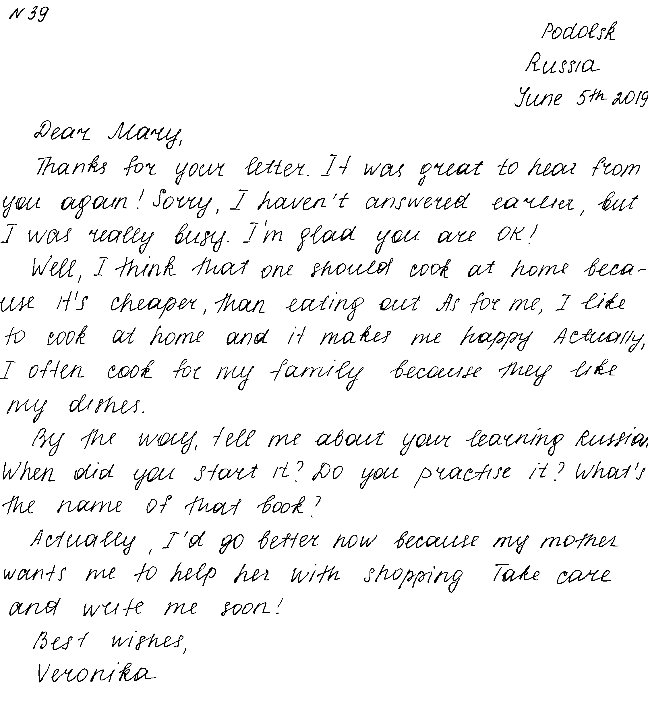

Комментарии к личному письму (с сохранением языкового оформления оригинала)
Личное письмо оценивается по трем критериям: «Решение коммуникативной задачи», «Организация текста», «Языковое оформление». Однако проверка работы начинается с формального, но важного момента – подсчета количества слов в выполненном задании.
Убедившись в том, что требуемый объем соблюден (123 слова), переходим к оцениванию выполненного задания.
Оценивая выполненную работу по первому критерию «Решение коммуникативной задачи», мы должны ответить на следующие вопросы:
1.Отражает ли содержание все аспекты, указанные в задании?
2. Соблюдены ли принятые в языке нормы вежливости?
3. Выбрано ли стилевое оформление правильно с учетом цели высказывания и адресата (для личного письма – это неофициальный стиль)?
Детализируя первый вопрос, необходимо сформулировать все аспекты содержания, которые должна раскрыть в своем личном письме экзаменуемая. Для этого надо проанализировать письмо-стимул и дополнительное задание, которое дается после него. Будем сразу отмечать, отражены ли все аспекты содержания в анализируемой работе и насколько полно они отражены.
1.1.Есть ли ответ на вопрос: “…why should one cook at home?” – Есть: “Well, I think that one should eat at home because it’s cheaper, than eating out.” В дополнительной схеме оценивания будет поставлен плюс (+).
1.2.Есть ли ответ на вопрос: “What about you – what are your preferences and why?” – Есть: “As for me I like to cook at home and it makes me happy.” В дополнительной схеме оценивания будет поставлен плюс (+), так как объяснено, какие предпочтения есть у автора и почему.
1.3.Есть ли ответ на вопрос: “Do you ever cook for yourself or for the family?”– Да, ответ на поставленный вопрос есть: “Actually I often cook for my family because they like my dishes.” В дополнительной схеме оценивания будет поставлен плюс (+).
  - Умеет ли автор письма запрашивать информацию о книге? (Заданы ли три вопроса другу по переписке?) – Заданы три вопроса: 1.”By the way, tell me about your learning Russian. When did you start it?” 2.” Do you practice it?” 3.”What’s the name of that book?” Первый и второй вопросы не засчитываются, потому что запрашивается информация не о книге, а об изучении русского языка. Третий вопрос засчитывается, он соответствует коммуникативной задаче. Таким образом, не засчитываются два вопроса из трех, и в дополнительной схеме оценивания будет поставлен минус (-).
По второй составляющей решения коммуникативной задачи (принятые в языке нормы вежливости) ответим на следующие вопросы:
2.1.Есть ли благодарность?- Благодарность за полученное письмо присутствует: “Thanks for your letter.”
2.2.Есть ли ссылка на предыдущие контакты? - Ссылка на предыдущие контакты есть:
“It was great to hear from you again.”
2.3. Есть ли ссылка «надежда на будущие контакты»? - Ссылка «надежда на будущие контакты»: “Take care and write me soon.” засчитана. В дополнительной схеме оценивания за данный аспект будет поставлен плюс (+), так как все элементы аспекта вежливости присутствуют.
Разберем далее стилевое оформление высказывания.
3.1. Дано ли обращение в правильной форме в соответствии с неофициальным стилем?- Да, обращение “Dear Mary” дано правильно.
3.2. Дана ли завершающая фраза в правильной форме в соответствии с неофициальным стилем? – Дана правильно: “Best wishes,”
3.3. Дана ли правильная форма, только имя пишущего? – Дана правильно: “Veronika”.
Таким образом, в дополнительной схеме оценивания будет поставлен плюс (+) по аспекту «Стиль».

Подведем итог по критерию «Решение коммуникативной задачи»: максимально за содержание дается 2 балла, анализируемая работа может быть оценена в 1 (один) балл. Проверим себя: в критерии «Решение коммуникативной задачи» на 1 балл сказано: содержание отражает не все аспекты, указанные в задании, ИЛИ 2-4 аспекта раскрыты не полностью или неточно». В данном случае один аспект содержания (вопросы) отсутствует, остальные раскрыты полно. Таким образом, данный критерий оценен верно.

Перейдем к оцениванию критерия «Организация текста». Дополнительная схема включает следующие компоненты:
Логичность
Деление на абзацы
Средства логической связи
Обращение на отдельной строке
Завершающая фраза на отдельной строке
Подпись на отдельной строке
Адрес автора в правом верхнем углу (можно краткий)
Дата под адресом

Есть ли нарушения по вышеназванным компонентам критерия «Организация текста (ОТ)? – Нет, нарушения отсутствуют. Следовательно, данный аспект может быть оценен максимально в 2 балла.

Третий критерий оценивания личного письма – «Языковое оформление». Данный критерий также может быть оценен максимально в 2 балла, так как имеются только одна лексико-грамматическая ошибка: “I’d go better now because my mother wants me to help her with shopping” нужно: “I’d better go now because my mother wants me to help her with her shopping.” Орфографические и пунктуационные ошибки отсутствуют.

ЗАДАНИЕ 17. Работа в парах. Оцените выполненное задание 39. Используйте критерии и дополнительную схему оценивания.

Задание для участников экзамена

You have received a letter from your English-speaking pen-friend Dave who writes:

… Our PE teacher is super! He lets us play different ball games and sports during the lessons. Do you like your PE classes, and why? What sports and games can you play at school? What after-class activities are most popular in your school?
Last week my Dad organized a picnic for all our family …

Write a letter to Dave.
In your letter
- answer his questions
- ask 3 questions about the family picnic
Write 100–140 words.
Remember the rules of letter writing.

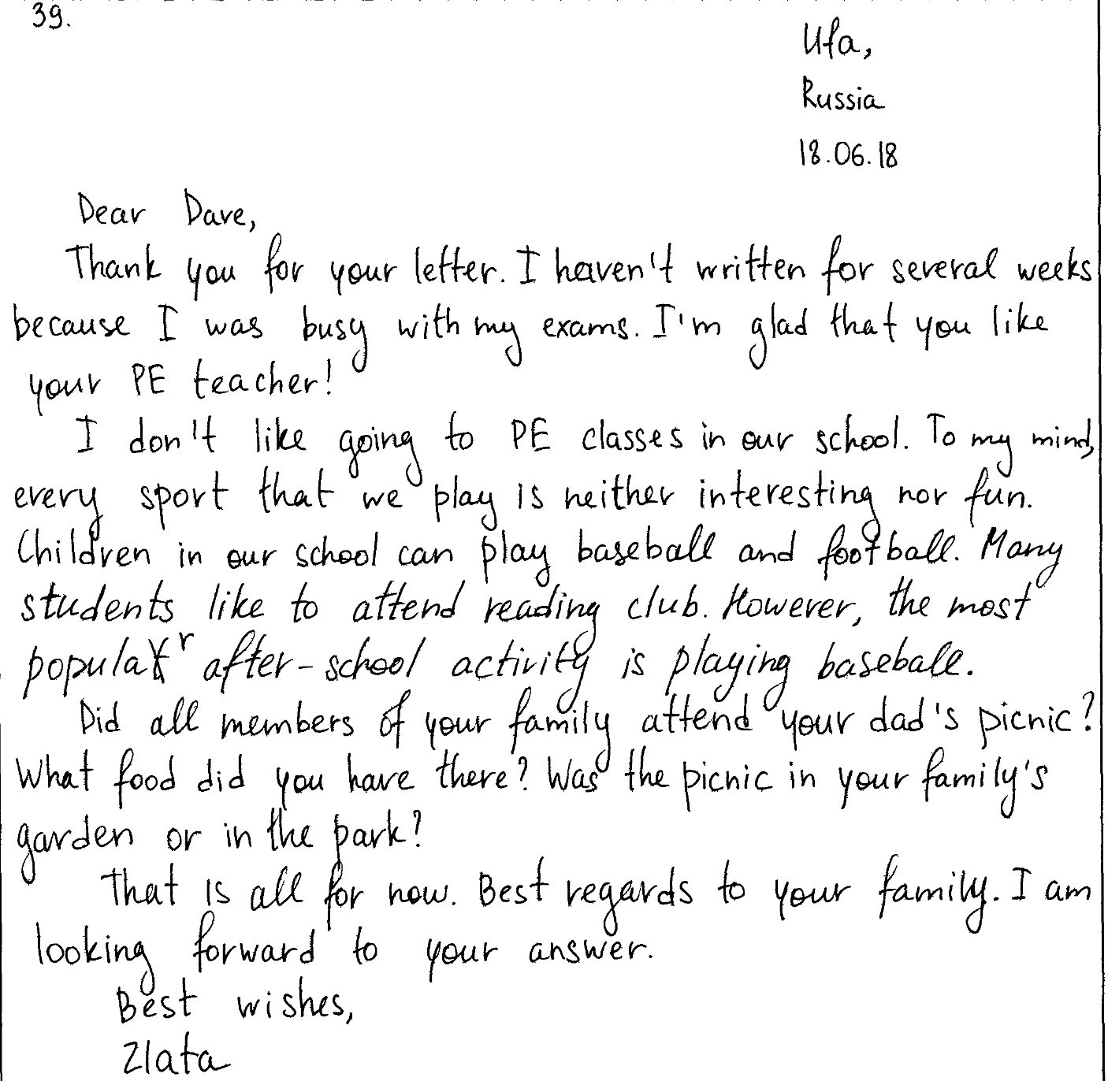

ЗАДАНИЕ 18. Работа в парах. Оцените выполненное задание 39 Используйте критерии и дополнительную схему.
Задание для участников экзамена

39

You have received a letter from your English-speaking pen-friend Peter who writes:

… Reading books is my favourite pastime. Is reading important to you? Why? How do you like to spend your leisure time? What is your parents’ attitude to your hobbies and interests?
Yesterday was my father’s birthday …

Write a letter to Peter.
In your letter
- answer his questions
- ask 3 questions about his father’s birthday

Write 100–140 words.
Remember the rules of letter writing.

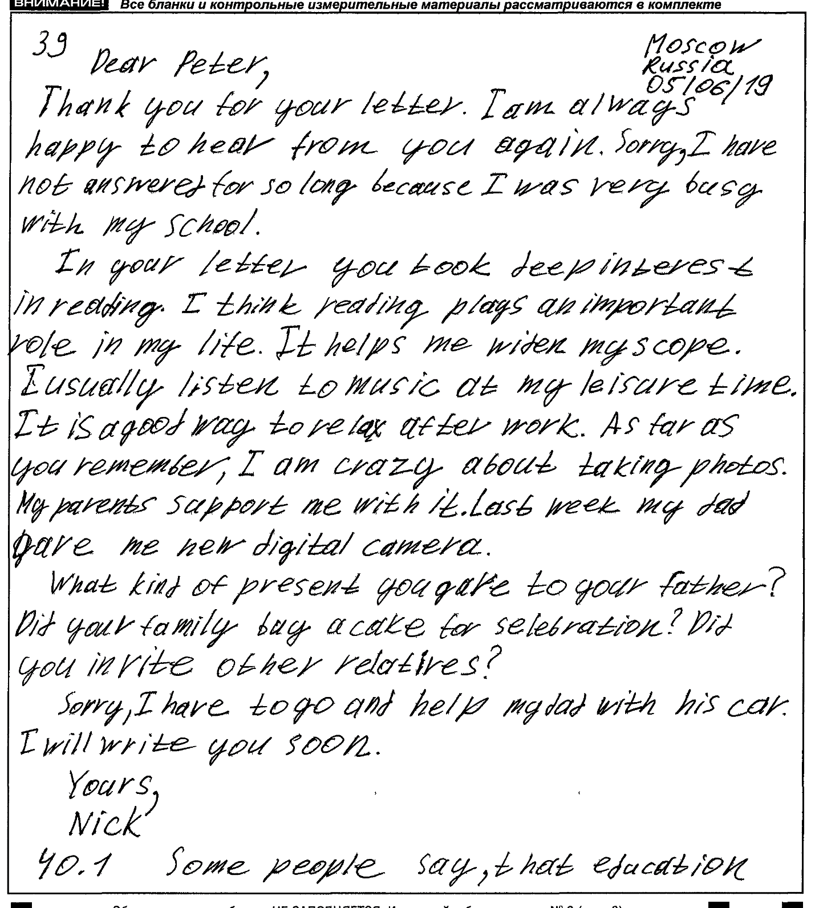

ЗАДАНИЕ 19. Индивидуальная работа. Оцените выполненное задание 39. Используйте критерии и дополнительную схему.
Задание для участников экзамена
39

You have received a letter from your English-speaking pen-friend Peter who writes:

… Reading books is my favourite pastime. Is reading important to you? Why? How do you like to spend your leisure time? What is your parents’ attitude to your hobbies and interests?
Yesterday was my father’s birthday …

Write a letter to Peter.
In your letter
- answer his questions
- ask 3 questions about his father’s birthday

Write 100–140 words.
Remember the rules of letter writing.

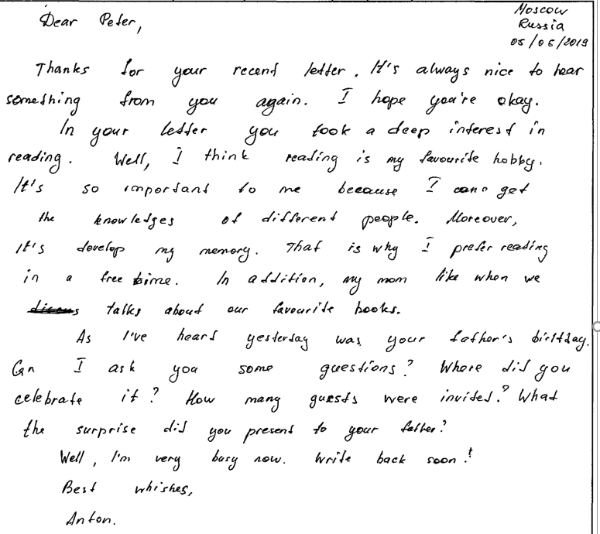

ЗАДАНИЕ 20. Составьте дополнительную схему оценивания (см. Приложение 4) и попробуйте на этой основе создать задание (дайте письмо-стимул и установку на запрос информации).

ЗАДАНИЕ 21. Работа в группах. На основе общих критериев оценивания выполнения заданий раздела «Письмо» и дополнительных схем оценивания составьте краткие рекомендации для экспертов, что и как учитывать при проверке личного письма.

ЗАДАНИЕ 22. Предложите вашим обучающимся написать личное письмо, выбрав одно из следующих заданий. Составьте дополнительные схемы оценивания (см. приложение 4). Проанализируйте на их основе выполненные работы, отберите лучшую и худшую и обсудите их с коллегами с точки зрения критериев, предложенных для оценивания задания 39.

Задание для обучающихся 1
39

You have received a letter from your English-speaking pen-friend Susan who writes:

… I would like to become a journalist. What profession would you like to go into? Why? What skills or knowledge does one need for it? How important for you is your parents’ opinion of your choice?
Last weekend my friends and I visited an arts exhibition in our local museum …

Write a letter to Susan.
In your letter
– answer her questions
– ask 3 questions about the exhibition
Write 100–140 words.
Remember the rules of letter writing.

Задание для обучающихся 2

39

You have received a letter from your English-speaking pen-friend Alice who writes:

... I’ve decided to go on a diet – I want to lose a few pounds. What are the most efficient ways to lose weight, in your opinion? Why do many people try to follow a healthy lifestyle? How important is your family’s support if you choose a healthy lifestyle as your goal?
Yesterday my friends and I went to the cinema to watch a new film …
Write a letter to Alice.
In your letter
- answer her questions
- ask 3 questions about the new film
Write 100–140 words.
Remember the rules of letter writing.

ЗАДАНИЕ 23. Составьте два задания для учащихся для написания личного письма по любой теме, взятой из открытого банка КИМ ФГБНУ «ФИПИ». Разработайте к ним дополнительную схему оценивания. Подготовьте учащихся к написанию личного письма с учетом требований дополнительной схемы оценивания заданий.

ЗАДАНИЕ 24. Составьте пошаговый алгоритм проверки задания 39.

КОНТРОЛЬНЫЕ ВОПРОСЫ
- Какие умения проверяет задание 39?
- Какие стратегии используются обучающимися при выполнении задания 39?
- Каковы критерии оценивания задания 39?
- Какие пункты включены в дополнительную схему оценивания задания 39? От чего зависит набор этих пунктов? Какие из них определяются типом задания («Личное письмо»), а какие зависят от содержания письма-стимула? Какие еще пункты задания 39 учитываются при составлении задания?
- Какие типичные ошибки допускают обучающиеся в задании 39? Как можно предотвратить эти ошибки?
- Когда назначается третья проверка работы учащегося?

РЕФЛЕКСИЯ
- Легко или трудно было вам оценивать задание 39? Почему?
- Какие задания в данной теме показались наиболее полезными/лишними?
- Поможет ли ваш новый опыт в оценивании работ ваших обучающихся и собираетесь ли вы его внедрять в своей школе?

Тема 2. Технология оценивания выполнения задания по письму «Письменное высказывание с элементами рассуждения» («Мое мнение»)

Основные вопросы темы
- Технология оценивания письменного высказывания с элементами рассуждения (высказывание своего мнения) (задание 40).
- Критерии оценивания письменного высказывания с элементами рассуждения (высказывание своего мнения ) (задание 40) в единой шкале оценивания.
- Дополнительные схемы оценивания для письменного высказывания с элементами рассуждения (высказывание своего мнения) (задание 40).

Основная литература
- Демонстрационный вариант КИМ ЕГЭ 2020 г. по английскому языку –www.fipi.ru
- Кодификатор элементов содержания и требований к уровню подготовки выпускников образовательных организаций для проведения в 2020 г. ЕГЭ по английскому языку – www.fipi.ru
- Спецификация КИМ для проведения в 2020 г. ЕГЭ по иностранным языкам – www.fipi.ru
- Федеральный компонент государственных образовательных стандартов начального общего, основного общего и среднего (полного) общего образования. – М.: Астрель, 2004.
- Вербицкая М.В., Махмурян К.С., Симкин В.Н. Методические рекомендации для учителей, подготовленные на основе анализа типичных ошибок участников ЕГЭ 2016 года по английскому языку. - Педагогические измерения. - 2016, №4, с.22-44.
- Вербицкая М.В., Махмурян К.С., Симкин В.Н. Методические рекомендации для учителей, подготовленные на основе анализа типичных ошибок участников ЕГЭ 2017 года по английскому языку. - Педагогические измерения. - 2017, №3, с.95-118.
- Вербицкая М.В., Махмурян К.С. Методические рекомендации для учителей, подготовленные на основе анализа типичных ошибок участников ЕГЭ 2018 года по английскому языку. - Педагогические измерения. - 2018, № 3, с.50-75.
- Вербицкая М.В., Махмурян К.С. Методические рекомендации для учителей, подготовленные на основе анализа типичных ошибок участников ЕГЭ 2019 года по английскому языку. - Педагогические измерения. - 2019, № 3, с.41-70.
- Вербицкая М.В., Миндрул О.С. Английский язык: Практический справочник для подготовки к ЕГЭ: 10-11 классы. – М: Астрель, 2014. С. 230-247
- Единый государственный экзамен. Английский язык. Комплекс материалов для подготовки учащихся. Учебное пособие/ Под редакцией М.В. Вербицкой. – М.: Интеллект-Центр, 2018.
- Макнамара Т. Языковое тестирование. OUP-Relod, 2005.

Письменное высказывание с элементами рассуждения «Мое мнение» (задание 40)

ЗАДАНИЕ 1. Какое из нижеперечисленных умений проверяется в задании 40?
а) отвечать на запрос информации
б) запрашивать информацию
в) аргументировать свою точку зрения
г) реферировать текст

ЗАДАНИЕ 2. Если обучающийся пишет работу по плану задания 40 «Мое мнение», в какой части ему следует изложить иную точку зрения:
а) во вступлении
б) в 1 абзаце основной части
в) во 2 абзаце основной части
г) в 3 абзаце основной части
д) в заключении

ЗАДАНИЕ 3. В каком случае мы поставим 1 балл по критерию «Решение коммуникативной задачи» в задании 40?
а) если все аспекты, указанные в задании, раскрыты
б) если 1-2 аспекта, указанные в задании, раскрыты не полностью
в) если содержание отражает 4 аспекта, указанные в задании
г) если 3 аспекта, указанные в задании, раскрыты неполно или неточно

ЗАДАНИЕ 4. В каком случае мы поставим 0 баллов по критерию «Решение коммуникативной задачи» в задании 40?
а) если не раскрыты 3 и более аспектов содержания
б) если 3-4 аспекта содержания раскрыты неполно или неточно
в) если имеется 4 типа стилистических ошибок

ЗАДАНИЕ 5. Изучите заполненную дополнительную схему оценивания по критерию «Решение коммуникативной задачи» (схема дана ниже) задания 40. Какой общий балл из 3 максимальных вы дадите за данную работу?
а) 3 балла
б) 2 балла
в) 1 балл
г) 0 баллов

Дополнительная схема оценивания по критерию «Решение коммуникативной задачи»:

Дополнительная схема оценивания задания 40 «Письменное высказывание с элементами рассуждения»

Английский язык. Дополнительная схема оценивания задания 40 «МОЕ МНЕНИЕ»
ФИО эксперта_____________________________ Код эксперта ____________________

НОМЕР БЛАНКА
Объём высказывания соответствует поставленной задаче: 180–275 слов.
Высказывание носит продуктивный характер
1. Решение коммуникативной задачи (Содержание) | Аспект 1. Вступление – тема перефразирована, показан ее проблемный характер | +
1. Решение коммуникативной задачи (Содержание) | Аспект 2. Мнение автора с 2–3 аргументами | +
1. Решение коммуникативной задачи (Содержание) | Аспект 3. Противоположная точка зрения с 1–2 аргументами | +-
1. Решение коммуникативной задачи (Содержание) | Аспект 4. Объяснения, почему автор не согласен с противоположной точкой зрения (контраргументы) | +-
1. Решение коммуникативной задачи (Содержание) | Аспект 5. Заключение с подтверждением позиции автора | +
1. Решение коммуникативной задачи (Содержание) | Аспект 6. Стилевое оформление выбрано правильно: соблюдается нейтральный стиль | +-
1. Решение коммуникативной задачи (Содержание) | ИТОГОВЫЙ БАЛЛ (максимальный балл – 3)
2. Организация | Логичность
2. Организация | Деление на абзацы
2. Организация | Использование средств логической связи
2. Организация | ИТОГОВЫЙ БАЛЛ (максимальный балл – 3)
3. ЛЕКСИКА (максимальный балл – 3)
4. ГРАММАТИКА (максимальный балл – 3)
5. ОРФОГРАФИЯ И ПУНКТУАЦИЯ (максимальный балл – 2)

ЗАДАНИЕ 6. Изучите задание и дополнительную схему оценивания к нему (приложение 3) задания 40. Правильно ли выполнены фрагменты работ с точки зрения критерия «Решение коммуникативной задачи»?

Задание для участников экзамена 1

Comment on the following statement.

Show me your room and I will tell you who you are.

What is your opinion? Do you agree with this statement?
Write 200–250 words.
Use the following plan:
– make an introduction (state the problem paraphrasing the given statement)
– express your personal opinion and give 2–3 reasons for your opinion
– express an opposing opinion and give 1–2 reasons for this opposing opinion
– explain why you do not agree with the opposing opinion
– make a conclusion restating your position

Фрагмент выполненного обучающимся письменного высказывания с элементами рассуждения (с сохранением языкового оформления)

We can show our personality in different ways. Have you ever thought that visiting one’s flat we can give an opinion about its owner?

Задание для участников экзамена 2

Comment on the following statement.
An early choice of a career path is the key to success.

What is your opinion? Do you agree with this statement?
Write 200–250 words.
Use the following plan:
– make an introduction (state the problem paraphrasing the given statement)
– express your personal opinion and give 2–3 reasons for your opinion
– express an opposing opinion and give 1–2 reasons for this opposing opinion
– explain why you do not agree with the opposing opinion
– make a conclusion restating your position

Фрагменты выполненного обучающимся письменного высказывания с элементами рассуждения (с сохранением языкового оформления)

2.1. However, there are some contrary points of this process. Firstly, a person cannot make a serious choice in childhood because he is too young to know what profession he wants to get in future. It will be an unreliable answer. Secondly, teenagers are interested in many spheres of life to understand what subject they want to study more attentively.

2.2. To sum it up, I would like to add that everything needs measure. People should find a right balance between their desires and ways of its achievement.

ЗАДАНИЕ 7. Изучите задание и дополнительную схему оценивания к нему (приложение 3) задания 40. Правильно ли выполнены фрагменты работ с точки зрения критерия «Решение коммуникативной задачи»? Ответьте: а) да, б) нет
Задание для участников экзамена
Comment on the following statement.
.
Digital literacy is the key to success in any occupation.

What is your opinion? Do you agree with this statement?
Write 200–250 words.
Use the following plan:
– make an introduction (state the problem paraphrasing the given statement)
– express your personal opinion and give 2–3 reasons for your opinion
– express an opposing opinion and give 1–2 reasons for this opposing opinion
– explain why you do not agree with the opposing opinion
– make a conclusion restating your position

Фрагменты выполненного участниками экзамена письменного высказывания с элементами рассуждения (с сохранением языкового оформления)
1.
The question if digital literacy is the key to success in any occupation is very important. Some people prefer not to use digital technologies, while others cannot imagine their lives without them.

2.
Nowadays the basic computer skill is considered to be a major skill in any occupation. Some people claim that computer skills will ensure success in your job, while others think it is not so important.

3.
The question whether digital literacy leads to success in any career or not is often discussed in society. Some people are convinced that computer skills are important for being in demand for any profession while others disagree with this point of view.

4.
The problem whether digital proficiency is a way to being prosperous and flourishing in any job is often discussed in society. I would like to express my point of view on this problem.

ЗАДАНИЕ 8. Прочитайте фрагменты выполненного участниками экзамена задания (см.
задание выше). Оцените, что следует поставить в дополнительной схеме по критерию «Решение коммуникативной задачи» в следующих заключениях задания 40: а) +, б) +/-, в) –?

Фрагменты выполненного участниками экзамена письменного высказывания с элементами рассуждения (с сохранением языкового оформления)

1.
All in all, in our fast-moving world it is compulsory to acquire digital skills as early as possible.

2.
To conclude, I am sure you can express yourself and achieve success in many different occupations even with the lack of computer skills. If you decide to follow a professional career in other fields however, you should develop your computer literacy in advance.

3.
To sum up, I think people should decide themselves whether they need digital skills in their work.

4.
In conclusion, I must say I firmly believe that digital literacy is a powerful tool in any occupation. Now all the information is stored online, so people have to know how to work with computers.

ЗАДАНИЕ 9. Прочитайте фрагменты выполненного участниками экзамена задания 40 (см. задание выше). Какое начало основной части (первый абзац основной части, раскрывающий первый пункт плана в основной части), из приведенных ниже, написано правильно с точки зрения критерия «Решение коммуникативной задачи»? Высказали ли обучающиеся свое мнение и привели ли два весомых развернутых аргумента в защиту своей позиции? Оцените, что следует поставить в дополнительной схеме по критерию «Решение коммуникативной задачи» в следующих первых абзацах основной части: а) +, б) +/-, в) –?

Фрагменты выполненного участниками экзамена письменного высказывания с элементами рассуждения (с сохранением языкового оформления)
1.
In my view, digital literacy is the key to success in any occupation and I would like to prove it. To start with, it provides you with access to education. For example, many webinars are broadcast via the Internet and people from all over the world are able to watch them and get some new professional skills. What is more, you become faster, you can find and spread information more quickly. Also, you do not spend so much time doing repetitive tasks.

2.
To begin with, digital information is available everywhere, so you can find everything that you need. What is more, you can download any information on your phone or tablet, so you do not need a lot of paper.

3.
Digital literacy is absolutely necessary in any occupation. Firstly, our world is changing. Over the last twenty years computers have become indispensable and there is no such area where computers are not used. Secondly, it is hard to imagine a job where you do not need digital literacy.
Ответ

4.
In my opinion, digital literacy is necessary for a successful well-paid job. To begin with, in today's fast-moving world people cannot live without computers and the Internet, which is why many jobs are based on working on the computer. As a result, employees who have advanced computer skills are valued more than those who do not. Moreover, people can work from their homes as everything they need is their computer and the ability to work with it. It may help them to spend their time more efficiently as they do not have to commute every day.

ЗАДАНИЕ 10. Прочитайте фрагменты выполненного участниками экзамена задания (см. задание выше). Какое продолжение основной части (второй абзац основной части, раскрывающий второй пункт плана в основной части) из приведенных ниже написано правильно с точки зрения критерия «Решение коммуникативной задачи» задания 40? Привели ли обучающиеся иное мнение по обсуждаемому вопросу и правильно ли обосновали существование другой точки зрения? Оцените, что следует поставить в дополнительной схеме по критерию «Решение коммуникативной задачи» в данных вторых абзацах основной части: а) +, б) +/-, в) –?

Фрагменты выполненного участниками экзамена письменного высказывания с элементами рассуждения (с сохранением языкового оформления)
1.
Nevertheless, my opponents may say that unqualified jobs do not require digital literacy. For example, being a forester does not involve digital skills.

2.
However, many people say that computers are not as important as I think. They believe that there are many professions that do not need digital literacy.

3.
But there are many professions as far as I know which do not use computers.

4.
On the other hand, others say that using computers and other digital devices is not always safe due to their numerous malfunctions, so you might not be able to do what you have planned.
ЗАДАНИЕ 11. Прочитайте фрагмент выполненного обучающимся задания (см. задание выше). Правильно ли написан с точки зрения критерия «Решение коммуникативной задачи» задания 40 третий абзац основной части, раскрывающий четвертый пункт плана? Объяснил ли обучающийся свое несогласие с иным мнением по обсуждаемому вопросу?

Фрагмент выполненного участниками экзамена письменного высказывания с элементами рассуждения (с сохранением языкового оформления)

Nevertheless, my opponents may say that unqualified jobs do not require digital literacy. For example, being a forester does not involve digital skills.
In my opinion, my opponents are wrong. There are definitely jobs where people do not possess digital literacy but if they do, their work will be easier, faster and more successful.

ЗАДАНИЕ 12. Изучите задание 40 и дополнительную схему оценивания к нему (приложение 3). Какой аспект организации текста отсутствует в данном отрывке из выполненной работы: а) деление на абзацы, б) средства связи, в) логика?

Задание для участников экзамена

Comment on the following statement.

Digital literacy is the key to success in any occupation.

What is your opinion? Do you agree with this statement?
Write 200–250 words.
Use the following plan:
– make an introduction (state the problem paraphrasing the given statement)
– express your personal opinion and give 2–3 reasons for your opinion
– express an opposing opinion and give 1–2 reasons for this opposing opinion
– explain why you do not agree with the opposing opinion
– make a conclusion restating your position

Фрагмент выполненного обучающимся письменного высказывания с элементами рассуждения (с сохранением языкового оформления)
Nowadays the basic computer skill is considered to be a major skill in any occupation. Some people claim that computer skills will ensure success in your job, while others think it is not so important. I think that good knowledge of a computer is not the main skill in any job. It does not always secure success and will bring you benefits only with other important skills. Firstly, there are plenty of jobs where digital literacy does not play a leading role. This is the case for an actor, an artist, a composer, a film director. Coming up with a creative idea is much more important than computer skills.

ЗАДАНИЕ 13. Прочитайте фрагменты выполненного участниками экзамена задания (см.
задание). Оцените, что следует поставить в дополнительной схеме по критерию «Решение коммуникативной задачи» в следующих вступлениях задания 40: а) +, б) +/-, в) – ?

Задание для участников экзамена
Comment on the following statement.

Education is the most valuable thing for teenagers

What is your opinion? Do you agree with this statement?
Write 200–250 words.
Use the following plan:
– make an introduction (state the problem paraphrasing the given statement)
– express your personal opinion and give 2–3 reasons for your opinion
– express an opposing opinion and give 1–2 reasons for this opposing opinion
– explain why you do not agree with the opposing opinion
– make a conclusion restating your position

Фрагменты выполненного участниками экзамена письменного высказывания с элементами рассуждения (с сохранением языкового оформления)

1.
The problem of studying is very topical nowadays. Some people think that it is one of the most valuable things for children while others claim there are more important things for them.

2.
Some people believe that education is the most important thing in our life. Others consider that there are a lot of other valuable things in teenager’s life. In this essay I would like to express my point of view on this issue.

3.
The question whether education is the most important thing for a youngster has been widely debated in society recently. Some people state that receiving knowledge is of biggest importance for every teenager, while others claim teenagers often have more valuable targets to aim at.

4.
Nowadays the question of education causes great arguments and controversy. Some people claim that education is essential for young people while others believe that there are many occupations which do not need education. In this essay I would like to express my point of view.

ЗАДАНИЕ 14. Прочитайте фрагменты выполненного участниками экзамена задания (см.
задание выше). Оцените, что следует поставить в дополнительной схеме по критерию «Решение коммуникативной задачи» в следующих заключениях задания 40: а) +, б) +/-, в) – ?

Фрагменты выполненного участниками экзамена письменного высказывания с элементами рассуждения (с сохранением языкового оформления)

1.
Taking everything into account, my position stays unchanged.

2.
All in all, I firmly believe that education has become the most valuable thing for a teenager nowadays. It is inevitable for every youngster whose desire is to fully discover his or her inner abilities and successfully use them during his or her life.

3.
In conclusion, I would like to say that nowadays teenager need education very much, more than an oxygen. Education makes lives of teenagers much easier.

4.
In conclusion, I would like to say that the question of education is still to be discussed. But everyone should chooses the best way for himself or herself.

ЗАДАНИЕ 15. Что не учитывается при оценивании работы по критерию «Лексика» задания 40?
а) точность в выборе слов и выражений и их соответствие ситуации общения
б) правильность употребления слов в контексте и правильность лексических сочетаний
в) написание слов
г) запас слов и разнообразие используемой лексики

ЗАДАНИЕ 16. Какие из перечисленных видов ошибок учитываются при оценивании работы по критерию «Лексика» задания 40?
а) ошибки в предлогах
б) ошибки в послелогах в фразовых глаголах
в) ошибки в артиклях
г) ошибки в средствах логической связи (вводные слова)

ЗАДАНИЕ 17. Сколько лексических ошибок в нижеследующих фрагментах работ?
1.
We live in a century of computers and technologies. People believe that due to modern technologies we have become spending less time for our friends. We loose our time looking after new informations.

2.
Nevertheless, I do not suppose the above opinion. I am convinced that universities have got a lot of great facilities for doing educational schedule more comfortable for all students.

3.
However, some people have a different opinion. They thing that people often do mistakes in their jobs because of the emotional state.

4.
In my opinion, real people better than the virtual. Online friends cannot change people who can see every day. They can be unhonest and cruel.

ЗАДАНИЕ 18. Что не учитывается при оценивании работы по критерию «Грамматика» задания 40?
а) количество грамматических ошибок
б) характер ошибок
в) разнообразие грамматических структур
г) отдельные неточности в употреблении слов

ЗАДАНИЕ 19. Сколько грамматических ошибок в нижеследующих фрагментах работ?
1.
Some people believe that life without the Internet it is more easy to live. The other people disagree with them about this issue.

2.
In my opinion, to live without the Internet is not easy. Firstly, now we live in twenty first century and live without the Internet is boring. In the Internet we can find an interesting news and make other things.

3.
They thing that the Internet is harmful for our health. If we will use the Internet, then we will use different technologies and it can harm to our eyes.

4.
In conclusion, I want to tell that life without the Internet is not easy. The Internet help for us in everything. So live without the Internet is boring.

ЗАДАНИЕ 20. Прочитайте и обсудите ответы обучающихся на задание 40 (письменное высказывание с элементами рассуждения «Мое мнение») и предложенные комментарии к этим ответам. Используйте дополнительную схему оценивания (приложение 4). Согласны ли вы с этими комментариями? Можете ли вы что-либо добавить к ним?

Задание для участников экзамена

40.Comment on the following statement.
An early choice of a career path is the key to success.
What is your opinion? Do you agree with this statement?
Write 200–250 words.
Use the following plan:
– make an introduction (state the problem paraphrasing the given statement)
– express your personal opinion and give 2–3 reasons for your opinion
– express an opposing opinion and give 1–2 reasons for this opposing opinion
– explain why you do not agree with the opposing opinion
– make a conclusion restating your position

РАБОТА 1.

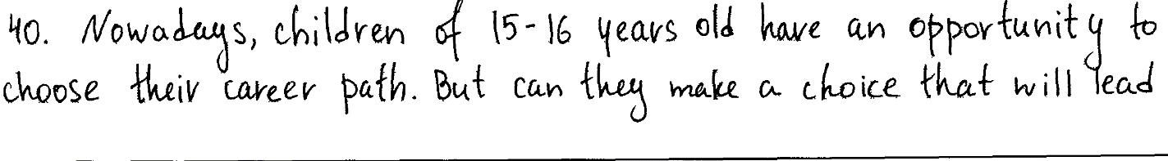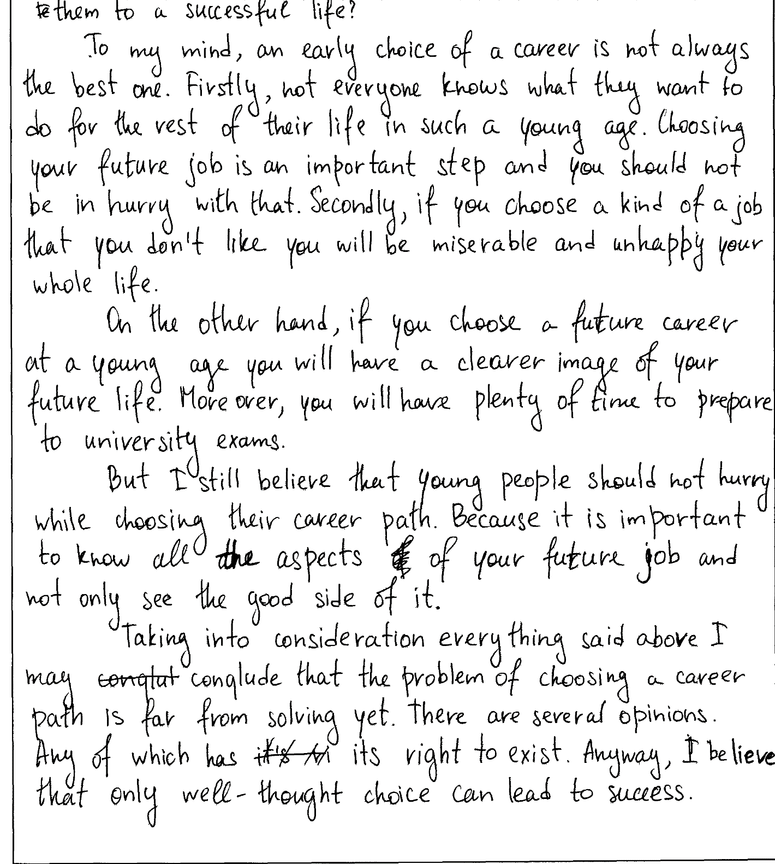

Комментарии к выполненному заданию (в примерах соблюдено языковое оформление оригинала)
Письменное высказывание с элементами рассуждения оценивается по пяти критериям: «Решение коммуникативной задачи», «Организация текста», «Лексика», «Грамматика», «Орфография и пунктуация».
Однако проверка работы начинается с формального, но важного этапа: подсчета количества слов в выполненном задании. Требуемый объем дается в задании для обучающегося
(Задание 40: 200–250 слов). В п. 11 спецификации даны четкие инструкции на этот счет: «Допустимое отклонение от заданного объема составляет 10%. Если в выполненном задании 40 менее 180 слов, то задание проверке не подлежит и оценивается в 0 баллов. При превышении объема более чем на 10%, т. е. если в выполненном задании 40 более 275 слов, проверке подлежит только та часть работы, которая соответствует требуемому объему. Таким образом, при проверке задания 40 отсчитываются от начала работы 250 слов, и оценивается только эта часть работы». При этом подсчитываются все слова (предлоги и артикли в том числе), краткие (стяженные формы) глаголов (didn’t, can’t, let’s) считаются за 1 слово (см. подробней Приложение 5 в демоверсии).

Убедившись в том, что требуемый объем соблюден (220 слов), переходим к оцениванию выполненного задания.
Оценивая работу по первому критерию – «Решение коммуникативной задачи», мы должны ответить на следующие вопросы.
1.Соответствует ли содержание данного письменного высказывания предложенной коммуникативной задаче? В дополнительной схеме оценивания предлагаются следующие вопросы, которые детализируют содержание данного пункта.
1.1. Есть ли вступление с перифразом предложенного утверждения и постановкой проблемы? – Есть, но тема не совсем точно сформулирована, так как указание на 15-16 лет (подростковый возраст) суживает тему: “Nowadays children of 15-16 years old have an opportunity to choose their career path”. Учащимся выбран риторический вопрос (“But can they make a choice that will lead them to a successful life?”), чтобы передать проблемный характер темы, однако риторический вопрос не показал, что существуют две противоположные точки зрения, скорее автор высказываает здесь свои собственные сомнения. Даже сужение темы дает нам основание поставить в дополнительной схеме оценивания по данному аспекту +- (плюс-минус).
1.2. Высказано ли мнение автора по проблеме и аргументировано ли оно? – Мнение высказано: “To my mind, an early choice of a career is not always the best one”. Приведены 2 аргумента:”Firstly, not everyone knows what they want to do for the rest of their life in such a young age. Choosing your future job is an important step and you should not be in hurry with that. Secondly, if you choose a kind of a job that you don’t like you will be miserable and unhappy your whole life”. Складывается впечатление, что второй аргумент является продолжением первого или средство логической связи стоит не в том месте. Все же в дополнительной схеме оценивания по данному аспекту будет выставлен + (плюс), так как сомнение трактуется в пользу экзаменуемого.
1.3.Представлена ли в письменном высказывании противоположная точка зрения с 1-2 аргументами его сторонников? – В письменном высказывании не представлена другая точка зрения. Если в первом абзаце основной части автор высказывает свое отрицательное мнение и указывает на недостатки раннего выбора профессии (т.е. дает аргументы в защиту своей точки зрения), то в данном абзаце он не высказывает мнение других людей, а говорит только о преимуществах раннего выбора: “On the other hand, if you choose a future career at a young age you will have a clearer image of your future life. Moreover, you will have plenty of time to prepare to university exams”. Таким образом, наблюдается переход от формата письменного высказывания «Мое мнение» к формату «За и против». Подведем итог: мнение оппонентов не высказано. В дополнительной схеме оценивания будет выставлен + - (плюс - минус).
1.4. Есть ли объяснение, почему автор не согласен с этой противоположной точкой зрения (контраргументы)? – В третьем абзаце основной части автор пытается опять высказывать свою точку зрения по поводу раннего выбора профессии: “But I still believe that young people should not hurry while choosing their career path. Because it is important to know all the aspects of your future job and not only see the good side of it”. Он не говорит прямо: I disagree with the opinion of my opponents./It is not true… . Он не разбивает аргументы, данные им в предыдущем абзаце. Данный аспект не будет принят и в дополнительной схеме оценивания будет выставлен – (минус).
1.5. Есть ли заключение с выводом? – Заключение есть, однако оно не будет принято, так как автор не подтвердил, что он негативно относится к раннему выбору и не считает, что он может привести к успеху (см. абзац 2 сочинения). Он только написал: “Taking into consideration everything said above I may conglude that the problem of choosing a career path is far from solving yet. There are several opinions. Any of which has its right to exist. Anyway, I believe that only well-thought choice can lead to success”. Здесь также наблюдается переход на другой формат письменного высказывания. Высказывая свое мнение в предложении “Anyway, I believe that only well-thought choice can lead to success”, автор не подтверждает, что ранний выбор профессии не приведет к успеху, так как хорошо продумать выбор можно как в раннем, так и в более позднем возрасте. Данный аспект не будет принят и в дополнительной схеме оценивания будет выставлен – (минус).
1.6. Правилен ли стиль? - В работе наблюдаются нарушения стиля: риторический вопрос (“But can they make a choice that will lead them to a successful life?”) и стяженная форма (don’t). В дополнительной схеме оценивания будет выставлен + - (плюс - минус).
Таким образом, в письменном высказывании из 6 аспектов 2 аспекта содержания не раскрыты, 2 аспекта содержания – неточные, 1 аспект содержания - полный, стиль - неполный. Коммуникативная задача не выполнена, и критерий «Решение коммуникативной задачи» оценен в 0 баллов. Далее письменное высказывание не проверяется, по всем остальным критериям выставляется 0 баллов.

РАБОТА 2.
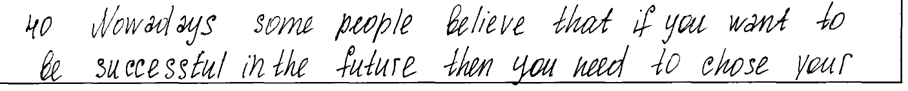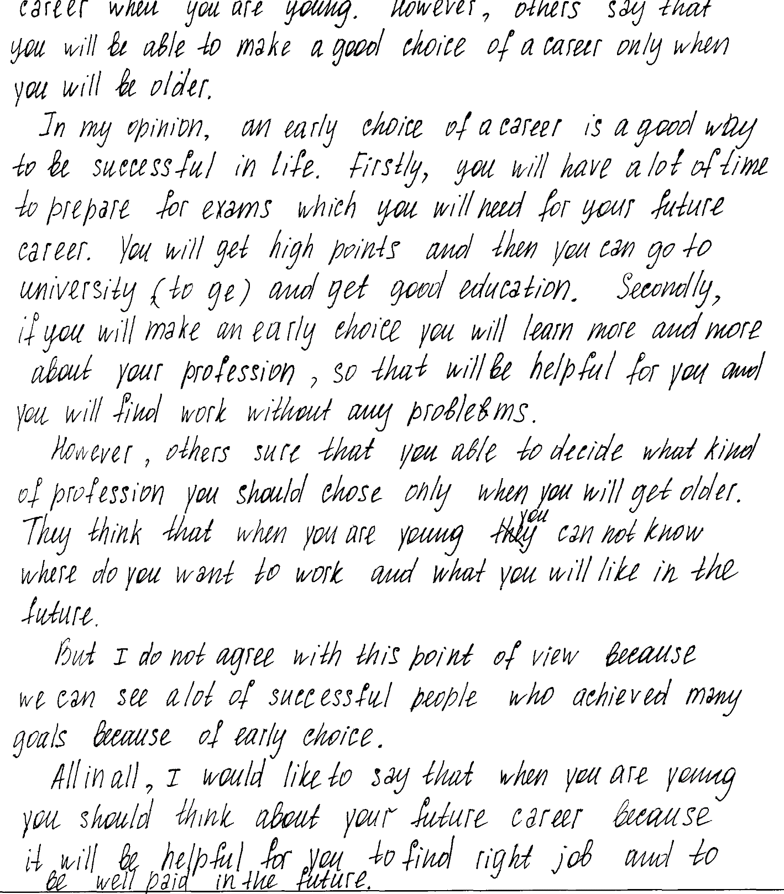

Комментарии к выполненному заданию (в примерах соблюдено языковое оформление оригинала выполненной работы)
Убедившись в том, что требуемый объем соблюден (245 слов), переходим к оцениванию выполненного задания.
Оценивая работу по первому критерию – «Решение коммуникативной задачи», мы должны ответить на следующие вопросы.
1. Соответствует ли содержание данного письменного высказывания предложенной коммуникативной задаче? В дополнительной схеме оценивания предлагаются следующие вопросы, которые детализируют содержание данного пункта.
1.1. Есть ли вступление с перифразом предложенного утверждения и постановкой проблемы? – Есть, оно затрагивает все ключевые моменты (ранний выбор профессии, успех) и оно перефразировано: “Nowadays some people believe that if you want to be successful in the future then you need to chose your career when you are young”. Автору удалось передать проблемный характер темы: “However, others say that you will be able to make a good choice of a career only when you will be older”. В дополнительной схеме оценивания за данный аспект будет поставлен + (плюс).
1.2. Высказано ли мнение автора по проблеме и аргументировано ли оно? – Мнение высказано: “In my opinion, an early choice of a career is a good way to be successful in life” и оно сформулировано верно. Что касается аргументации, то автор приводит два аргумента: “Firstly, you will have a lot of time to prepare for exams which you will need for your future career. You will get high points and then you can go to university and get good education. Secondly, if you will make an early choice you will learn more and more about your profession, so that will be helpful for you and you will find work without any problems”. Данные аргументы приняты. В дополнительной схеме оценивания за данный аспект будет поставлен + (плюс).
1.3. Представлена ли в письменном высказывании противоположная точка зрения с 1-2 аргументами его сторонников? – В письменном высказывании представлена другая точка зрения по этой проблеме: “However, others sure that you will be able to decide what kind of profession you should chose only when you will get older”. Желательно было упомянуть, что данная позиция приведет к успеху. Желательно было бы также дать объяснение, почему оппоненты так думают, в форме аргумента, а не в форме мнения, как это сделал учащийся: “They think that when you are young you can not know where do you want to work and what you will like in the future”. В дополнительной схеме оценивания за данный аспект будет все же поставлен + (плюс).
1.4. Есть ли объяснение, почему автор не согласен с этой противоположной точкой зрения (контраргументы)? – Есть: “But I do not agree with this point of view because we can see a lot of successful people who achieved many goals because of early choice”. Аргумент противоположной стороны не опровергается контраргументом, особенно учитывая дополнение в предыдущем абзаце о том, каким вы будете в будущем. Желательно было к словам «ранний выбор» добавить слово «профессии» («ранний выбор профессии»). В дополнительной схеме оценивания за данный аспект будет поставлен +- (плюс - минус).
1.5. Есть ли заключение с выводом? – Заключение есть: “All in all, I would like to say that when you are young you should think about your future career because it will be helpful for you to find right job and to be well paid in the future”. В дополнительной схеме оценивания за данный аспект будет поставлен + (плюс).
1.6. Правилен ли стиль? В письменном высказывании отсутствуют стяженные формы, сниженная или разговорная лексика, риторический вопрос. За данный аспект будет поставлен
+ (плюс).
Таким образом, задание выполнено в основном: 1 аспект содержания, указанный в задании, раскрыт неполно/неточно, остальные аспекты раскрыты. Содержание письменного высказывания может быть оценено в 2 балла.
Второй критерий оценивания – «Организация текста». Основной вопрос:
«Соответствует ли организация текста общепринятым правилам?» необходимо детализировать.
2.1. Есть ли деление на абзацы и правильно ли оно осуществлено? – Да.
2.2. Логично ли сочинение и правильно ли использованы средства логической связи: В целом, письменное высказывание логично, однако есть логическая ошибка: автор отожествляет «быть успешным» и «быть хорошо оплачиваемым». В средствах логической связи есть нарушение: 4 абзац начинается с ‘But’.
Подведем итог: 1 ошибка в употреблении средств логической связи и 1 логическая ошибка - в целом по данному критерию можно поставить 2 балла.
Третий критерий, по которому оценивается письменное высказывание с элементами рассуждения, – это лексическое оформление речи. Оценивая работу по данному критерию, эксперт должен ответить на следующие вопросы.
3.1. Есть ли нарушения в использовании лексики? – В сочинении нет лексических ошибок, правда, в предложении во 2 абзаце “… you will find work without any problems” лучше было использовать в данном контексте ‘a job’, однако носители английского языка отмечают, что такой вариант возможен.
3.2. Достаточен ли словарный запас, насколько он разнообразен, соответствует ли высокому уровню сложности задания? – Словарный запас в целом соответствует высокому уровню.
По данному критерию можно поставить 3 балла.
Четвертый критерий, по которому оценивается письменное высказывание с элементами рассуждения, – это грамматическое оформление речи. Оценивая ответ по данному критерию, эксперт должен ответить на следующие вопросы.
  - Есть ли нарушения в использовании грамматических средств? – Наблюдаются ошибки в нескольких разделах грамматики. Перечислим грамматические ошибки:
- Абзац 1: “… you will be able to make a good choice of a career only when you will be older”. Надо: “…you will be able to make a good choice of a career only when you are older”.
- Абзац 1: ‘…need to chose’- надо: ‘to choose’ (спутаны первая и вторая форма глагола)
- Абзац 2. “…and then you can go to university and get good education”. Надо: “…and then you can go to university and get a good education”.
- Абзац 2. Повторяющаяся ошибка (см.1 абзац, ошибка не засчитывается): “Secondly, if you will make an early choice you will learn more and more…” Надо: “Secondly, if you make an early choice you will learn more and more…” .
- Абзац 3. “However, others sure that…” Надо: “However, others are sure that…”
- Абзац 3. “… you be able to decide…” Надо: “… you will be/are able to decide…”
- Абзац 3.Повторяющаяся ошибка (см.1 абзац, ошибка не засчитывается): “…only when you will get older”. Надо: “… only when you get/are older”.
- Абзац 3. “… you can not know where do you want to work…”. Надо: “… you cannot know where you want to work…”.
- Абзац 4. “… because of early choice”. Надо: “… because of an early choice”.
- Абзац 5. “…it will be helpful for you to find right job…” Надо: “… it will be helpful for you to find the right job…”
4.2. Соответствует ли использование грамматических средств высокому уровню сложности задания? – используемые грамматические средства не вполне соответствуют высокому уровню задания: 8 ошибок.
По данному критерию ответ оценен в 0 баллов.
Проанализируем работу по пятому критерию – «Орфография и пунктуация». Орфографическая ошибка: can not надо cannot.
Пунктуационные ошибки: “... if you want to be successful in the future then you need…” надо “if you want to be successful in the future, then you need…”, но мы ее не учитываем. Повторяющиеся ошибки (не учитываем): “Secondly, if you will make an early choice you will learn…”; “…when you are young you should…”- отсутствует запятая (условное предложение стоит перед главным).
По критерию «Орфография и пунктуация» письменное выказывание будет оценено в 2 балла.

Таким образом, выполнение задания 40 в целом может быть оценено в 9 баллов.

ЗАДАНИЕ 21. Прочитайте и обсудите ответы участников экзамена на задание 40 (письменное высказывание с элементами рассуждения «Мое мнение») и предложенные комментарии к этим ответам. Используйте дополнительную схему оценивания (приложение 4). Согласны ли вы с этими комментариями? Можете ли вы что-либо добавить к ним?

Задание для участников экзамена 1
Comment on one of the following statements.

40.1

University education is essential for young people.

40.2

One cannot make real friends online.

What is your opinion? Do you agree with this statement?

Write 200–250 words.

Use the following plan:
– make an introduction (state the problem paraphrasing the given statement)
– express your personal opinion and give 2–3 reasons for your opinion
– express an opposing opinion and give 1–2 reasons for this opposing opinion
– explain why you do not agree with the opposing opinion
– make a conclusion restating your position

РАБОТА 1

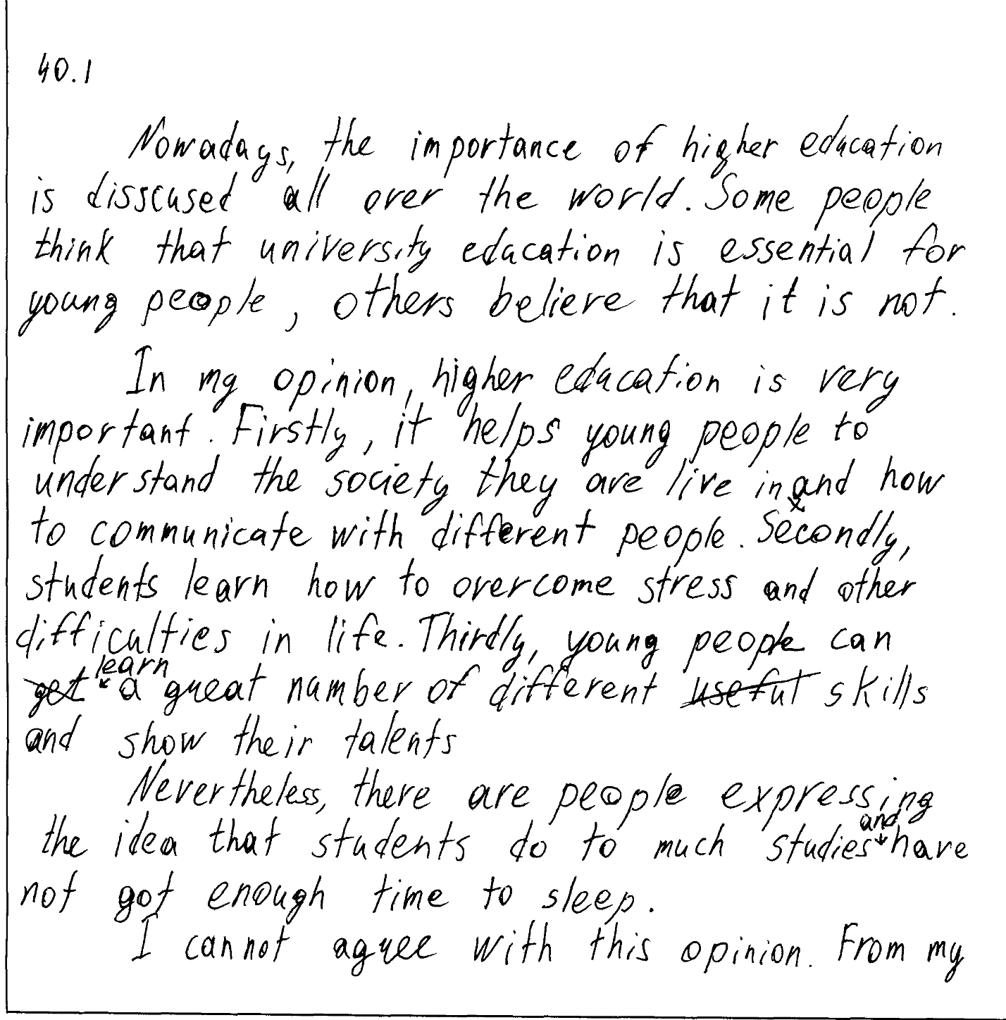
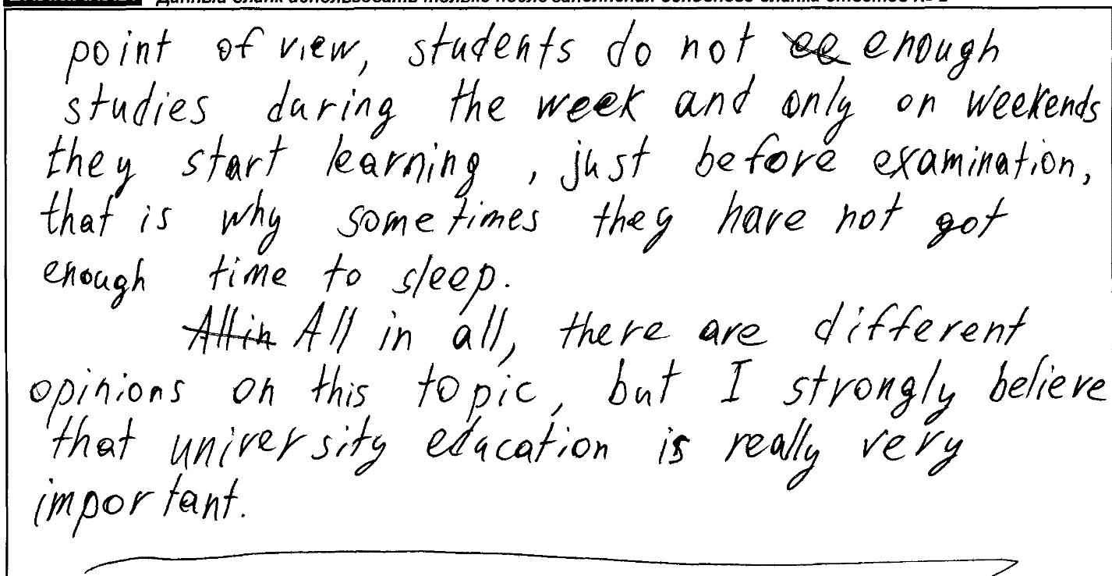

Комментарии к выполненному заданию (в примерах соблюдено языковое оформление оригинала выполненной работы)

Проверка работы начинается с формального, но важного этапа: подсчета количества слов в выполненном задании. Требуемый объем дается в задании для обучающегося – 200–250 слов. В п. 11 спецификации даны четкие инструкции на этот счет: «Допустимое отклонение от заданного объема составляет 10%. Если в выполненном задании 40 менее 180 слов, то задание проверке не подлежит и оценивается в 0 баллов. При превышении объема более чем на 10%, т. е. если в выполненном задании 40 более 275 слов, проверке подлежит только та часть работы, которая соответствует требуемому объему. Таким образом, при проверке задания 40 отсчитываются от начала работы 250 слов, и оценивается только эта часть работы». При этом подсчитываются все слова (предлоги и артикли в том числе), краткие (стяженные формы) глаголов (didn’t, can’t, let’s) считаются за 1 слово (см. подробней Приложение 5 в демоверсии).
Объем данной работы – 167 слов, следовательно, работа не соответствует требуемому объему (менее 180 слов) и будет оценена в 0 (ноль) баллов. К1-0, К2-0, К3-0, К4-0, К5-0.

РАБОТА 2
Задание для участников экзамена 2
Comment on one of the following statements.

40.1

Education is the most valuable thing for a teenager.

40.2

Robots will soon replace people in all jobs.

What is your opinion? Do you agree with this statement?

Write 200–250 words.

Use the following plan:
– make an introduction (state the problem paraphrasing the given statement)
– express your personal opinion and give 2–3 reasons for your opinion
– express an opposing opinion and give 1–2 reasons for this opposing opinion
– explain why you do not agree with the opposing opinion
– make a conclusion restating your position

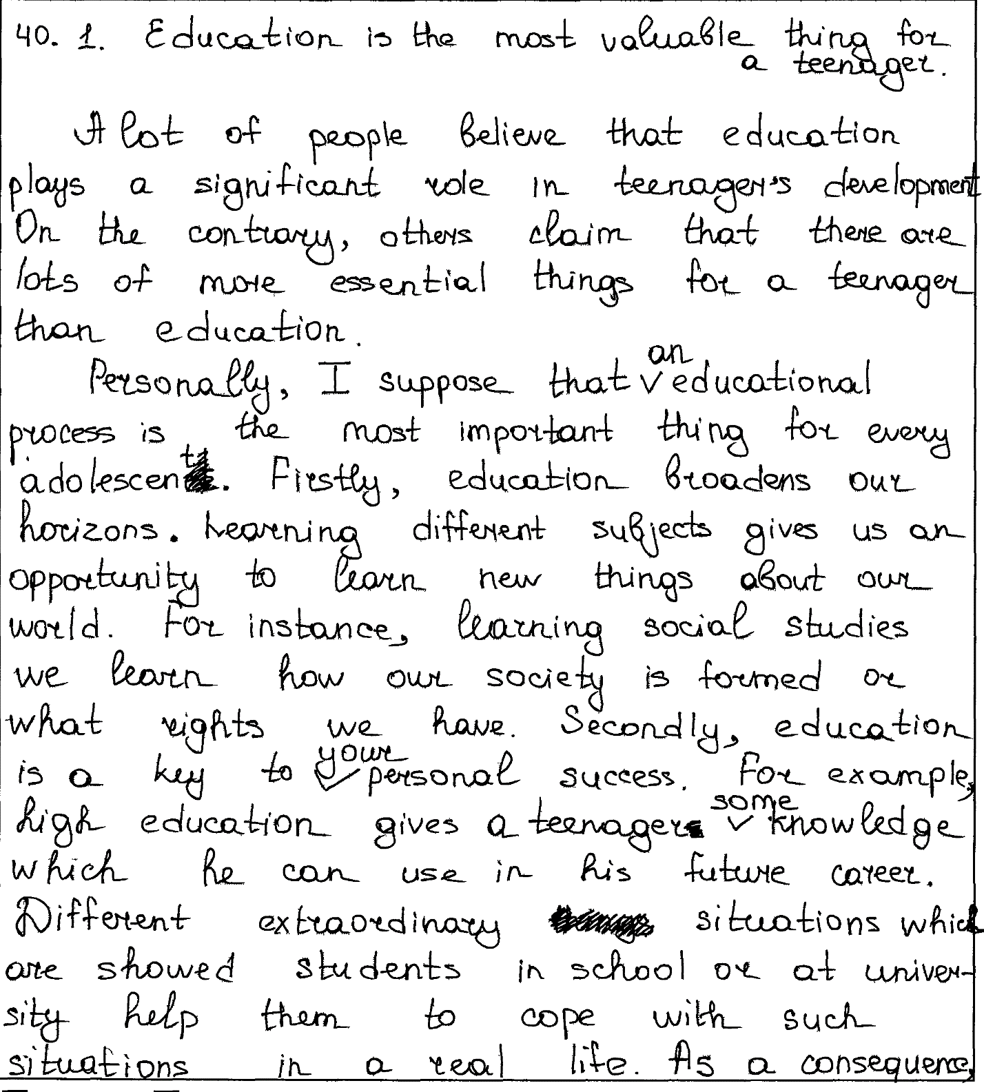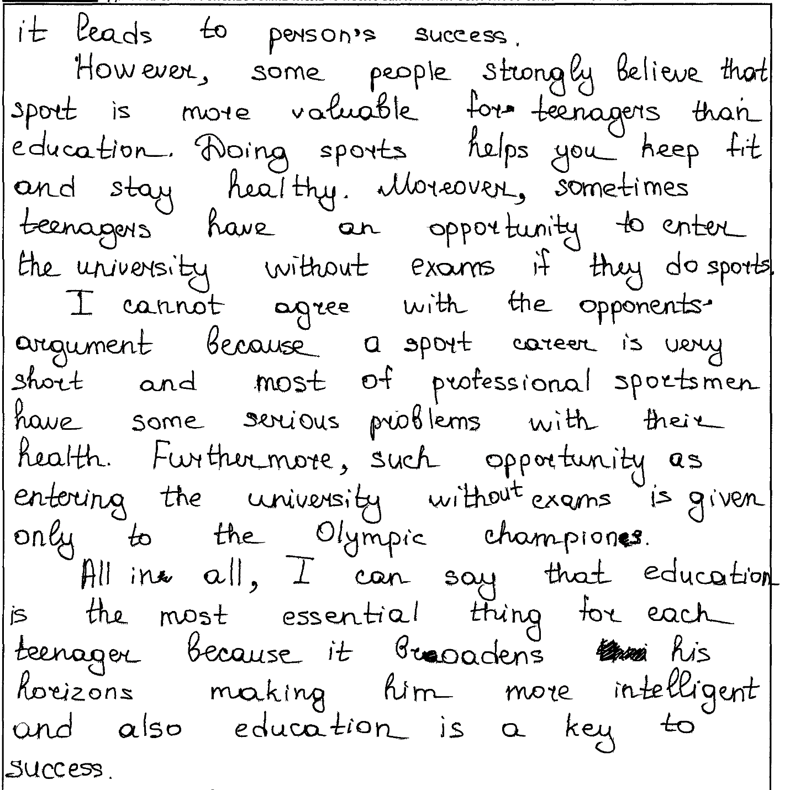

Комментарии к выполненному заданию (в примерах соблюдено языковое оформление оригинала выполненной работы)

Письменное высказывание с элементами рассуждения оценивается по пяти критериям: «Решение коммуникативной задачи», «Организация текста», «Лексика», «Грамматика», «Орфография и пунктуация».
Убедившись в том, что требуемый объем соблюден (254 слова), переходим к оцениванию выполненного задания.
Оценивая работу по первому критерию – «Решение коммуникативной задачи», мы должны ответить на следующие вопросы.
1. Соответствует ли содержание данного письменного высказывания предложенной коммуникативной задаче? В дополнительной схеме оценивания предлагаются следующие вопросы, которые детализируют содержание данного пункта.
1.1. Есть ли вступление с перифразом предложенного утверждения и постановкой проблемы? – Есть, тема перефразирована: “A lot of people believe that education plays a significant role in teenager’s development”. Автору удалось передать проблемный характер темы: “On the contrary, others claim that there are lots of more essential things for a teenager than education.” Отметим, однако, что во введении отсутствует идея наибольшей важности образования для молодежи (см. в теме - ‘most valuable’), далее эта идея появляется. Слово ‘lots’- нарушение нейтрального стиля (принимается ‘a lot of’). Тем не менее, в дополнительной схеме оценивания за данный аспект по РКЗ будет поставлен плюс (+).
1.2. Высказано ли мнение автора по проблеме и аргументировано ли оно? – Мнение высказано: “Personally, I suppose that an educational process is the most important thing for every adolescent” и оно сформулировано верно. Что касается аргументации, то автор приводит два аргумента, подкрепленные примерами. Аргумент 1 с примером: “Firstly, education broadens our horizons. Learning different subjects gives us an opportunity to learn new things about our world. For instance, learning social studies we learn how our society is formed or what rights we have.” Аргумент 2 с примером и выводом:“Secondly, education is a key to your personal success. For example, high education gives a teenager some knowledge which he can use in his future career. Different extraordinary situations which are showed students in school or at university help them to cope with such situations in a real life. As a consequence, it leads to person’s success.” Данные аргументы и примеры приняты. В дополнительной схеме оценивания за данный аспект будет поставлен + (плюс).
1.3. Представлена ли в письменном выказывании противоположная точка зрения с 1-2 аргументами его сторонников? – В письменном выказывании представлена другая точка зрения по этой проблеме: “However, some people strongly believe that sport is more valuable for teenagers than education”. Эта точка зрения подкреплена двумя аргументами: “Doing sports helps you keep fit and stay healthy. Moreover teenagers have an opportunity to enter the university without exams if they do sports.” В дополнительной схеме оценивания за данный аспект будет поставлен + (плюс).
1.4. Есть ли объяснение, почему автор не согласен с этой противоположной точкой зрения (контраргументы)? – Есть: “I cannot agree with the opponents’ argument because a sport career is very short and most of professional sportsmen have some serious problems with their health. Furthermore, such opportunity as entering the university without exams is given only to the Olympic champions.” В дополнительной схеме оценивания за данный аспект будет поставлен плюс (+).
1.5. Есть ли заключение с выводом? – Заключение есть: “All in all, I can say that education is the most essential thing for each teenager because it broadens his horizons making him more intelligent and also education is a key to success” В дополнительной схеме оценивания за данный аспект будет поставлен + (плюс).
1.6. Соблюдается ли нейтральный стиль? В сочинении отсутствуют стяженные формы, есть 1 нарушение - разговорная лексика. За данный аспект будет поставлен + (плюс).
Таким образом, задание выполнено полностью: все аспекты раскрыты полно и точно. Содержание письменного высказывания может быть оценено в 3 балла.
Второй критерий оценивания письменного высказывания– «Организация текста». Основной вопрос:
«Соответствует ли организация текста общепринятым правилам?» необходимо детализировать.
2.1. Есть ли деление на абзацы и правильно ли оно осуществлено? – Да, правильно.
2.2. Логично ли сочинение и правильно ли использованы средства логической связи: В целом, сочинение логично, однако есть логическая ошибка в реферируемых словах: “a teenager… which he …’ вместо ‘they’ либо he/she, дальше местоимения ‘his, him’ (повторяющаяся ошибка). Имеется еще одна логическая ошибка в абзаце 4: вместо ‘…the opponents’ argument’ следовало написать ‘…the opponents’ arguments’, так как в предыдущем абзаце приводятся 2 аргумента, а не один. В средствах логической связи есть нарушение: ‘On the contrary’ (абзац 1) вместо ‘However’, также‘and also…’(абзац 5) вместо ‘moreover’.
Подведем итог: 2 ошибки в употреблении средств логической связи и 2 логические ошибки - в целом по данному критерию можно поставить 2 балла.
Третий критерий, по которому оценивается письменное высказывание с элементами рассуждения, – это лексическое оформление речи. Оценивая работу по данному критерию, эксперт должен ответить на следующие вопросы.
  - Есть ли нарушения в использовании лексики? – В письменном высказывании имеются следующие 2 лексические ошибки:
В абзаце 2 присутствует нарушение лексической сочетаемости ‘high education’ нужно ‘higher education’. В абзаце 4 - ‘a sport career’ нужно ‘a sports career’.
3.2. Достаточен ли словарный запас, насколько он разнообразен, соответствует ли высокому уровню сложности задания? – Словарный запас в целом соответствует высокому уровню.
По данному критерию можно поставить 2 балла.
Четвертый критерий, по которому оценивается письменное высказывание с элементами рассуждения, – это грамматическое оформление речи. Оценивая ответ по данному критерию, эксперт должен ответить на следующие вопросы.
  - Есть ли нарушения в использовании грамматических средств? – Перечислим грамматические ошибки:
Абзац 1 - ‘…in teenager’s development’ нужно: ‘…in a teenager’s development’.
Абзац 2 – ‘… is a key to your personal success’ нужно: ‘… is the key to your personal success.’
Абзац 2 – ‘…For instance, learning social studies we…’ нужно: ‘…For instance, by learning social studies we…’
Абзац 2 – ‘…situations which are showed…’ нужно: ‘…situations which are shown…’
Абзац 2 - ‘…situations which are showed students’ нужно: ‘…situations which are shown to students…’
Абзац 2- ‘…in a real life’ нужно: ‘…in real life’.
Абзац 2- (повтор.ошибка)‘…leads to person’s success’ нужно: ‘…leads to a person’s success’.
Абзац 4- ‘…most of professional sportsmen…’ нужно: ‘…most professional sportsmen…’
Абзац 4- ‘… such opportunity…’ нужно: ‘… such an opportunity…’
Абзац 4- ‘…to the Olympic champions’ нужно: ‘…to Olympic champions’
Абзац 5 – (повтор.ошибка) ‘… is a key to success’ нужно: ‘… is the key to success.’

4.2. Соответствует ли использование грамматических средств высокому уровню сложности задания? – используемые грамматические средства не соответствуют высокому уровню сложности задания: 9 ошибок.
По данному критерию ответ оценен в 0 баллов.
Проанализируем работу по пятому критерию – «Орфография и пунктуация». Орфографических ошибок нет. Пунктуационные ошибки отсутствуют.
По критерию «Орфография и пунктуация» письменное высказывание оценено в 2 балла.
Таким образом, выполнение задания 40 в целом может быть оценено в 9 баллов.

ЗАДАНИЕ 22. Работа в парах или индивидуально. Найдите дополнительную схему оценивания в приложении 3. Проверьте работы (задание 40), опираясь на критерии и дополнительную схему.
Задание для участников экзамена 1
40

Comment on the following statement.
Sports help people to fight stress.
What is your opinion? Do you agree with this statement?
Write 200–250 words.
Use the following plan:
- make an introduction (state the problem paraphrasing the given statement)
- express your personal opinion and give 2–3 reasons for your opinion
- express an opposing opinion and give 1–2 reasons for this opposing opinion
- explain why you do not agree with the opposing opinion
- make a conclusion restating your position

РАБОТА 1

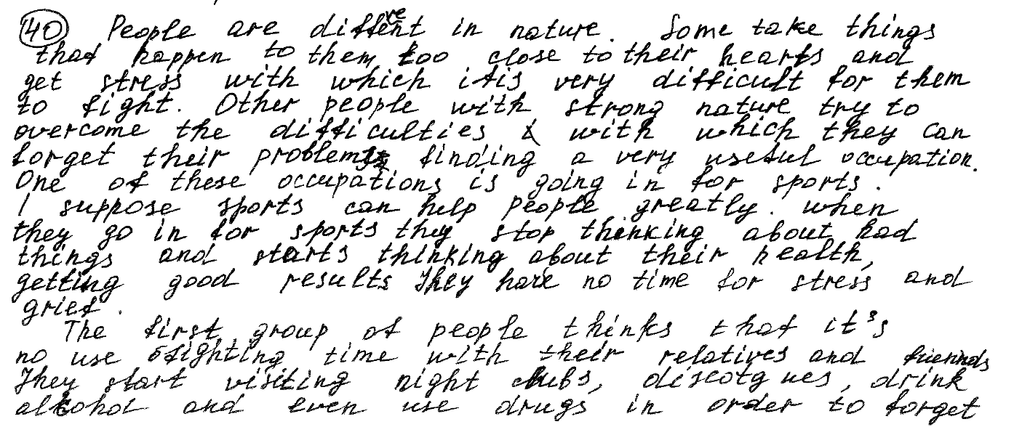
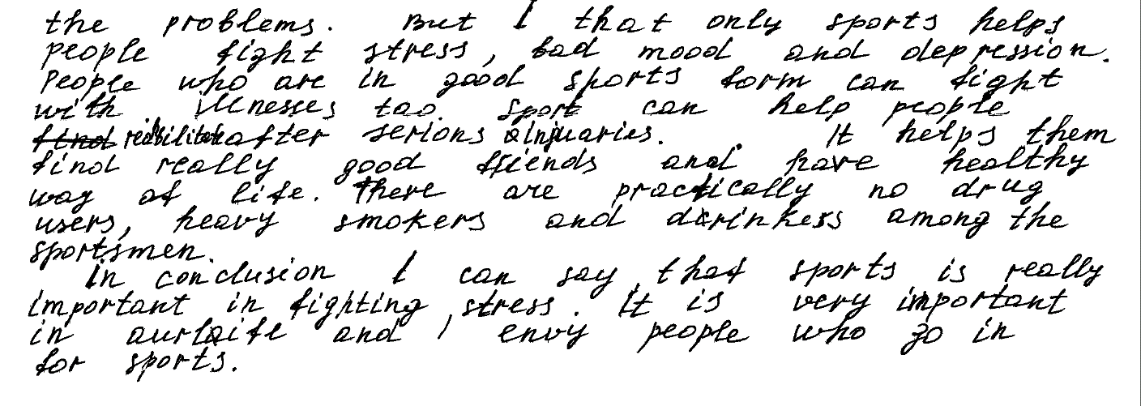

РАБОТА 2
Задание для участников экзамена 2
Comment on one of the following statements.

40.1

Education is the most valuable thing for a teenager.

40.2

Robots will soon replace people in all jobs.

What is your opinion? Do you agree with this statement?

Write 200–250 words.
Use the following plan:
– make an introduction (state the problem paraphrasing the given statement)
– express your personal opinion and give 2–3 reasons for your opinion
– express an opposing opinion and give 1–2 reasons for this opposing opinion
– explain why you do not agree with the opposing opinion
– make a conclusion restating your position

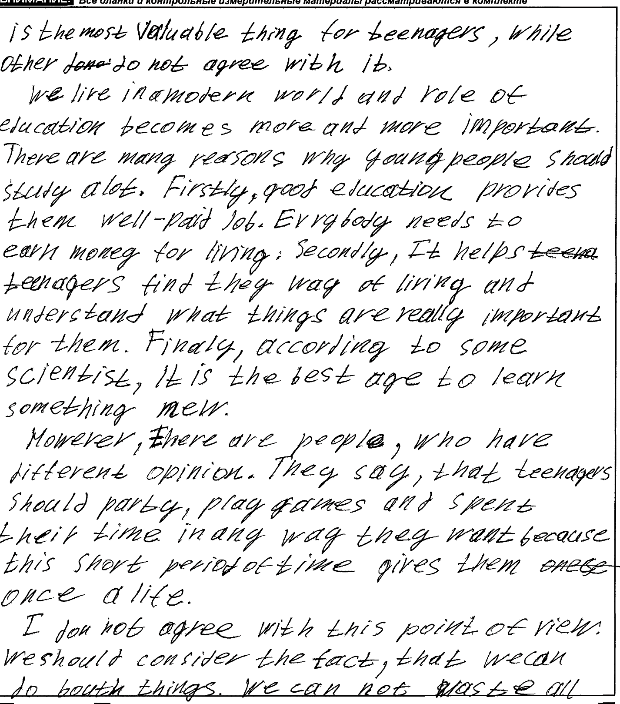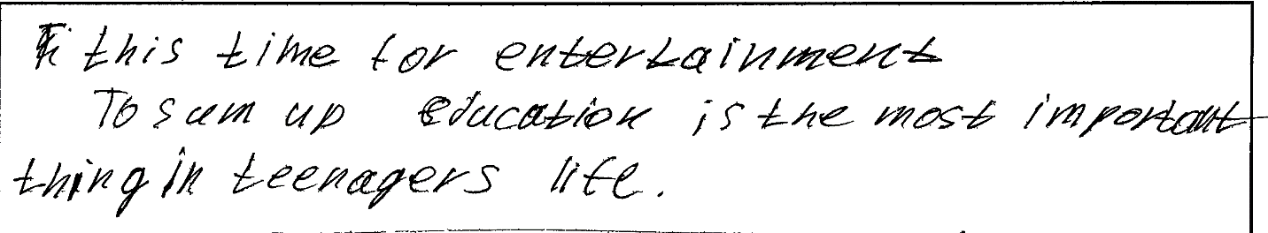

ЗАДАНИЕ 23. Прочитайте задание 40 для участников экзамена. Составьте к нему дополнительную схему оценивания.
Задание для участников экзамена
40

Comment on the following statement.
Computers cannot replace people.
What is your opinion? Do you agree with this statement?
Write 200–250 words.
Use the following plan:
− make an introduction (state the problem paraphrasing the given statement)
− express your personal opinion and give 2–3 reasons for your opinion
− express an opposing opinion and give 1–2 reasons for this opposing opinion
− explain why you do not agree with the opposing opinion
− make a conclusion restating your position

ЗАДАНИЕ 24. Прочитайте задание 40 для участников экзамена. Попросите учащихся составить к нему план и список ключевых слов и выражений для написания письменного высказывания с элементами рассуждения «Мое мнение».
Задание для участников экзамена

40

Comment on the following statement.

One should read about historical sites before sightseeing.

What is your opinion? Do you agree with this statement?
Write 200–250 words.
Use the following plan:
− make an introduction (state the problem paraphrasing the given statement)
− express your personal opinion and give 2–3 reasons for your opinion
− express an opposing opinion and give 1–2 reasons for this opposing opinion
− explain why you do not agree with the opposing opinion
− make a conclusion restating your position

ЗАДАНИЕ 25. Обсудите в парах, какие трудности может вызвать у обучающихся следующее задание 40.
Задание для участников экзамена

40

Comment on the following statement.

Science is the first thing to be financed in the modern world.

What is your opinion? Do you agree with this statement?
Write 200–250 words.
Use the following plan:
− make an introduction (state the problem paraphrasing the given statement)
− express your personal opinion and give 2–3 reasons for your opinion
− express an opposing opinion and give 1–2 reasons for this opposing opinion
− explain why you do not agree with the opposing opinion
− make a conclusion restating your position

ЗАДАНИЕ 26. Обсудите в группах наиболее типичные ошибки, которые участники экзамена допускали при выполнении задания 40 («Мое мнение»).

ЗАДАНИЕ 27. Работа в группах. Составьте краткие рекомендации для обучающихся, как писать письменное высказывание с элементами рассуждения «Мое мнение».

ЗАДАНИЕ 28. Работа в группах. На основе общих критериев оценивания выполнения заданий раздела «Письмо» и дополнительных схем оценивания составьте краткие рекомендации для экспертов, что и как учитывать при проверке письменного высказывания с элементами рассуждения «Мое мнение».

ЗАДАНИЕ 29. Составьте два задания для обучающихся для написания письменного высказывания с элементами рассуждения по любой теме, взятой из открытого банка КИМ ФГБНУ «ФИПИ». Разработайте к ним дополнительные схемы оценивания.

КОНТРОЛЬНЫЕ ВОПРОСЫ

- Какие умения проверяет задание 40 – «Мое мнение»?
- Какие стратегии должен использовать обучающийся для выполнения задания 40 («Мое мнение»)?
- Каковы критерии оценивания задания 40 – высказывание мнения?
- Какие пункты включены в дополнительную схему оценивания задания 40 («Мое мнение»)?
- Какие типичные ошибки допускают обучающиеся при выполнении задания 40 («Мое мнение»)? Как можно их предотвратить?
- Когда назначается третья проверка работы участника ЕГЭ?

РЕФЛЕКСИЯ

- Легко или трудно было вам оценивать задание 40? Что труднее оценивать: личное письмо или развернутое письменное высказывание с элементами рассуждения «Мое мнение»? Почему?
- Какие задания в данной теме показались наиболее полезными/лишними?
- Вам легче было оценивать работы в парах/группах или индивидуально?
- Сможете ли вы подготовить учащихся к написанию задания 40 – высказывание мнения? Поможет ли вам в этом умение применять критерии оценивания?
- Поможет ли ваш новый опыт в оценивании работ ваших обучающихся и собираетесь ли вы его внедрять в своей школе?

Приложение 1. Критерии оценивания выполнения задания 39 и 40 раздела «Письмо»
Критерии оценивания выполнения задания 39
(максимум 6 баллов)

Баллы | Решение коммуникативной задачи | Организация текста | Языковое оформление текста
 | К1 | К2 | К3
2 | Задание выполнено полностью: содержание отражает все аспекты, указанные в задании (даны полные и точные ответы на все вопросы, заданы правильно три вопроса по указанной теме); стилевое оформление речи выбрано правильно с учётом цели высказывания и адресата; соблюдены принятые в языке нормы вежливости (допускается 1 неполный или неточный аспект) | Высказывание логично; средства логической связи использованы правильно; текст верно разделён на абзацы; структурное оформление текста соответствует нормам, принятым в стране изучаемого языка (допускается 1 логическая ошибка ИЛИ 1 нарушение деления на абзацы ИЛИ 1 нарушение в средствах логической связи ИЛИ 1 нарушение принятых норм оформления личного письма) | Используемый словарный запас и грамматические структуры соответствуют уровню сложности задания; орфографические и пунктуационные ошибки практически отсутствуют (допускаются 1-2 лексико-грамматические ошибки И/ ИЛИ 1-2 орфографические и пунктуационные ошибки)
1 | Задание выполнено не полностью: содержание отражает не все аспекты, указанные в задании ИЛИ 2-4 аспекта раскрыты не полностью или неточно (все случаи, не указанные в оценивании на 2 балла и 0 баллов) | Высказывание не всегда логично; имеются ошибки в использовании средств логической связи, И/ ИЛИ в делении текста на абзацы И/ ИЛИ в оформлении личного письма (все случаи, не указанные в оценивании на 2 балла и 0 баллов) | Используемый словарный запас и грамматические структуры не полностью соответствуют уровню сложности задания: имеются 3-4 лексико- грамматические ошибки И/ ИЛИ имеются 3-4 орфографические и пунктуационные ошибки
0 | Задание не выполнено: 3 и более аспектов содержания отсутствуют, ИЛИ 5 аспектов раскрыты не полностью или неточно, ИЛИ ответ не соответствует требуемому объёму | Имеются 3 и более логические ошибки, ИЛИ имеются 3 и более нарушений в средствах логической связи, ИЛИ деление текста на абзацы отсутствует, ИЛИ имеются 3 и более нарушения принятых норм оформления личного письма | Используемый словарный запас и грамматические структуры не соответствуют уровню сложности задания: имеются 5 и более лексико-грамматических ошибок И/ ИЛИ 5 и более орфографических и пунктуационных ошибок

Примечание. Критерий «Орфография и пунктуация» в разделе «Письмо» оценивается в 2 балла. При получении экзаменуемым 0 баллов по критерию «Решение коммуникативной задачи» все задание оценивается в 0 баллов.

Критерии оценивания выполнения задания 40
высокого уровня сложности
(максимум 14 баллов)

Баллы | Решение коммуникативной задачи | Организация текста
 | К1 | К2
3 | Задание выполнено полностью: содержание отражает полно и точно все аспекты, указанные в задании; стилевое оформление речи выбрано правильно (допускается  1 нарушение нейтрального стиля) | Высказывание логично; средства логической связи использованы правильно; структура текста соответствует предложенному плану; текст правильно разделён на абзацы
2 | Задание выполнено в основном: но 1-2 аспекта содержания, указанные в задании, раскрыты не полностью или неточно; стилевое оформление речи в основном правильно (допускается 2-3 нарушения нейтрального стиля) | Высказывание в основном логично (имеются 1-2 логические ошибки), И/ИЛИ имеются 1-2 недостатка при использовании средств логической связи, И/ИЛИ имеются 1-2 отклонения от плана в структуре высказывания, И/ИЛИ имеются 1-2 недостатка при делении текста на абзацы
1 | Задание выполнено не полностью: в содержании не раскрыты 1-2 аспекта, ИЛИ 3-4 аспекта содержания раскрыты неполно или неточно, ИЛИ 1 аспект не раскрыт и 1-2 аспекта содержания раскрыты неполно или неточно; имеются ошибки в стилевом оформлении речи (допускается 4 нарушения нейтрального стиля) | В высказывании имеются 3-4 логические ошибки, И/ИЛИ имеются 3-4 ошибки в использовании средств логической связи, И/ИЛИ имеются 3-4 отклонения от предложенного плана; имеются 3-4 недостатка в делении текста на абзацы
0 | Задание не выполнено: все случаи, не указанные в оценивании на 1, 2 и 3 балла, ИЛИ ответ не соответствует требуемому объёму, ИЛИ более 30% ответа имеет непродуктивный характер (т.е. текстуально совпадает с опубликованным источником) | В высказывании имеются 5 и более логических ошибок, И/ИЛИ имеются 5 и более ошибок в использовании средств логической связи, И/ИЛИ предложенный план ответа полностью не соблюдается, И/ИЛИ деление текста на абзацы отсутствует

Баллы | Лексика | Грамматика | Орфография  и пунктуация
 | К3 | К4 | К5
3 | Используемый словарный запас соответствует высокому уровню сложности задания; практически нет нарушений в использовании лексики (допускается 1 лексическая ошибка) | Используемые грамматические средства соответствуют высокому уровню сложности задания, нарушений практически нет (допускаются 1-2 не повторяющиеся грамматические ошибки)
2 | Используемый словарный запас соответствует высокому уровню слож-ности задания, однако встречаются  2-3 лексические ошибки, ИЛИ словарный запас ограничен, но лексика использована правильно | Используемые грамматические средства соответствуют высокому уровню сложности задания, однако в тексте имеются 3-4 грамматические ошибки | Орфографические ошибки практически отсутствуют. Текст разделён на предложения с правильным пунктуационным оформлением (допускаются 1 орфо-графическая И/ИЛИ  1 пунктуационная ошибка)
1 | Используемый словарный запас не вполне соответствует высокому уровню сложности задания, в тексте имеются 4 лексические ошибки | Используемые грамматические средства не вполне соответствуют высокому уровню сложности задания,  в тексте имеются  5-7 грамматических ошибок | В тексте имеются 2-4 орфографические И/ИЛИ пунктуационные ошибки
0 | Используемый  словарный запас  не соответствует высокому уровню сложности задания,  в тексте имеются 5  и более лексических ошибок | Используемые грамматические средства не соответствуют высокому уровню сложности задания, имеются  8 и более грамматических ошибок | В тексте имеются  5 и более орфогра-фических И/ИЛИ пунктуационных ошибок

Примечание. Критерий «Орфография и пунктуация» в разделе «Письмо» оценивается в 2 балла. При получении экзаменуемым 0 баллов по критерию «Решение коммуникативной задачи» всё задание оценивается в 0 баллов.

Приложение 2. Английский язык. Дополнительная схема оценивания задания 39 «ЛИЧНОЕ ПИСЬМО» (Письмо Дэвиду. Урок физкультуры.)

ФИО эксперта_____________________________ Код эксперта ____________________
НОМЕР БЛАНКА
Объем высказывания соответствует поставленной задаче: 90–154 слова
1. Решение коммуникативной задачи (Содержание) | Аспект 1. Ответ на вопрос о том, нравятся ли автору письма уроки физкультуры и почему, дан
1. Решение коммуникативной задачи (Содержание) | Аспект 2. Ответ на вопрос о том, какими видами спорта можно заниматься в школе автора письма, дан
1. Решение коммуникативной задачи (Содержание) | Аспект 3. Ответ на вопрос о том, какие внеклассные мероприятия наиболее популярны в школе автора письма, дан
1. Решение коммуникативной задачи (Содержание) | Аспект 4. Три вопроса о пикнике заданы
1. Решение коммуникативной задачи (Содержание) | Аспект 5. Нормы вежливости соблюдены: ссылка на предыдущие контакты; благодарность за полученное письмо; надежда на последующие контакты
1. Решение коммуникативной задачи (Содержание) | Аспект 6. Стилевое оформление выбрано правильно: обращение, завершающая фраза, подпись автора в соответствии с неофициальным стилем
1. Решение коммуникативной задачи (Содержание) | ИТОГОВЫЙ БАЛЛ (максимальный балл – 2)
2. Организация | Логичность
2. Организация | Деление на абзацы
2. Организация | Средства логической связи
2. Организация | Обращение на отдельной строке
2. Организация | Завершающая фраза на отдельной строке
2. Организация | Подпись на отдельной строке
2. Организация | Адрес автора в правом верхнем углу (можно краткий)
2. Организация | Дата под адресом
2. Организация | ИТОГОВЫЙ БАЛЛ (максимальный балл – 2)
3. Языковое оформление текста. ИТОГОВЫЙ БАЛЛ (максимальный балл – 2)

Английский язык. Дополнительная схема оценивания задания 39 «ЛИЧНОЕ ПИСЬМО». (Письмо Мэри. Домашняя еда)
ФИО эксперта _____________________________ Код эксперта ____________________
НОМЕР БЛАНКА
Объём высказывания соответствует поставленной задаче: 90–154 слова
1. Решение коммуникативной задачи (Содержание) | Аспект 1. Ответ на вопрос о том, зачем необходимо готовить еду дома, дан
1. Решение коммуникативной задачи (Содержание) | Аспект 2. Ответ на вопрос о том, что предпочитает автор и почему, дан
1. Решение коммуникативной задачи (Содержание) | Аспект 3. Ответ на вопрос о том, готовит ли автор для себя или для семьи, дан
1. Решение коммуникативной задачи (Содержание) | Аспект 4. Три вопроса о книге заданы
1. Решение коммуникативной задачи (Содержание) | Аспект 5. Нормы вежливости соблюдены: ссылка на предыдущие контакты; благодарность за полученное письмо; надежда на последующие контакты
1. Решение коммуникативной задачи (Содержание) | Аспект 6. Стилевое оформление выбрано правильно: обращение, завершающая фраза, подпись автора в соответствии с неофициальным стилем
1. Решение коммуникативной задачи (Содержание) | ИТОГОВЫЙ БАЛЛ (максимальный балл – 2)
2. Организация | Логичность
2. Организация | Деление на абзацы
2. Организация | Средства логической связи
2. Организация | Обращение на отдельной строке
2. Организация | Завершающая фраза на отдельной строке
2. Организация | Подпись на отдельной строке
2. Организация | Адрес автора в правом верхнем углу (можно краткий)
2. Организация | Дата под адресом
2. Организация | ИТОГОВЫЙ БАЛЛ (максимальный балл – 2)
3. Языковое оформление текста. ИТОГОВЫЙ БАЛЛ (максимальный балл – 2)

Английский язык. Дополнительная схема оценивания задания 39 «ЛИЧНОЕ ПИСЬМО». (Письмо Питера. Свободное время)

ФИО эксперта _____________________________ Код эксперта ____________________

НОМЕР БЛАНКА
Объём высказывания соответствует поставленной задаче: 90–154 слова
1. Решение коммуникативной задачи (Содержание) | Аспект 1. Ответ на вопрос о том, важно ли чтение книг для автора письма и почему, дан
1. Решение коммуникативной задачи (Содержание) | Аспект 2. Ответ на вопрос о том, как автор проводит свободное время, дан
1. Решение коммуникативной задачи (Содержание) | Аспект 3. Ответ на вопрос о том, каково отношение родителей автора письма к его хобби и интересам, дан
1. Решение коммуникативной задачи (Содержание) | Аспект 4. Три вопроса о дне рождения папы заданы
1. Решение коммуникативной задачи (Содержание) | Аспект 5. Нормы вежливости соблюдены: ссылка на предыдущие контакты; благодарность за полученное письмо; надежда на последующие контакты
1. Решение коммуникативной задачи (Содержание) | Аспект 6. Стилевое оформление выбрано правильно: обращение, завершающая фраза, подпись автора в соответствии с неофициальным стилем
1. Решение коммуникативной задачи (Содержание) | ИТОГОВЫЙ БАЛЛ (максимальный балл – 2)
2. Организация | Логичность
2. Организация | Деление на абзацы
2. Организация | Средства логической связи
2. Организация | Обращение на отдельной строке
2. Организация | Завершающая фраза на отдельной строке
2. Организация | Подпись на отдельной строке
2. Организация | Адрес автора в правом верхнем углу (можно краткий)
2. Организация | Дата под адресом
2. Организация | ИТОГОВЫЙ БАЛЛ (максимальный балл – 2)
3. Языковое оформление текста. ИТОГОВЫЙ БАЛЛ (максимальный балл – 2)

Английский язык. Дополнительная схема оценивания задания 39 «ЛИЧНОЕ ПИСЬМО». (Письмо Джеймса. Советы другу)

ФИО эксперта _____________________________ Код эксперта ____________________

НОМЕР БЛАНКА
Объём высказывания соответствует поставленной задаче: 90–154 слова
1. Решение коммуникативной задачи (Содержание) | Аспект 1. Ответ на вопрос о том, что автор письма посоветует делать другу по переписке, дан
1. Решение коммуникативной задачи (Содержание) | Аспект 2. Ответ на вопрос о том, какие планы у автора письма после окончания школы, дан
1. Решение коммуникативной задачи (Содержание) | Аспект 3. Ответ на вопрос о том, поддерживают ли родители решение автора письма, дан
1. Решение коммуникативной задачи (Содержание) | Аспект 4. Три вопроса о щенке заданы
1. Решение коммуникативной задачи (Содержание) | Аспект 5. Нормы вежливости соблюдены: ссылка на предыдущие контакты; благодарность за полученное письмо; надежда на последующие контакты
1. Решение коммуникативной задачи (Содержание) | Аспект 6. Стилевое оформление выбрано правильно: обращение, завершающая фраза, подпись автора в соответствии с неофициальным стилем
1. Решение коммуникативной задачи (Содержание) | ИТОГОВЫЙ БАЛЛ (максимальный балл – 2)
2. Организация | Логичность
2. Организация | Деление на абзацы
2. Организация | Средства логической связи
2. Организация | Обращение на отдельной строке
2. Организация | Завершающая фраза на отдельной строке
2. Организация | Подпись на отдельной строке
2. Организация | Адрес автора в правом верхнем углу (можно краткий)
2. Организация | Дата под адресом
2. Организация | ИТОГОВЫЙ БАЛЛ (максимальный балл – 2)
3. Языковое оформление текста. ИТОГОВЫЙ БАЛЛ (максимальный балл – 2)

Приложение 3. Дополнительная схема оценивания задания 40 «Письменное высказывание с элементами рассуждения»

Английский язык. Дополнительная схема оценивания задания 40 «МОЕ МНЕНИЕ»
ФИО эксперта_____________________________ Код эксперта ____________________

НОМЕР БЛАНКА
Объём высказывания соответствует поставленной задаче: 180–275 слов.
Высказывание носит продуктивный характер
1. Решение коммуникативной задачи (Содержание) | Аспект 1. Вступление – тема перефразирована, показан ее проблемный характер
1. Решение коммуникативной задачи (Содержание) | Аспект 2. Мнение автора с 2–3 аргументами
1. Решение коммуникативной задачи (Содержание) | Аспект 3. Противоположная точка зрения с 1–2 аргументами
1. Решение коммуникативной задачи (Содержание) | Аспект 4. Объяснения, почему автор не согласен с противоположной точкой зрения (контраргументы)
1. Решение коммуникативной задачи (Содержание) | Аспект 5. Заключение с подтверждением позиции автора
1. Решение коммуникативной задачи (Содержание) | Аспект 6. Стилевое оформление выбрано правильно: соблюдается нейтральный стиль
1. Решение коммуникативной задачи (Содержание) | ИТОГОВЫЙ БАЛЛ (максимальный балл – 3)
2. Организация | Логичность
2. Организация | Деление на абзацы
2. Организация | Использование средств логической связи
2. Организация | ИТОГОВЫЙ БАЛЛ (максимальный балл – 3)
3. ЛЕКСИКА (максимальный балл – 3)
4. ГРАММАТИКА (максимальный балл – 3)
5. ОРФОГРАФИЯ И ПУНКТУАЦИЯ (максимальный балл – 2)

Приложение 4. Дополнительная схема оценивания задания 39 «Личное письмо» (типовая для заполнения)
(Максимальный балл – 6)

ФИО ЭКСПЕРТА________________________________________
КОД ЭКСПЕРТА_________________
НОМЕР
БЛАНКА
Объем высказывания соответствует поставленной задаче: 90-154 слова
1. Решение коммуникативной задачи (Содержание) | Аспект 1.
1. Решение коммуникативной задачи (Содержание) | Аспект 2.
1. Решение коммуникативной задачи (Содержание) | Аспект 3.
1. Решение коммуникативной задачи (Содержание) | Аспект 4.
1. Решение коммуникативной задачи (Содержание) | Аспект 5.
1. Решение коммуникативной задачи (Содержание) | Аспект 6.
1. Решение коммуникативной задачи (Содержание) | ИТОГОВЫЙ БАЛЛ (максимальный балл – 2)
2. Организация | Логичность
2. Организация | Деление на абзацы
2. Организация | Средства логической связи
2. Организация | Обращение на отдельной строке
2. Организация | Завершающая фраза на отдельной строке
2. Организация | Подпись на отдельной строке
2. Организация | Адрес автора в правом верхнем углу (можно краткий)
2. Организация | Дата под адресом
2. Организация | ИТОГОВЫЙ БАЛЛ (максимальный балл – 2)
3. Языковое оформление текста. ИТОГОВЫЙ БАЛЛ (максимальный балл – 2)

Приложение 5. Порядок подсчета слов в заданиях раздела «Письмо»

При оценивании заданий раздела «Письмо» (39, 40) следует учитывать такой параметр, как объём письменного текста, выраженный в количестве слов. Требуемый объём для личного письма в задании 39 – 100–140 слов; для развёрнутого письменного высказывания в задании 40 – 200–250 слов. Допустимое отклонение от заданного объёма составляет 10%. Если в выполненном задании 39 менее 90 слов или в задании 40 менее 180 слов, то задание проверке не подлежит и оценивается в 0 баллов. При превышении объёма более чем на 10%, т.е. если в выполненном задании 39 более 154 слов или в задании 40 более 275 слов, проверке подлежит только та часть работы, которая соответствует требуемому объёму. Таким образом, при проверке задания 39 отсчитывается от начала работы 140 слов, задания 40 – 250 слов, и оценивается только эта часть работы.
При определении соответствия объёма представленной работы вышеуказанным требованиям считаются все слова, с первого слова по последнее, включая вспомогательные глаголы, предлоги, артикли, частицы. В личном письме адрес, дата, подпись также подлежат подсчёту. При этом:
- стяжённые (краткие) формы can't, didn't, isn't, I'm и т.п. считаются как одно слово;
- числительные, выраженные цифрами, т.е. 1, 25, 2009, 126 204 и т.п., считаются как одно слово;
- числительные, выраженные цифрами, вместе с условным обозначением процентов, т.е. 25%, 100% и т.п., считаются как одно слово;
- числительные, выраженные словами, считаются как слова;
- сложные слова, такие как good-looking, well-bred, English-speaking, twenty-five, считаются как одно слово;
- сокращения, например USA, e-mail, TV, CD-rom, считаются как одно слово;
- слова, написанные неправильно, например, без дефиса well bread, будут составлять при подсчете 2 слова, а написанные wellbread как одно (т.е. подсчет идет по факту написания).
Если значительно превышен объем в задании 39 и 140 слов приходятся на середину вопроса, то такой вопрос не засчитывается. Если 140 слов практически включают вопрос (не хватает только одного слова), то такой вопрос засчитывается.
Если значительно превышен объем в задании 40 и 250 слов приходятся на середину предложения, то такое предложение и текст, следующий за ним, не засчитываются. Если 250 слов практически включают предложение (не хватает только одного-двух слов), то такое предложение засчитывается, а текст, следующий за этим предложением, не засчитывается.

Приложение 6. Порядок определения процента текстуальных совпадений в задании 40

При оценивании задания 40 (развёрнутое письменное высказывание
с элементами рассуждения) особое внимание уделяется способности экзаменуемого продуцировать развёрнутое письменное высказывание. Если более 30% ответа имеет непродуктивный характер (т.е. текстуально совпадает с опубликованным источником), то выставляется 0 баллов по критерию «Решение коммуникативной задачи», и, соответственно, всё задание оценивается в 0 баллов.
Текстуальным совпадением считается дословное совпадение отрезка письменной речи длиной 10 слов и более.
Выявленные текстуальные совпадения суммируются, и при превышении ими 30% от общего числа слов в ответе работа оценивается в 0 баллов.

Приложение 7. Акт выявления непродуктивных ответов на задание 40

Регион ___ Код предмета____ Название предмета________________

Следующие работы были оценены в 0 баллов по причине их непродуктивного характера (текстуальные совпадения с опубликованным источником превышают 30% от общего количества слов в ответе).

№ | Код бланка | № протокола | № варианта

Председатель предметной комиссии______________ _______________
подпись ФИО

Дата «____»______________ 2020 г.

Приложение 8. Протокол выявления полностью или частично текстуально совпадающих ответов на задание 40

Регион ___ Код предмета____ Название предмета_________________

№ протокола________________

Следующие работы были проверены и оценены по критериям, несмотря на текстуальные совпадения в этих работах, которые могут свидетельствовать о нарушении Порядка проведения ГИА в ППЭ (текстуальные совпадения превышают 30% общего количества слов в ответе)

№ п/п | Код бланка

Председатель предметной комиссии________________ ______________
подпись ФИО
Дата «____»______________ 2020 г.

Приложение 9. Указания по оцениванию развернутых ответов
на задания ПИСЬМЕННОЙ части единого государственного экзамена
по иностранным языкам
АНГЛИЙСКИЙ ЯЗЫК

1. До начала проверки
1.1. Эксперт должен прибыть в указанное время к месту работы предметной комиссии для участия в установочном семинаре по проверке развернутых ответов по разделу «Письмо».
1.2. Эксперт обеспечивается следующими материалами, необходимыми для оценивания ответов участников ЕГЭ на задания с развернутым ответом в разделе «Письмо»:
– тексты заданий 39 (письмо личного характера) и 40 (письменное высказывание с элементами рассуждения);
– критерии оценивания выполнения заданий 39, 40;
– дополнительные схемы оценивания выполнения заданий 39, 40;
– комплект распечатанных копий бланков ответов № 2;
– протокол проверки развернутых ответов.
1.3. Эксперты в своей работе руководствуются критериями оценивания развернутых ответов и согласованными в ПК подходами к оцениванию развернутых ответов.
1.4. Эксперты указывают свои реквизиты (Ф.И.О. и код) в дополнительной схеме оценивания развернутых ответов.

2. В ходе проверки развернутых ответов
2.1. Эксперт проверяет ответы с помощью шкалы критериев оценки выполнения заданий 39 и 40, проставляя баллы в дополнительные схемы оценивания заданий 39 и 40.
2.2. Перед началом оценивания в первой колонке дополнительных схем оценивания эксперт проставляет код бланка ответов № 2.
2.3. В соответствующих графах дополнительной схемы оценивания эксперт по ходу проверки может делать пометки, например: +, –, !,?, v,
и выставляет в графе «Итоговый балл» баллы по каждому из критериев.
2.4. Если при проверке ответа ставится «0» за решение коммуникативной задачи (содержание), то это задание дальше не проверяется, по каждому критерию ставится 0 баллов.
2.5. Требуемый объем для личного письма в задании 39 – 100–140 слов; для развернутого письменного высказывания в задании 40 – 200–250 слов. Указания по подсчету слов даны в приложении 1.
2.6. При оценивании выполнения задания 40 особое внимание уделяется способности экзаменуемого самостоятельно продуцировать развернутое письменное высказывание. Если более 30% ответа имеет непродуктивный характер (т.е. текстуально совпадает с опубликованным источником), то выставляется 0 баллов по критерию «Решение коммуникативной задачи», и, соответственно, все задание оценивается в 0 баллов.
Текстуальным совпадением считается дословное совпадение отрезка письменной речи длиной 10 слов и более. Выявленные текстуальные совпадения суммируются, и при превышении ими 30% от общего количества слов в ответе работа оценивается в 0 баллов.
2.7. Если при проверке ответов на задание 40 у эксперта появляются сомнения в продуктивности какой-либо работы или ее отдельных частей, он сообщает об этом председателю предметной комиссии.
2.8. Председатель предметной комиссии проводит поиск опубликованного источника в сети Интернет путем использования специального рабочего места с выходом в информационно-телекоммуникационную сеть Интернет либо поручает провести этот поиск лицу, ответственному за работу на этом рабочем месте в период работы предметной комиссии.
2.9. В случае выявления опубликованного источника и подтверждения непродуктивного характера письменной работы участника экзамена (см. приложение 2) председатель предметной комиссии оформляет отдельный акт (см. приложение 3) с указанием индивидуального номера работы, имеющей непродуктивный характер, и информирует других экспертов о выявленных нарушениях, предоставив ключевые фразы из работы непродуктивного характера и выявленного источника.
2.10. Акт выявления работ непродуктивного характера направляется далее в ГЭК вместе с копией непродуктивного ответа на задание 40 и документа об источнике текстуальных совпадений.
2.11. Председатель предметной комиссии передает информацию о выявленных непродуктивных работах и их источниках по горячей линии в ФГБНУ «ФИПИ».
2.12. Если опубликованный источник текстуальных совпадений выявлен не был, работа проверяется по критериям в обычном порядке.
2.13. Если две или более работы имеют значительные текстуальные совпадения (текстуальные совпадения превышают 30% от общего количества слов в ответе) или полностью текстуально совпадают, но опубликованный источник текстуальных совпадений не выявлен, эти работы проверяются по критериям в обычном порядке. Однако при этом составляется акт (см. приложение 4), который передается в ГЭК для проведения служебного расследования по обнаруженному факту и принятия решения об оценивании данных работ.
2.14. При оценивании ответов следует руководствоваться только критериями оценки выполнения заданий 39 и 40 и дополнительными схемами оценивания заданий 39 и 40.
2.15. В ходе проверки эксперт может задавать уточняющие вопросы председателю предметной комиссии или назначенному им консультанту.
Рабочие места консультирующих экспертов должны быть организованы в помещениях, где работает ПК, таким образом, чтобы консультации не мешали работе других экспертов.
2.16. В ходе проверки эксперт делает необходимые пометки на распечатанных копиях бланков ответов № 2, отмечая на полях фактические ошибки, грамматические ошибки, лексические ошибки, ошибки в орфографии и пунктуации, ошибки в логике высказывания и в употреблении средств логической связи. Рекомендуется использовать принятые для данного языка обозначения типа ошибки, например, для английского языка: фактические ошибки – F, грамматические ошибки – Gr; лексические ошибки – Lex; ошибки в орфографии и пунктуации – Sp, P; ошибки в логике высказывания – Log; ошибки в употреблении средств логической связи – Coh.
2.17. По окончании проверки эксперт оформляет Протокол проверки развернутых ответов следующим образом:
- проставляет в Протоколе проверки развернутых ответов итоговые баллы за каждое задание по каждому из критериев оценивания следующим образом:

– для задания 39:
Итоговый балл
К1 | В колонку 39 К1 протокола
К2 | В колонку 39 К2 протокола
К3 | В колонку 39 К3 протокола

– для задания 40:
Итоговый балл
К1 | В колонку 40 К1 протокола
К2 | В колонку 40 К2 протокола
К3 | В колонку 40 К3 протокола
К4 | В колонку 40 К4 протокола
К5 | В колонку 40 К5 протокола

- проставляет «Х» в каждую клетку позиций оценивания задания, если участник ЕГЭ не приступал к данному заданию;

- ставит свою подпись в протоколе и дату проверки.

Рисунок 1. Протокол проверки развернутых ответов. Образец
3. После проверки
По завершении работы каждый эксперт ПК сдает все материалы, в том числе полученные критерии оценивания развернутых ответов, лицу, обеспечивающему учет экземпляров критериев оценивания развернутых ответов, назначенному органом исполнительной власти.

Решение типичных проблемных ситуаций оценивания
задания 39 «Личное письмо»

1. Объем высказывания и подсчет слов (см. Приложение 1)
Если в ответе на задание 39 (Личное письмо) 89 слов, ответ оценивается в 0 баллов. Если в ответе 90 слов, он оценивается согласно критериям. Если в ответе 154 слова, он оценивается согласно критериям.
Если в ответе 155 слов (или более), при проверке отсчитывается от начала ответа 140 слов, и оценивается только эта часть работы, т.е. последние 15 слов (или более) не входят в оцениваемую часть работы и, следовательно, коммуникативная задача решена не полностью (надо внимательно проанализировать аспекты 5–6).
В последние годы появились случаи искусственного создания необходимого объема письменной работы участника экзамена за счет неоправданного повторения одного и того же слова несколько раз, например, «Scientists think think think that …». В этом случае неоправданные повторы не засчитываются в объем. Эксперт зачеркивает повтор, оставляя одно слово, и пишет на полях «повтор слова». Если подобный повтор слова обнаружен в ходе содержательной проверки после подсчета слов, то эксперт зачеркивает проставленное ранее количество слов, пишет новую цифру и указывает – «повтор слова».
Если значительно превышен объем и 140 слов приходятся на середину предложения, то это предложение не входит в оцениваемую часть. Если не хватает только одного слова, то предложение входит в оцениваемую часть.
2. Оценивание по критерию «Решение коммуникативной задачи»

Если ответ на вопрос друга по переписке содержит фактическую ошибку (например, неверно указана дата какого-либо исторического события или имя автора какого-либо литературного произведения), то данный аспект признается неточным (отмечается в дополнительной схеме знаками плюс-минус: +-).
Если в ответе на вопрос друга автор кратко отвечает «Я не знаю/не помню», то такой ответ считается неполным и за ответ ставится плюс-минус: +-, например: Вопрос: Как бороться с загрязнением окружающей среды? Ответ 1: Я не знаю, как бороться с загрязнением окружающей среды +- (плюс-минус). Однако, если в ответе на вопрос друга автор отвечает более полно: Ответ 2: Я не знаю, как бороться с загрязнением окружающей среды. Ученые всего мира думают над этим, и они пока не нашли достойный ответ. Во втором случае за такой ответ может быть поставлен плюс: + .
Если в ответе приводятся явно вымышленные имена и вымышленные открытия, то данный аспект не принимается и в дополнительной схеме ставится минус: -, так как это непонимание коммуникативной задачи. Если в вопросе спрашивают о русском ученом, а отвечают об американском ученом, то такой ответ не принимается, и в дополнительной схеме ставится минус: -, так как это тоже непонимание коммуникативной задачи.
Выражение благодарности не является одновременно ссылкой на предыдущие контакты. В письме должны быть оба компонента: благодарность и ссылка на прошлые контакты. Не являются ссылками на прошлые контакты фразы типа: Great to hear from you./Sorry that I haven’t written to you earlier./I haven’t heard about you for a long time. Принимаются ссылки: Great to hear from you again./It was nice to hear from you again./I am always glad to receive letters from you./ I always like to read your letters. Упоминание чего-либо, якобы, из содержания прошлого (выдуманного) письма (например, Great that you’ve passed the exam./ I am glad that you’ve visited your grandmother.), также не является ссылкой на прошлые контакты.

3. Оценивание по критерию «Организация текста»
В ответе на задание 39, если вопросы даются в начале письма до ответов на вопросы друга без нарушения логики, то оценка не снижается.
Если ответы на каждый вопрос даны в отдельных абзацах, но логично выстроены и при этом абзац состоит не из одного предложения, то оценка не снижается.
Если в адресе указываются фамилия и имя автора письма (участника экзамена), то адрес не засчитывается. Зарубежный адрес принимается.
Если дата в письме является абсурдной (например, вместо даты написания дается дата рождения или индекс), то такая дата не принимается. Если год указан правильный, то дата принимается.

4. Оценивание по критерию «Языковое оформление текста»
На полях следует указать тип ошибки. Выделяем следующие типы ошибок.
К лексическим ошибкам относятся:
- ошибки в неправильном употреблении слова в контексте;
- ошибки в сочетаемости;
- пропуск слова, когда это не влияет на грамматическую структуру предложения;
- ошибки в словообразовании (если не меняется часть речи: regular-unregular вместо irregular);
- послелоги во фразовых глаголах;
- ошибки в написании слов, которые меняют их значение (think – thing, lose – loose).

К грамматическим ошибкам относятся:
- ошибки в употреблении видовременных форм глаголов, неличных форм глаголов, модальных глаголов; форм множественного числа и притяжательного падежа существительных; форм степеней сравнения прилагательных и наречий; артиклей, предлогов, местоимений и т.д. (см. Кодификатор);
- ошибки в порядке слов в предложении;
- пропуск слова, например, подлежащего или сказуемого, влияющий на грамматическую структуру предложения;
- ошибки в словообразовании, если меняется часть речи, например, от прилагательного active вместо существительного activity образуют наречие actively.

К орфографическим ошибкам относятся все ошибки в написании слова, если они не меняют значение слова. Если ошибка в написании слова меняет его значение, то такая ошибка переходит в разряд лексических (think – thing, lose – loose). Если слово написано правильно, а затем зачеркнуто и дан неправильный вариант либо наоборот, принимается последний, не зачеркнутый вариант. Если слово, повторяющееся в работе несколько раз, один раз написано правильно, а второй (третий и т.п.) – неправильно, это считается ошибкой. Если слово написано неразборчиво и какая-то буква либо буквы непонятны, то это считается ошибкой. Если в начале предложения не стоит заглавная буква либо если в середине предложения появляется большая буква, например, I like fast food Because…., они считаются также орфографическими ошибками.

В плане пунктуационных ошибок учитывается правильное оформление конца предложений (точка, восклицательный и вопросительный знаки). При сканировании работ точка отражается не всегда корректно, и эксперт должен обращать внимание на наличие заглавной буквы в следующем предложении. Также учитывается пунктуация, которая необходима в формате личного письма для соблюдения норм иноязычного общения, например, для английского языка – отсутствие восклицательного знака в обращении, наличие запятой после завершающей фразы или отсутствие точки после подписи.

Повторяющиеся ошибки, т.е. ошибки на одно и то же правило любого типа в грамматике, лексике, орфографии, пунктуации, считаются как одна ошибка.
Встречаются случаи, когда вопрос другу задан не в том времени. Это может быть содержательная либо языковая ошибка. Если вопрос задан без учета контекста коммуникативной ситуации, то эта ошибка будет учтена при выставлении оценки по критерию «Решение коммуникативной задачи». Например, в тексте указано, что нужно задать вопросы о уже состоявшемся праздновании Нового года, а участник ЕГЭ спрашивает: «Ты будешь встречать Новый год с родителями или друзьями?» Такой ответ показывает, что участник экзамена не понял коммуникативную задачу. Если ошибка вызвана тем, что участник ЕГЭ не знает, как образуется или в каких случаях употребляется та или иная видовременная форма глагола, то такая ошибка не нарушает выполнения коммуникативной задачи. Следовательно, здесь следует снижать балл по критерию «Языковое оформление текста».

Решение типичных проблемных ситуаций оценивания
задания 40 «Письменное высказывание с элементами рассуждения “Мое мнение”»

1. Объем высказывания и подсчет слов (см. Приложение 1)
Если в ответе на задание 40 (Развернутое письменное высказывание с элементами рассуждения «Мое мнение») 179 слов и менее, ответ по всем критериям оценивания по данному заданию оценивается в 0 баллов. Если в ответе от 180 слов до 275 слов, он оценивается согласно критериям.
Если в ответе 276 слов (или более), при проверке отсчитывается от начала ответа 250 слов, и оценивается только эта часть работы, т.е. последние 26 слов (или более) не входят в оцениваемую часть работы и, следовательно, коммуникативная задача решена не полностью (надо внимательно проанализировать текст ответа).
Если значительно превышен объем в задании 40 и 250 слов приходятся на середину предложения, то такое предложение и текст, следующий за ним, не засчитываются. Если 250 слов практически включают предложение (не хватает одного – двух слов), то такое предложение засчитывается, а текст, следующий за этим предложением, в объем не входит.

2. Ответ также оценивается в 0 баллов по критерию «Решение коммуникативной задачи» (работа далее не проверяется, все задание оценивается в 0 баллов), если:
- работа демонстрирует полное непонимание коммуникативной задачи (участник экзамена не понимает слов в формулировке темы или значительно отходит от нее);
- предложенная тема не раскрыта, вместо собственных рассуждений по конкретной предложенной проблеме ответ содержит общие слова, традиционный «топик»;
- более 30% ответа имеют непродуктивный характер, т.е. текстуально совпадает с опубликованным бумажным либо электронным источником (см. Приложение 2 и п. 2.6–2.12 Указаний по проверке ответов), а также ставится ноль баллов во всех случаях, не указанных в оценивании на 1, 2 и 3 балла, ИЛИ ответ не соответствует требуемому объёму;
- наблюдается подмена формата сочинения «Мое мнение» на формат «За и против» (так как личное мнение пишущего не высказано, как правило, отсутствуют 1-3 аспекта, а также есть неполные аспекты (см. Критерии оценивания задания 40)).
3. Ответ оценивается в 1 балл по критерию «Решение коммуникативной задачи», если:
- задание выполнено не полностью: в содержании не раскрыты 1-2 аспекта или 3-4 аспекта содержания раскрыты неполно или неточно, ИЛИ 1 аспект не раскрыт и 1-2 аспекта содержания раскрыты неполно или неточно; имеются ошибки в стилевом оформлении речи (допускается 4 нарушения нейтрального стиля);
4. При оценивании задания 40 следует иметь в виду, что:
- во вступлении участник экзамена должен показать дискуссионный характер предложенной темы, перефразируя ее. В случае, если не показан дискуссионный характер, но тема перефразирована либо наоборот, считаем этот аспект неполным (отмечается в дополнительной схеме знаками плюс-минус: +-). Перефразированием считается изменение утверждения (предлагаемая тема) с помощью синонимов, антонимов, толкования или изменения грамматической структуры предложения, при этом смысл утверждения не должен меняться. Замена одного слова: существительного на местоимение, travel на it, one на a person не является перефразированием. Необходима замена хотя бы 2 слов либо замена грамматической конструкции. Например, тема: “Friendship is the greatest gift of life”. Перифразы, которые будут приняты: 1. “The question whether friendship is the most valuable present one gets in life is highly debatable” (введены синонимы, заменена грамматическая конструкция). 2. “Friendship is believed to be the greatest gift in life” (заменена грамматическая структура, введена грамматическая конструкция Complex Subject, «сложное подлежащее»). Перифраз: “Friendship is the greatest present of life” не будет засчитан. Предложение: “Many people think that friendship is the greatest present of life” также не будет засчитано, так как здесь налицо дополнение к формулировке, а сама формулировка утверждения практически не изменена. Дискуссионный характер может быть показан развернуто, а может быть дан свернуто (например, “Others disagree with this point of view.”). В случае если не показан дискуссионный характер и тема не перефразирована, считаем этот аспект нераскрытым (отмечается в дополнительной схеме знаком минус: -);
- в основной части, согласно пунктам 2 и 3 плана, во втором абзаце должна быть четко сформулирована и подкреплена аргументами точка зрения/мнение автора, а в третьем абзаце – должна быть четко сформулирована и подкреплена аргументами противоположная точка зрения. Эти аспекты считаются выполненными (и отмечаются в дополнительной схеме плюсами: +) только при наличии двух элементов: мнение сформулировано, аргументы даны.
- согласно пункту 2 плана, от участника экзамена требуются 2-3 аргумента в поддержку своего мнения. Если мнение четко сформулировано и два аргумента убедительны, а третий аргумент теме высказывания не соответствует, то по РКЗ этот аспект засчитывается (и отмечается в дополнительной схеме плюсом: +), однако третий аргумент следует рассмотреть с точки зрения критерия ОТ – возможна логическая ошибка;
- если в работе точка зрения/мнение автора и его оппонентов не сформулированы, а даются только аргументы в их поддержку (при этом аргументы соответствуют теме и убедительны), то эти аспекты считаются неполными (отмечается в дополнительной схеме знаком плюс-минус: +-);
- если же в основной части во втором абзаце точка зрения автора и в третьем абзаце противоположная точка зрения только сформулированы, но не подкреплены аргументами, то эти аспекты считаются неполными (отмечается в дополнительной схеме знаком плюс-минус: +-);
- нарушения стиля учитываются в оценивании по критерию «Решение коммуникативной задачи» (а не по критерию «Лексика» или «Грамматика). Выделяют 4 типа стилистических ошибок:
1) риторические вопросы;
2) разговорные выражения и конструкции типа Let's … (Let us и Let me все же считаем как нейтральный стиль);
3) сниженная лексика типа folks (people);
4) стяженные (краткие) формы: I’m, he’s, don’t, aren’t, can’t, didn’t, I’d like... (исключение: needn’t).
Таким образом, получается 4 типа стилистических ошибок. Если допущено 1 нарушение нейтрального стиля любого типа, в дополнительной схеме оценивания ставится плюс: + по данному аспекту, если больше, но не во всех типах, то ставится плюс–минус: +-, если есть нарушения во всех 4 типах, то данный аспект 6 по РКЗ считается не состоявшимся и в дополнительной схеме оценивания ставится минус: -.
- фактические ошибки учитываются в оценивании по критерию «Решение коммуникативной задачи». Если письменное высказывание содержит в какой-либо своей части фактическую ошибку (например, неверно указана дата какого-либо исторического события или имя автора какого-либо литературного произведения), то данный аспект признается неточным (он отмечается в дополнительной схеме знаками плюс–минус: +-);
- нарушения логики учитываются в оценивании по критерию «Организация текста» (а не «Решение коммуникативной задачи»);
- 0 баллов по организации текста в задании 40 ставится в следующих случаях: в высказывании имеются 5 и более логических ошибок, И/ ИЛИ имеются 5 и более ошибок в использовании средств логической связи, И/ ИЛИ предложенный план ответа полностью не соблюдается, И/ ИЛИ деление текста на абзацы отсутствует;

5. При оценивании выполнения задания 40 по критериям «Лексика», «Грамматика», «Орфография и пунктуация» следует пользоваться приведенной выше классификацией типов ошибок, а также помнить, что:
- это задание высокого уровня сложности, рассчитанное на участников ЕГЭ, изучавших иностранный язык на профильном уровне, достигших общеевропейского порогового уровня подготовки и приближающихся к пороговому продвинутом уровню (В2). В силу этого требования к ответу на задание 40 значительно выше, чем требования к ответу на задание 39 в плане языкового оформления текста. От участника ЕГЭ ожидается богатый словарный запас и разнообразие используемых грамматических средств, и это следует учитывать при оценивании, а не ориентироваться только на количество тех или иных ошибок;
- при использовании участником экзамена крайне ограниченного запаса слов и наличии пяти и более лексических ошибок выставляется 0 по критерию «Лексика» даже при положительном оценивании по критерию «Решение коммуникативной задачи»;
- не следует путать лексические и грамматические ошибки (классификация ошибок приведена выше). Если изменяется значение слова, то это лексическая ошибка. Предлоги – грамматическая ошибка, послелоги (вторая часть фразового глагола) – лексическая ошибка. Если неправильно употреблена часть речи (например, прилагательное вместо наречия или наоборот), то это грамматическая ошибка. Грамматическими ошибками являются thank’s вмеcто thanks, it’s вместо its;
- не следует путать лексические ошибки и ошибки в использовании средств связи, например, In the one hand вместо On the one hand, What about your questions вместо As for/to your questions. Это ошибки, которые показывают, что участник экзамена не владеет средствами логической связи, т.е. эти ошибки относятся к организации текста и оцениваются по соответствующему критерию;
- не следует путать лексические и орфографические ошибки. Если при неправильном правописании изменяется значение слова, то это лексическая ошибка, например, see – sea;
- если слово, повторяющееся в работе несколько раз, один раз написано правильно, а второй (третий и т.п.) – неправильно, это считается ошибкой. Если слово написано неразборчиво и какая-то буква либо буквы непонятны, то это считается ошибкой;
- повторяющиеся ошибки, т.е. ошибки на одно и то же правило любого типа в грамматике, лексике, орфографии, пунктуации считаются как одна ошибка;
- если в начале предложения нет заглавной буквы, то это орфографическая ошибка; если в середине предложения появляется без оснований заглавная буква (например, “I do not like it Because…”.), то это также является орфографической ошибкой;
- в плане пунктуационных ошибок учитывается правильное оформление начала и конца предложений (заглавная буква, точка, восклицательный и вопросительный знаки), наличие запятой при однородных членах и вводных словах, кавычек при прямой речи.
Для проверки правильности использования лексических единиц и грамматических форм в развернутых ответах участников экзамена могут быть использованы только авторитетные словари и грамматические справочники, выпущенные признанными издательствами. Данные пользовательских словарей и ресурсов, форумов и блогов (Мультитран, Википедия и т.д.) использоваться не могут.
Приложение 1
Порядок подсчета слов в ответах на задания раздела «Письмо» по английскому языку

При оценивании выполнения заданий раздела «Письмо» (39, 40) следует учитывать такой параметр, как объем письменного текста, выраженный в количестве слов. Требуемый объем для личного письма в задании 39 – 100–140 слов; для развернутого письменного высказывания в задании 40 – 200–250 слов. Допустимое отклонение от заданного объема составляет 10%. Если в выполненном задании 39 менее 90 слов или в задании 40 менее 180 слов, то задание проверке не подлежит и оценивается в 0 баллов. При превышении объема более чем на 10%, т.е., если в выполненном задании 39 более 154 слов или в задании 40 более 275 слов, проверке подлежит только та часть работы, которая соответствует требуемому объему. Таким образом, при проверке задания 39 отсчитывается от начала работы 140 слов, задания 40 – 250 слов, и оценивается только эта часть работы.
При определении соответствия объема представленной работы вышеуказанным требованиям считаются все слова, с первого слова по последнее, включая вспомогательные глаголы, предлоги, артикли, частицы. В личном письме адрес, дата, подпись также подлежат подсчету. Подсчет слов идет по факту написания, т.е. слова, написанные неправильно, например, без дефиса well bred, будут составлять при подсчете 2 слова, а написанные как одно wellbred – как одно слово. При этом:
- стяженные (краткие) формы can't, didn't, isn't, I'm и т.п. считаются как одно слово;
- числительные, выраженные цифрами, т.е. 1, 25, 2009, 126 204 и т.п., считаются как одно слово;
- числительные, выраженные цифрами, вместе с условным обозначением процентов, т.е. 25%, 100% и т.п., считаются как одно слово;
- числительные, выраженные словами, считаются как слова;
- сложные слова, такие как good-looking, well-bred, English-speaking, twenty-five, считаются как одно слово;
- сокращения, например USA, e-mail, TV, CD-rom, считаются как одно слово.
- Если значительно превышен объем в задании 39 и 140 слов приходятся на середину вопроса, то такой вопрос не засчитывается. Если 140 слов практически включают вопрос (не хватает одного слова), то такой вопрос засчитывается.
- Если значительно превышен объем в задании 40 и 250 слов приходятся на середину предложения, то такое предложение и текст, следующий за ним, не засчитываются. Если 250 слов практически включают предложение (не хватает одного – двух слов), то такое предложение засчитывается, а текст, следующий за этим предложением, не засчитывается.
Приложение 2

Порядок определения процента текстуальных совпадений в задании 40

При оценивании задания 40 (развернутое письменное высказывание
с элементами рассуждения) особое внимание уделяется способности экзаменуемого продуцировать развернутое письменное высказывание. Если более 30% ответа имеет непродуктивный характер (т.е. текстуально совпадает с опубликованным источником), то выставляется 0 баллов по критерию «Решение коммуникативной задачи», и, соответственно, все задание оценивается в 0 баллов.
Текстуальным совпадением считается дословное совпадение отрезка письменной речи длиной 10 слов и более.
Выявленные текстуальные совпадения суммируются, и при превышении ими 30% от общего количества слов в ответе работа оценивается в 0 баллов.

Приложение 3

Акт выявления непродуктивных ответов на задание 40

Регион ___ Код предмета____ Название предмета________________

Следующие работы были оценены в 0 баллов по причине их непродуктивного характера (текстуальные совпадения с опубликованным источником превышают 30% от общего количества слов в ответе).

№ | Код бланка | № протокола | № варианта

Председатель предметной комиссии______________ _______________
подпись ФИО

Дата «____»______________ 2020 г.

Приложение 4

Протокол выявления полностью или частично текстуально совпадающих ответов на задание 40

Регион ___ Код предмета____ Название предмета_________________

№ протокола________________

Следующие работы были проверены и оценены по критериям, несмотря на текстуальные совпадения в этих работах, которые могут свидетельствовать о нарушении Порядка проведения ГИА (текстуальные совпадения превышают 30% общего количества слов в ответе)

№ п/п | Код бланка

Председатель предметной комиссии________________ ______________
подпись ФИО

Дата «____»______________ 2020 г.

Приложение 5
Указания для председателя предметной комиссии
по иностранному языку по подготовке и проведению установочного семинара-инструктажа для экспертов по проверке ответов
на задания с развернутым ответом письменной части экзамена

До начала семинара председатель предметной комиссии должен:

Порядок обеспечения действий по подготовке к установочному семинару необходимо заблаговременно согласовать с руководителем РЦОИ.

- После поступления в РЦОИ бланков ответов № 2, их сканирования и распечатывания получить 30–45 распечаток изображений бланков ответа № 2 для того, чтобы отобрать по каждому заданию четыре-пять типичных ответов, представляющих разные уровни достижений участников ЕГЭ, и составить рекомендации по их оцениванию.
- Размножить отобранные ответы по числу экспертов, приглашенных для проверки экзаменационных работ.
В ходе семинара (продолжительность не менее 2 часов) председатель предметной комиссии должен:

- Выдать экспертам:
– комплект заданий 39 и 40 для участников ЕГЭ;
– комплект размноженных, отобранных для семинара бланков ответов № 2;
– критерии оценки выполнения заданий 39 и 40;
– дополнительные схемы оценивания к заданиям 39 и 40;
– образец бланка «Протокол проверки развернутых ответов».

- Предложить экспертам проверить ответы на выданных копиях бланков ответов № 2.

В ходе работы целесообразно придерживаться следующего плана.

План проведения семинара
  - Эксперты знакомятся с заданием 39 (письмо личного характера).
  - Сравнивают задание с дополнительной схемой оценивания выполнения задания 39.
  - Оценивают последовательно один за другим предложенные ответы участников ЕГЭ. (Рекомендуется начать проверку с хорошего ответа, чтобы иметь образец наилучшего ответа на задание).
  - После оценивания ответов, внесенных в каждый из бланков № 2, председатель предметной комиссии выясняет, какие итоговые баллы поставлены экспертами, и просит одного-двух экспертов прокомментировать их. (Лучше спрашивать тех, кто приближается к желаемому результату.)
  - После короткого обсуждения председатель предметной комиссии дает экспертам свои рекомендации, с тем, чтобы они могли проанализировать, с чем связаны их отклонения в оценивании предложенных ответов участников ЕГЭ.
Аналогично проводится работа с заданием 40 (письменное высказывание с элементами рассуждения).

- После согласования в ходе семинара подходов к оцениванию эксперты должны при проверке ответов участников ЕГЭ соблюдать согласованные подходы к проверке и оцениванию экзаменационных работ.

- В ходе проверки эксперты могут задавать председателю предметной комиссии или консультанту, назначенному председателем предметной комиссии, уточняющие вопросы по оцениванию ответов участников ЕГЭ.

- Председатель предметной комиссии обеспечивает независимость работы экспертов по оцениванию развернутых ответов.

- Рекомендуется не допускать к проверке ответов на задания письменной части экспертов, не прибывших на установочный семинар.

Коммуникативная компетенция и ее составляющие несколько по-разному трактуются в зарубежной и отечественной методической традиции разными научно-практическими школами, которые, тем не менее, в основном сходятся в ее лингвометодическом описании. Подробный сравнительный анализ см.: Сафонова В.В. Коммуникативная компетенция: современные подходы к многоуровневому описанию в методических целях. – М.: Еврошкола, 2004.
Федеральный компонент государственного образовательного стандарта среднего (полного) общего образования по иностранным языкам.//Новые государственные стандарты по иностранному языку. 2–11 классы./ Образование в документах и комментариях.– М.: АСТ. Астрель, 2004. с.93.
См. спецификацию контрольных измерительных материалов для проведения единого государственного экзамена по иностранным языкам и кодификаторы элементов содержания и требований к уровню подготовки выпускников общеобразовательных организаций для проведения единого государственного экзамена на сайте Федерального института педагогических измерений www.fipi.ru .
Федеральный компонент государственных образовательных стандартов начального общего, основного общего и среднего (полного) общего образования, 2004.
Общеевропейские компетенции владения языком: Изучение, преподавание, оценка. МГЛУ, 2003.
Поскольку весь возможный спектр уровней владения иностранным языком представлен в документе Совета Европы лишь шестью уровнями, очевидно, что внутри каждого из них можно выделять определенные подуровни. Обозначение базового уровня ЕГЭ как А2+ означает, что из описания уровня А2 для подготовки заданий базового уровня разработчики ориентируются на дескрипторы, лежащие ближе к уровню В1, а не к уровню А1.
См. критерии оценивания выполнения задания 39.
См. критерии оценивания выполнения задания 39.
См. критерии оценивания выполнения задания 40 и дополнительную схему оценивания задания 40.
См. критерии оценивания выполнения задания 40 и дополнительную схему оценивания данного задания.
См. критерии оценивания выполнения задания 40 и дополнительную схему оценивания данного задания.

